МІНІСТЕРСТВО ОСВІТІ І НАУКИ УКРАЇНІ
НАЦІОНАЛЬНА МЕТАЛУРГІЙНА АКАДЕМІЯ УКРАЇНІ

РОБОЧА ПРОГРАМА
методичні вказівки та контрольні завдання з дисципліни
«Мікропроцесорна техніка»
для студентів заочного факультету, які навчаються за напрямом
0925– Автоматизація та комп’ютерно-інтегровані технології

КАФЕДРА АВТОМАТИЗАЦІЇ ВИРОБНИЧИХ ПРОЦЕСІВ
● НМетАУ ●

Дніпропетровськ НМетАУ 2009

Робочий план дисципліни

Розподіл навчальних годин (заочна форма навчання)

 | заочна
 | форма
Усього годин за навчальним планом | 216
у тому числі:  Аудиторні заняття | 36
з них:  лекції | 18
лабораторні роботи | 18
практичні заняття | -
семінарські заняття | -
Самостійна робота | 180
у тому числі при :  підготовці до аудиторних зайняти | 36
підготовці до модульних контрольних робіт | -
виконанні курсових проектів (робіт) | 36
виконанні індивідуальних завдань
опрацюванні розділів програми, які не викладаються на лекціях | 108
Підсумковій контроль | залік

Характеристика дисципліни

Навчальна дисципліна "Мікропроцесорна техніка" є нормативною і входить до циклу дисциплін професійно-практичної підготовки бакалаврів за напрямом 0925 – «Автоматизація та комп’ютерно-інтегровані технології».
Мета вивчення дисципліни – засвоєння основ мікропроцесорної техніки та програмування мікропроцесорних систем для управління технологічними процесами.
В результаті вивчення дисципліни студент повинен
знати:
- системи числення і правила перетворення із одної системи числення в іншу, правила виконання арифметичних операцій в різних системах числення;
- архітектуру мікропроцесорів і мікроконтролерів;
- системи команд мікропроцесорів і мікроконтролерів ;
- мову програмування Асемблер;
- систему програмування мікроконтролерів і основи програмування на мові Асемблер для ПІК-контролерів
вміти:
- складати і налагоджувати програми за допомогою системи програмування MPLAB IDE;
- вміти спроектувати мікропроцесорну систему на базі ПІК-контролера для управління об’єктом середньої складності ;
- вміти складати програми для роботи із зовнішніми пристроями;
Критерії успішності – отримання позитивної оцінки при складанні курсової роботи і тестування.
Зв’язок з іншими дисциплінами – Вивченню дисципліни передує
вивчення дисциплін "Комп'ютерна техніка і організація обчислювальних робіт", “Алгоритмізація і програмування ”, “Електроніка і мікросхемотехніка".
Набуті знання і вміння використовуються при вивченні дисциплін "Технічні засоби автоматизації", "Програмування мікроконтролерів", "Основі проектування систем автоматизації" та “Автоматизація технологічних процесів ”.

Зміст дисципліни
№№  тим | Назва розділу/теми та її зміст | Тривалість (годин)
1 | Будова та робота мікропроцесорів  Історія розвитку ЕОМ. Системі числення. Схемотехніка ЕОМ. Пам'ять ЕОМ. Формат команд Архітектура мікропроцесорів Система команд. | 4 г. лекцій  8 г. самост.  роботи  [1,2,3]
2 | Будова та робота ПІК-контролера  Технічні характеристики і архітектура ПІК-контролера Регістрі ПІК-контролера. Система команд. | 10 г. лекцій  20 г.самост.  роботи  [4,5]
3 | Програмування мікроконтролерів  Система розробки програмного забезпечення (ПЗ) Асемблер. Система директив. Розробка ПЗ ПІК-контролерів. | 4 г. лекцій  8 г.самост.  роботи  [4,5,6]

Лабораторні роботи

№№  зайняти | Тема роботи | Тривалість (годин)
1 | Вивчення системи розробки програмного забезпечення MPLAB IDE. . | 2
2 | Розробка програмного забезпечення для виконання арифметичних операцій додавання, віднімання. | 4
3 | Розробка програмного забезпечення для виконання сортування масиву даних. | 2
4 | Розробка програмного забезпечення для роботи із зовнішніми пристроями.  Опитати кнопку на вході мікроконтролера і запалити світлодіод, якщо кнопка натиснута, і загасити світлодіод, якщо кнопка не натиснута.  Опитати кнопку на вході мікроконтролера, якщо кнопка натиснута запалити світлодіод через проміжок часу 1с після натиснення кнопки., і загасити світлодіод, якщо кнопка не натиснута. | 4
5 | Розробка програмного забезпечення для роботи із АЦП.  Скласти програму налагодження АЦП і перетворювання аналогового сигналу в цифровий код.  Скласти програму роботи двохпозиційного регулятора. Якщо напруга на вході АЦП не перевищує задану, то запалити світлодіод, якщо ні, то загасити світлодіод. | 6

Рекомендована література
Основна

- 1.Мікропроцесорна техніка: Підручник/ Ю.І.Якименко, Т.О.Терещенко,
Є.І.Сокол, В.Я.Жуйков, Ю.С.Петергеря; За ред.. Т.О.Терещенко.-2-ге вид.,
переробл. Та доповн.- К.:ІВЦ "Видавництво «Політехника»"; "Кондор", 2004.-440 с
- Мікро-ЕОМ /Пер.с англ. під ред. А.Дірксена.-м.:енергоїздат, 1982. 328с., іл.

- Гібсон Г., Лю Ю-Ч. Апаратні і програмні засоби мікро-ЕОМ.-М.: Фінанси і статистика, 1983.-255 с., іл.
- Предко М. Справочник по PIC-микроконтроллерам: Пер. з англ.-М.: ДМК Прес, 2004-512 с.,іл.
- Однокристальні 8-розрядні FLASH CMOS мікроконтролери компанії Microchip Technology Incorporated. –технічна документація на мікроконтролери PIC16F873, PIC16F874, PIC16F876, PIC16F877 –М.:ООО "Мікро-чип", 2002 грама.-170 с., іл.
- MPASM – Руководство пользователя. Техническая документация на асемблер для микроконтроллеров компании Microchip Technology Incorporated М.: ООО "Микро-Чип", 2001. - 61 с., ил.

Додаткова
1. В.Л.Григорьев. Микропроцессор i486. Архитектура и программирование
(в 4-х книгах).-М., ГРАНАЛ, 1993.-с.346, ил.87.
- Руководство по архитектуре IBM PC AT/Ж.К.Голенкова, А.В.Заболоцкий, М.Л.Марсахин и др.; Под общ.ред. М.Л.Марсахина.-Мн.:ООО"Консул",
1992.-949 с.:ил.

Методичні вказівки по вивченню дисципліни
1.Системи числення

Розвиток обчислювальної техніки привів до розширення використання різних систем числення. Зазвичай використовується десяткова система числення. Проте її застосування для реалізації обчислювальних процесів за допомогою електронних пристроїв зв'язане з трудністю розпізнавання десяти різних рівнів сигналів, які б відповідали б різним цифрам. Тому в обчислювальній техніці для реалізації обчислень і представлення чисел і кодів команд використовують двійкову систему числення, яка має дві цифри 0 і 1 і для реалізації яких в технічних пристроях необхідно мати два рівні сигналів: високий і низький, є сигнал чи нема сигналу.
Система числення визначає правило представлення числа з комбінації цифр даної системи числення. У десятковій системі числення, якою ми користуємося повсякденно, є десять цифр, комбінація яких визначає число. При представленні числа з цифр має значення, на якому місці знаходиться цифра. Місце визначає вагу даної цифри. Одна і та ж цифра може визначати кількість одиниць, десятків, сотень і так далі, все залежить від її місцерозташування в числі.
Такі системи числення називаються позиційними системами числення по основі 2. У цих системах використовується кінцевий набір символів, кожен символ називається цифрою і позначає деяку кількість. Число різних цифр в наборі називається основою системи числення. Щоб отримати яке-небудь число, необхідно цифри записати поряд. Відносній позиції цифри в числі ставиться у відповідність ваговий множник (коефіцієнт).
У десятковій системі числення 10 цифр: 0, 1 …9. Представлення числа в десятковій системі числення можна представити у такий спосіб у вигляді полінома. Наприклад, число 678 матиме вигляд:
$6×{\text{10}}^{2}+7×{\text{10}}^{1}+8×{\text{10}}^{0}$

Тут цифра 6 входить з вагою 100, цифра 7 – з вагою 10, цифра 8 – з вагою 1.
У загальному вигляді даний вираз можна представити у такий спосіб:
$N=a_{n−1}a_{n−2}\text{.}\text{.}\text{.}a_{1}a_{0}=a_{n−1}b^{n−1}+a_{n−2}b^{n−2}+\text{.}\text{.}\text{.}+a_{1}b^{1}+a_{0}b^{0}$, (1.1)

де $a_{n−1}\text{.}\text{.}\text{.}a_{0}$ - цифри числа;
$b^{n−1}\text{.}\text{.}\text{.}b^{0}$ - вагові коефіцієнти.

У таблиці 1.1 приведені найбільш споживані системи числення і їх характеристики.

Таблиця 1.1, Системи числення

Основа | Система числення | Позна-чення | Цифрові символи
2 | Двійкова | b | 0,1
3 | Трійкова |  | 0,1,2
4 | Четверкова |  | 0,1,2,3
5 | П'ятіркова |  | 0,1,2,3,4
8 | Вісімкова | о | 0,1,2,3,4,5,6,7
10 | Десяткова | d | 0,1,2,3,4,5,6,7,8,9
12 | Двенадцяткова |  | 0,1,2,3,4,5,6,7,8,9,A,B
16 | Шістнадцяткова | h | 0,1,2,3,4,5,6,7,8,9,A,B,C,D,E,F

З приведених в таблиці 1.1 систем числення в обчислювальній техніці найбільше застосування разом з десятковою системою числення отримали двійкова, вісімкова і шістнадцяткова системи числення. Для відмінності систем числення застосовують наступні позначення:
100₍₁₀₎, 100_{(d)} – число представлене у десятковій системі числення;
100(2), 100(b) - число представлене у двійковій системі числення;
100(8), 100(o) - число представлене у вісімковій системі числення;
100₍₁₆₎, 100_{(h)} - число представлене у шістнадцятковій системі числення.

Двійкова система числення

Двійкова система числення використовує тільки дві цифри 0 і 1, що дозволяє використовувати цю систему числення технічними пристроями для виконання арифметичних операцій [3]. Дані технічні пристрої мають два стійкі стани: увімкнено-вимкнено, низький-високий рівень.
У двійковій системі числення кожної позиції відповідає певна вага, яка визначається як ступінь числа 2, оскільки основа двійкової системи числення дорівнює 2. Через те, що дана система числення має дві цифри, розрядність двійкових чисел значно більше розрядності десяткових чисел.
Представлення двійкових чисел і їх перетворення в десяткове число здійснюється по виразу (1.1)

101101₂ = 1*2⁵ + 0*2⁴ + 1*2³ + 1*2² + 0*2¹ + 1*2⁰ =
= 1*32 + 0*16 + 1*8 + 1*4 + 0*2 +1*1 = 45₁₀

При записі двійкового числа кожна позиція зайнята двійковою цифрою, яка називається бітом. Слово біт штучне, воно відбулося як скорочення від двох слів: binary digit (двійкова одиниця) - bit.
При розгляді двійкових чисел користуються поняттями найменший значущий біт (самий молодший двійковий розряд) і найбільший значущий біт (самий старший двійковий розряд). Звичайне двійкове число записується так, що найбільший значущий біт є крайнім зліва.
Перетворення з десяткової системи в двійкову систему числення здійснюється у такий спосіб. Перетворення здійснюється багатократним діленням десяткового числа на 2. Наприклад, перетворення десяткового числа 35 в двійкове число

35:2=17 залишок 1 = a0
17:2=8 залишок 1 = a1
8:2 =4 залишок 0 = a2
4:2 =2 залишок 0 = a3
2:2 =1 залишок 0 = a4
1 = a5
Таким чином, двійкове число матиме вид a5a4a3a2a1a0
100011₂ = 1*2⁵ + 0*2⁴ + 0*2³ + 0*2² + 1*2¹ + 1*2⁰ =
1*32 + 0*16 + 0*8 + 0*4 + 1*2 +1*1 = 35₁₀

Шістнадцяткова система числення

У шістнадцятковій системі числення використовуються 16 цифр: 0,1,2,3,4,5,6,7,8,9,A,B,C,D,E,F. Шістнадцяткова система числення використовується як засіб скороченого запису 4-х розрядного двійкового числа. У таблиці 1.2 приведені шістнадцяткові числа і їх двійкові і десяткові еквіваленти.

Таблиця 1.2

Шістнадцяткове число | Двійкове  число | Десяткове  число | Шістнадцяткове число | Двійкове  число | Десяткове  число
0 | 0000 | 0 | 10 | 10000 | 16
1 | 0001 | 1 | 11 | 10001 | 17
2 | 0010 | 2 | 12 | 10010 | 18
3 | 0011 | 3 | 13 | 10011 | 19
4 | 0100 | 4 | 14 | 10100 | 20
5 | 0101 | 5 | 15 | 10101 | 21
6 | 0110 | 6 | 16 | 10110 | 22
7 | 0111 | 7 | 17 | 10111 | 23
8 | 1000 | 8 | 18 | 11000 | 24
9 | 1001 | 9 | 19 | 11001 | 25
A | 1010 | 10 | 1A | 11010 | 26
B | 1011 | 11 | 1B | 11011 | 27
C | 1100 | 12 | 1C | 11100 | 28
D | 1101 | 13 | 1D | 11101 | 29
E | 1110 | 14 | 1E | 11110 | 30
F | 1111 | 15 | 1F | 11111 | 31

Перетворення двійкового числа в шістнадцяткове число полягає в тому, що біти, починаючи з молодшого значущого біта, об'єднуються в групи по чотири. Кожній групі підбирається відповідний шістнадцятковий символ. Наприклад, щоб представити двійкове число 1010101111111012 у вигляді шістнадцяткового числа необхідно зліва додати два незначущі нулі з метою формування бітів в групи по чотири: 0010 1010 1111 1101. Замінивши кожну групу бітів відповідним шістнадцятковим символом, отримаємо число 2AFD₁₆.
Дана форма запису набагато простіше і сприймається легше, ніж двійкова.
Потрібно пам'ятати, що шістнадцяткові числа – це спосіб представлення двійкових чисел, якими оперує мікропроцесор.
Представлення шістнадцяткового числа у вигляді десяткового також здійснюється по виразу (1.1).

2AFD16 = 2*163 + A*162 + F*161 + D*160 =
2*4096 + 10*256 + 15*16 + 13*1 =
8192 + 2560 + 240 + 13 = 11005₁₀

10101011111101₂ = 1*2¹³ + 0*2¹² + 1*2¹¹ +0*2¹⁰ + 1*2⁹ +0*2⁸ +
+ 1*2⁷ + 1*2⁶ + 1*2⁵ + 1*2⁴ + 1*2³ + 1*2² +0*2¹ +1*2⁰ =
= 8192 + 0 + 2048 + 0 + 512 + 0 + 128 + 64 + 32 + 16 +
+ 8 + 4 + 0 + 1 = 11005₁₀

Двійкова арифметика

Чотири основні арифметичні операції, а саме додавання, віднімання, множення, ділення можна виконувати в позиційній системі числення з будь-якою основою.

Додавання двох двійкових чисел

а | b | a+b
0 | 0 | 0
1 | 0 | 1
0 | 1 | 1
1 | 1 | 10
1+1+1 |  | 11

Правила додавання двійкових і десяткових чисел аналогічні, але в результаті швидшого заповнення розрядів в двійковій системі числення швидше відбувається і перенесення в старший розряд при додаванні двійкових чисел.
Додавання одиниці до старшого розряду у результаті переповнювання сусіднього, молодшого розряду називають перенесенням.
Додавання двійкових чисел виконується по тих же правилах, що і додавання десяткових чисел. Наприклад, додавання двійкових чисел 1101010 і 1101100 відбувається таким чином. У першому молодшому розряді доданками є 0 і 0, результат виходить 0. У другому розряді до 1 додається 0, результат виходить 1. У третьому розряді до 0 додається 1, результат виходить 1. У четвертому розряді результатом складання 1 з 1 є 10. Одиницю перенесення записуємо над п'ятим розрядом, в якому підсумовування 1,0 і 0 дає в результаті 1. У шостому розряді знову підсумовуються 1 і 1, результат виходить 10. Аналогічним чином одиницю перенесення записуємо над сьомим розрядом, в якому тепер необхідно скласти три одиниці. Результат є 11. Одиницю перенесення розташовуємо над восьмим розрядом, який порожній для обох доданків, тому в результаті додавання у восьмому розряді з'явиться 1. Порядок додавання приведений на рис.1.1.

Розряд | 8 | 7 | 6 | 5 | 4 | 3 | 2 | 1
Число А |  | 1 | 1 | 0 | 1 | 0 | 1 | 0
Число В |  | 1 | 1 | 0 | 1 | 1 | 0 | 0
Сума |  |  |  |  |  | 1 | 1 | 0

Розряд | 8 | 7 | 6 | 5 | 4 | 3 | 2 | 1
Перенесення |  |  |  | 1
Число А |  | 1 | 1 | 0 | 1
Число В |  | 1 | 1 | 0 | 1
Сума |  |  |  | 1 | (1)0

Розряд | 8 | 7 | 6 | 5 | 4 | 3 | 2 | 1
Перенесення | 1 | 1
Число А |  | 1 | 1
Число В |  | 1 | 1
Сума | 1 | (1)1 | (1)0

Рис.1.1. Схема додавання двох чисел.

Віднімання двійкових чисел

Віднімання десяткових чисел є звичнішим і на їх прикладі можна зрозуміти механізм віднімання двійкових чисел. Наприклад, віднімемо 17283 (від'ємник) з числа 909009 (зменшуваного). Віднімання починають з найправішого розряду. Віднімаючи 3 з 9, отримуємо 6.

Розряд | 6 | 5 | 4 | 3 | 2 | 1
Число А | 9 | 0 | 9 | 0 | 0 | 9
Число В |  | 1 | 7 | 2 | 8 | 3
Різниця |  |  |  |  |  | 6

Розряд | 6 | 5 | 4 | 3 | 2 | 1
Число А | 9 | 0 | 8 | 9 | (10)
Число В |  | 1 | 7 | 2 | 8
Різниця |  |  | 1 | 7 | 2

Розряд | 6 | 5 | 4 | 3 | 2 | 1
Число А | 8 | (10)
Число В |  | 1
Різниця | 8 | 9

Рис.1.2. Схема віднімання двох десяткових чисел

У наступному розряді необхідно відняти 8 з 0, що безпосередньо зробити неможливо, оскільки 8 > 0. Щоб здійснити подальші обчислення необхідно звернутися до розрядів, розташованих зліва, для знаходження числа, не рівного 0. В даному випадку таким числом буде 9. Займаємо 1 з 9, внаслідок чого в четвертому розряді замість 9 з'являється 8, в третьому розряді замість 0 з'являється 9, в другому розряді – 10.
Тепер в другому розряді з 10 можна відняти 8, отримавши 2. У третьому розряді потрібно відняти 2 з 9, отримаємо 7. У четвертому розряді віднімаємо 7 з 8, отримуємо 1. У п'ятому розряді потрібно відняти 1 з 0. Для цього необхідно знову зайняти 1, рухаючись вліво до тих пір, поки не дійдемо до першого ненульового розряду. У нім 9 заміняємо на 8, а замість 0 в п'ятому розряді отримуємо 10. Тепер обчислення можна продовжити.
Для двійкових чисел процес обчислення приведений на рис.1.3.

Розряд | 8 | 7 | 6 | 5 | 4 | 3 | 2 | 1
Число А | 1 | 0 | 0 | 1 | 0 | 0 | 0 | 1
Число В |  |  | 1 | 1 | 1 | 1 | 1 | 1
Різниця |  |  |  |  |  |  |  | 0

Розряд | 8 | 7 | 6 | 5 | 4 | 3 | 2 | 1
Число А | 1 | 0 | 0 | 0 | 1 | 1 | (10)
Число В |  |  | 1 | 1 | 1 | 1 | 1
Різниця |  |  |  |  | 0 | 0 | 1

Розряд | 8 | 7 | 6 | 5 | 4 | 3 | 2 | 1
Число А | 0 | 1 | 1 | (10)
Число В |  |  | 1 | 1
Різниця | 0 | 1 | 0 | 1

Рис.1.3. Схема віднімання двох двійкових чисел

Результат обчислення в правому розряді 1-1 = 0. У другому розряді відняти 1 з 0 просто так не вдасться, і тому проглядаємо розряди справа наліво до тих пір, поки не знайдемо 1. Додаємо 1 до 0 в другому розряді, що дає 10 (один, нуль). Числу 10₂ відповідає десяткове число 2. Нулі, які стоять між двома розрядами, перетворюються в одиниці. У другому розряді віднімаємо з 10₂ – 1₂ і отримуємо 1₂. У третьому і четвертому розрядах результат віднімання буде рівний 0.В п'ятому розряді знову з 0 потрібно відняти 1, для чого знову проводиться позика, як і у випадку, описаному вище.
Якщо зменшуване більше за від'ємник, то різниця виходить додатною, якщо навпаки, то результат буде від’ємним.

Додатковий код двійкового числа

Оскільки обчислювальна машина оперує з цифрами 0 і 1, то знаки + і -, призначені для позначення додатних і від’ємних чисел, відсутні. Для представлення додатних і від’ємних чисел в двійковій системі числення і обчислювальній техніці використовують старший значущий розряд двійкового числа. Якщо він дорівнює 1, то число буде від’ємне , якщо він дорівнює 0, то число буде додатне.
Така форма представлення чисел виходить, якщо двійкове число представити таким чином:

$b_{7}[−(2)^{7}]+b_{6}2^{6}+b_{5}2^{5}+b_{4}2^{4}+b_{3}2^{3}+b_{2}2^{2}+b_{1}2^{1}+b_{0}2^{0}$

Таке подання називають додатковим кодом двійкового числа. В цьому випадку старший значущий розряд має вагу не 2⁷, а $−2^{7}=−\text{128}$ . Якщо в цьому розряді стоїть 1, то він представлятиме десяткове число -128 і число в цілому виявиться від’ємним, оскільки найбільше число, що міститься в розрядах $b_{0},\text{.}\text{.}\text{.},b_{6}$, не може перевищити десяткове значення 127.
Таким чином, двійкове число 10110001 можна представити як

1*(-128)+0*64+1*32+1*16+0*8+0*4+0*2+1*1=-79

Якщо в старшому значущому розряді стоїть 0, подібний запис є додатним числом, оскільки у решти всіх розрядів ваги позитивні. Наприклад

01001000=0*(-128)+1*64+0*32+0*16+1*8+0*4+0*2+0*1=72

Для того, щоб перетворити від’ємне десяткове число в двійкову форму, необхідне це число записати як позитивне в двійковому вигляді. Після цього записати обернений код двійкового числа, а потім додати до оберненого коду двійкового числа одиницю, внаслідок чого отримаємо додатковий код двійкового числа, який дорівнюватиме від’ємному десятковому числу. Розглянемо наступний приклад. Представити в двійковому вигляді від’ємне число – 77. Для цього отримаємо двійкове число додатного числа 77.

77 = 01001101

Обернений код цього числа отримаємо заміною 0 на 1, і 1 на 0.

10110010

Для отримання додаткового коду додамо до оберненого коду 1.

10110010 – обернений код
+ 1
10110011 – додатковий код числа 77

Перевіримо, чому дорівнює двійкове число 10110011
1*(-128)+0*64+1*32+1*16+0*8+0*4+1*2+1*1= -77

У такий спосіб можна представити числа в діапазоні від 10000000=-128 до 01111111=+127. Якщо цей діапазон недостатній, то необхідно використовувати шістнадцятірозрядні числа, які утворюються шляхом об'єднання двох 8-розрядних слів.
Використання додаткових кодів двійкових чисел значно спрощують операції двійкового віднімання, оскільки віднімання можна замінити складанням додатного і від’ємного чисел. Наприклад

17-22= 17+(-22)

У двійковому вигляді це означає, що потрібно скласти 00010001 = 17 і додатковий код числа 00010110 = 22. Додатковий код числа 00010110 отримаємо, перетворивши його в обернений код 11101001 і додавши до оберненому коду 1.

00010110 – двійковий код числа 22
11101001 – обернений код
+ 1
11101010 – додатковий код

Після цього складаємо

00010001 17
+
11101010 -22
=
11111011

Представимо 11111011 в десятковому вигляді

1*(-128)+1*64+1*32+1*16+1*8+0*4+1*2+1*1= -5

Множення двійкових чисел

Правила двійкового множення
0*0=0
0*1=0
1*0=0
1*1=1

Множення двох двійкових чисел здійснюється так само, як і множення десяткових чисел. Візьмемо два числа 9*3=27, в двійковому вигляді запишемо їх так

1001
* 11
=
1001
+ 1001
= 11011

11011= 1*16+1*8+0*4+1*2+1*1= 27

Двійково-десятковий код BCD (Binary Coded Decimal)

Двійково-десятковий код дозволяє представляти в обчислювальній машині десяткові цифри 0.,9 за допомогою символів двійкового алфавіту.
При двійково-десятковому кодуванні кожна десяткова цифра замінюється відповідним 4-розрядним двійковим числом. Наприклад, число 12 представляється таким чином. Знаходимо двійкове число для цифри 1 – 0001, знаходимо двійкове число для цифри 2 – 0010, тоді двійково-десятковий код числа 12 матиме вигляд 0001 0010.

Системи кодування

Для того, щоб мати можливість оперувати не тільки з числами, але і символами, щоб можна було представляти в ЕОМ текстову інформацію, використовують системи кодування, в яких кожному символу ставлять у відповідність певну комбінацію нулів і одиниць.
У МікроЕОМ найчастіше використовують два коди: американський стандартний код для обміну інформацією ASCII (American Standard Code for Information Interchange) і розширений двійково-кодований EBCDIC (Extended Binary Coded Decimal Interchange).
Окрім цих кодів використовуються коди КОІ-7, КОІ-8 і ін.

2. Пам'ять ЕОМ.

Загальна пам'ять системи ЕОМ складається з пам'яті програм і пам'яті даних. Команди зберігаються в пам'яті програм, а дані для обробки – в пам'яті даних. Постійний запам’ятовувальний пристрій використовується як пам'ять програм (ПЗП), а ОЗП – оперативний запам’ятовувальний пристрій – для зберігання даних. Обидва типи пам'яті виконано на напівпровідникових елементах.
Інформація (найчастіше програма) зберігається в ПЗП. Її можна прочитувати і не можна міняти або оновлювати. Є три типи ПЗП:
- ПЗП, запрограмований виготовлювачем (ROM). Під час виробництва ПЗП виготовлювач вводить в пам'ять інформацію відповідно до вимог користувача і подальше оновлення інформації неможливо. Використовується, коли необхідно мати велику кількість однакових ПЗП при серійному виробництві великої кількості пристроїв.
- програмовані ПЗП (ППЗП або PROM). Користувач може сам запрограмувати ППЗП за допомогою програматора, який випалює плавки перемички , що адресуються, в матриці ППЗП, після цього подальша зміна вмісту пам'яті неможлива. Використовується, коли потрібне невелике число різних ПЗП;
- РППЗП (репрограмовані ППЗП) або стираєми ППЗП. Інформація може стиратися кілька разів. Стирання здійснюється за допомогою ультрафіолету (EPROM) . Електрично перезаписувані пристрої мають назву EEPROM. Перепрограмування здійснюється за допомогою програмуючого пристрою ППЗП. Перевага РППЗП полягає в можливості полегшення виправлення помилок, зміну вмісту пам'яті можна проводити , не викидаючи ПЗП або ППЗП.
Оперативний запам’ятовувальний пристрій ОЗП (RAM) – це пам'ять, з якої процесор може прочитувати або в яку може записувати інформацію. Їого використовують для зберігання проміжних результатів обчислень і змінних. Після виключення живлення мікроЕОМ вміст ОЗП пропадає на відміну від ПЗП і ППЗП.
Залежно від принципу зберігання інформації розрізняють статичні і динамічні ОЗП.
Пам'ять програм і пам'ять даних не обов'язково мають бути розташовані окремо. Якщо елемент пам'яті містить команду, то цей осередок є частиною пам'яті програм, а якщо елемент пам'яті містить дані, то вона є частиною пам'яті даних незалежно від того, де вона фізично розташована.
Команда і дані витягуються з пам'яті і передаються послідовно в ЦП під час виконання програми. Кожен елемент пам'яті має свою адресу. За кожною адресою в пам'яті знаходиться одне 8-розрядне слово. Адреса визначає місцеположення слова, а не бита. Вміст елементу пам'яті програміст може інтерпретувати різним способом.
- Дані, використовувані для виконання операцій:
а) 8-розрядне число; б) частина числа, що має формат більше восьми розрядів; в) число, буква або символ відповідно до використовуваного коду, таким як ASCII.
- Команди: код операції або частина багатобайтної команди.

Довжина слова.
Число різних команд, які може виконати ЕОМ, частково визначається розрядністю машинних слів. Більшість мікроЕОМ має вісім розрядів для уявлення максимум 2⁸ або 256 команд. Це зазвичай достатньо. В цьому випадку пам'ять організована таким чином, що елемент пам'яті містить 8 біт, і в цьому випадку ЕОМ називається 8-розрядною з довжиною слова 8 біт. Слово з 8 біт називають байтом. Деякі мікроЕОМ працюють з довжиною слова 4 або 16 біт.
Ємність пам'яті, тобто максимальне число машинних слів, які можуть зберігатися в пам'яті, часто виражають в кілобайтах, або скорочено Кбайт або мегабайтах - Мбайт. Якщо пам'ять має ємність 1 Кбайт, то вона може зберігати 1024 8-розрядних слів. У обчислювальній техніці префікс "кіло" виражає не 1000, як в метричній системі, а ступінь числа 2, найближчу до тисячі, яка рівна 1024 – 2¹⁰. 1 мегабайт – 1048576 – 2²⁰.

Модуль пам'яті.
Окрім довжини слова важливою характеристикою ЕОМ є розрядність слів, використовувана для адресації машинних слів. Якщо для адресації використовується 8 розрядів, тобто 1 байт, то мікроЕОМ може адресувати 2⁸= 256 різних машинних слів, що недостатньо для нормальної роботи ЕОМ. Тому використовують 16 розрядів і 8-розрядні ЕОМ мають 2-байтні адреси, щоб можна було адресувати 2¹⁶=65536 слів. В цьому випадку сама молодша адреса 0000000000000000₍₂₎=0000₍₁₆₎, а сама старша адреса 1111111111111111₍₂₎=FFFF₍₁₆₎ (рис.2.1.).

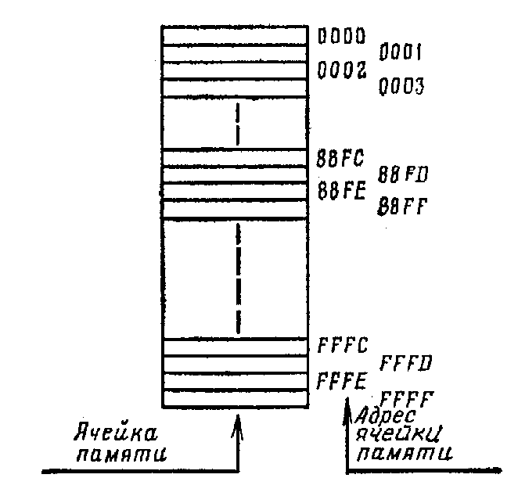
Рис.2.1. Розташування адресного простору.

Часто розряди одного машинного слова фізично розташовані в різних інтегральних схемах ІС. Інтегральні мікросхеми, які утворюють разом машинне слово, називають модулем пам'яті. Варіанти модулів пам'яті приведені на рис.2.2. Один модуль пам'яті може складатися з 8 однобітових мікросхем, з 2 чотирьохбітових ІС, з 1 восьмибітової ІС. Число біт, які можуть зберігатися на одному кристалі, завжди є ступенем числа 2.
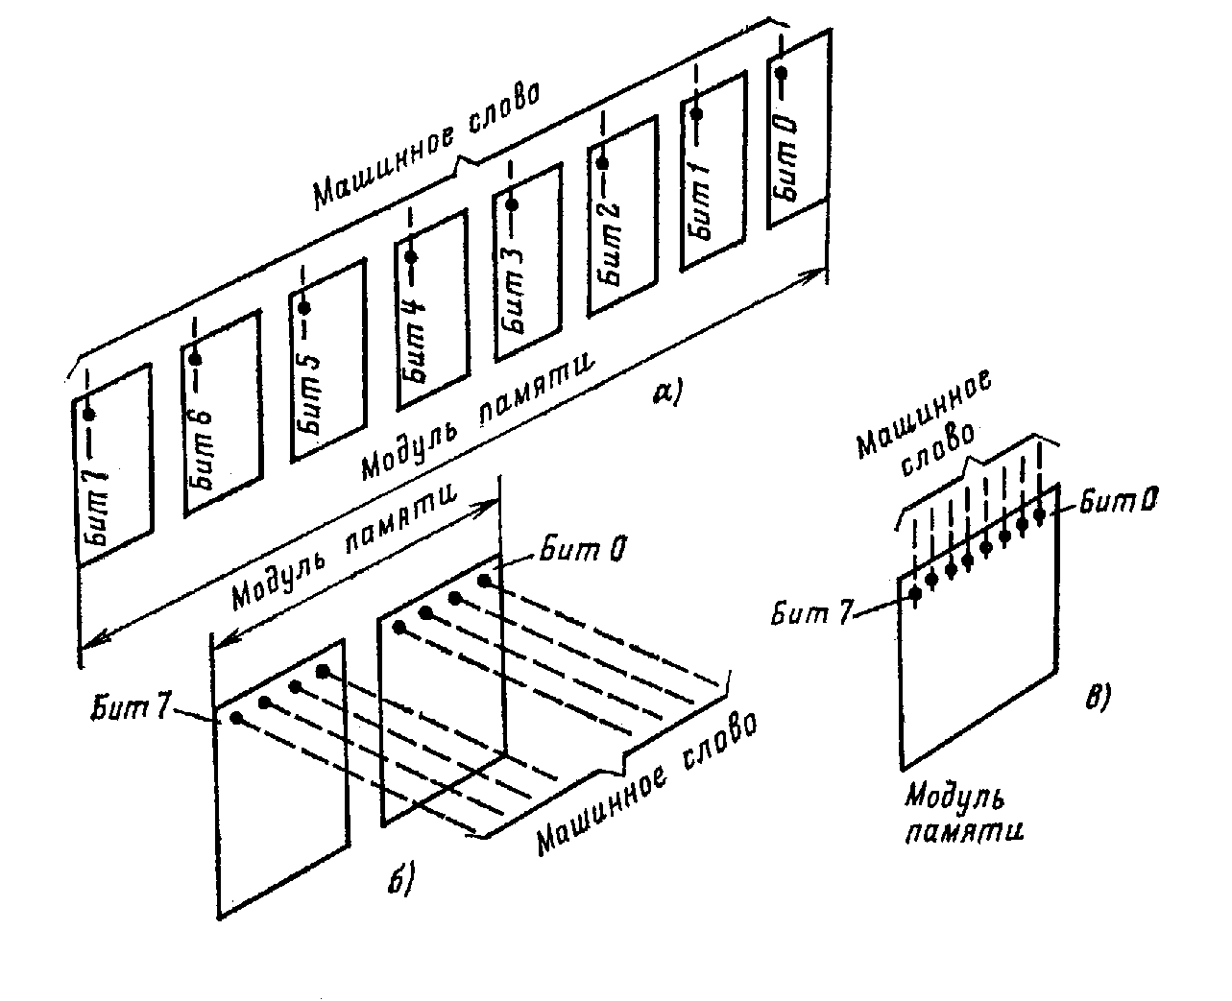

Рис.2.2. Модуль пам'яті.

Адресація.
Число розрядів в адреси пам'яті залежить від ємності пам'яті, тобто від числа машинних слів, що зберігаються. Якщо ємність пам'яті складає
1 Кбайт = 1024 слів, то необхідно використовувати 10-розрядну адресу (2¹⁰=1024).
Якщо основна пам'ять ЕОМ містить більш за один модуль пам'яті, частина коду адреси повинна указувати, в якому модулі пам'яті розташовано дане слово. Ця частина називається кодом вибору модуля або кодом вибору кристала. Частина коду адреси, яка вибирає слово пам'яті усередині модуля, називається адресою слова.

0011 011100101101
Вибір модуля Адреса слова в модулі

Декодування адреси слова здійснюється в самих кристалах пам'яті. Для декодування адреси модуля використовується окрема ІС.
Від особливостей організації основної пам'яті залежить спосіб адресації, тобто які розряди адреси використовуються для вибору модуля і які для адресації слова в модулі. ЕОМ може містити різні модулі пам'яті, наприклад, модуль ОЗП і модуль ПЗП і ці модулі матимуть свої коди вибірки модуля.

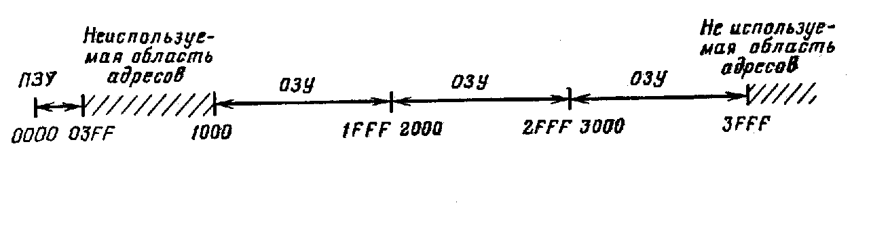
Рис.2.3. Карта пам'яті мікроЕОМ.

Приклад. Пам'ять ЕОМ складається з 4 модулів: один модуль ПЗП і три модулі ОЗП; ємність модуля ПЗП – 1 Кбайт = 2¹⁰ слів; ємність кожного з модулів ОЗП складає 4 Кбайта = 2¹² слів; адресація пам'яті – 16 розрядна шина.
Як адресувати слово.
Щоб вибрати слово в модулі ПЗП необхідно мати 10 розрядів для вибору слова і шість розрядів для вибору модуля. Якщо вибрати код 000000 як код вибору цього модуля ПЗП, то адреси слів в модулі ПЗП лежатимуть в межах від 0000000000000000₍₂₎=0000₍₁₆₎ до 0000001111111111₍₂₎=03FF₍₁₆₎ .
Щоб вибрати слово в одному з модулів ОЗП, потрібно 12 розрядів для адреси слова 2¹² = 4096 = 4К. Для вибору модуля використовуються 4 розряди.
Якщо вибрати код 0001 для вибору першого модуля ОЗП, адреси слів в цьому модулі знаходитимуться в межах від
0001000000000000₂ = 1000₁₆ до 0001111111111111₂ = 1FFF₁₆ .
У другому модулі ОЗП, для вибору якого використовується код 0010, адреси знаходитимуться в межах від 0010000000000000₂ = 2000₁₆ до 0010111111111111₂ ₌ 2FFF₁₆ .
У третьому модулі ОЗП, для вибору якого використовується код 0011, адреси знаходитимуться в межах від 0011000000000000₂ = 3000₁₆ до 0011111111111111₂ = 3FFF₁₆ .
На рис.2.3 схематично наведені адреси всіх машинних слів. Така схема називається картою пам'яті.

Значення машинного слова.
Машинне слово може інтерпретуватися різним чином. Це можуть бути дані (8-розрядне число, частина числа, символ) і команди.
8-розрядне число. При обчисленнях в ЕОМ машинне слово поміщається в АЛП і сукупність 0 і 1 представляє в цьому випадку двійкове число.
Від’ємні числа в ЕОМ представлені у вигляді додаткового коду, якій утворюється із оберненого коду додатного числа і додавання до нього 1. Наприклад, число +125 у двійковій системі числення має код 01111101₂. Його обернений код має вигляд 10000010₂. Для отримання додаткового коду додати до оберненого коду 1.
Представлення числа -125 у двійковій системі має вигляд
10000010₂
+ 1₂
-125 = 10000011₂

Таким чином, додатні числа відрізняються від від’ємних тим, що в додатних числах в старшому значущому розряді стоїть 0, а в від’ємних – 1.
Якщо число має розрядність більше 8, в цьому випадку використовується декілька машинних слів. В принципі число слів необмежено і може бути достатньо великим.

Символ.
Під символами розуміються літери і символи: 26 прописних літер, 26 рядкових літер, 25 символів, таких як !, і ін., 10 цифр від 0 до 9. Ці символи надаються рядами одиниць і нулів, якими закодовані ці символи. Коди привласнюються відповідно до таблиць кодів - ASCII (американський стандартний код обміну інформацією) і EBCDIC (розширений десятковий двійково-кодований код обміну).
Всього є 87 різних знаків, для цього потрібне 7 біт. Вільний біт використовується для організації контролю передачі даних і називається бітом паритету. Значення біта паритету (біта контролю) таке, що слово, включаючи контрольний біт, завжди повинне містити парне або непарне число одиниць, що обмовляється заздалегідь. При цьому говорять про контроль по парності або контролю по непарності.
Код команди.
Машинне слово може бути також новою командою для ЕОМ або частиною багатобайтної команди.
Види пам'яті
За способом звернення напівпровідникову пам'ять можна розділити на два класи: з довільним доступом і з послідовним доступом.
У пам'яті з довільним доступом до елементів пам'яті можна звертатися, визначаючи адреси довільно, і час зчитування з комірки не залежить від її адреси.
У послідовній пам'яті дані можна прочитувати тільки в тої послідовності, в якої вони записувалися, тому час звернення в послідовній пам'яті залежить від адреси комірки, в якої зберігаються дані. Зазвичай послідовна пам'ять застосовується як буферна пам'ять, наприклад, пам'ять на магнітній стрічці.
Пам'ять з довільним доступом може бути реалізована як за біполярною технологією, так і по МОП-технолгії. Біполярні мікросхеми застосовуються в основному в управляючої мікропрограмній пам'яті, тому що вона має високу швидкодію, але має високу вартість, споживає більше енергії і має малу інформаційну ємність.
Пам'ять складається з безлічі тригерних елементів. У кожному елементі зберігається 1 біт (0 або 1). Пам'ять буває енергонезалежна і енергозалежна. У енергозалежній пам'яті інформація, що зберігається, при виключенні напруги живлення втрачається. Це відбувається як в статичних, так і динамічних ОЗП. У незалежній пам'яті інформація зберігається при виключенні напруги живлення. Приклад, ПЗП, ППЗП, РППЗП.

ОЗП
Оперативні запам’ятовувальні пристрої можуть бути реалізовані у вигляді статичної і динамічної пам'яті.

Статична пам'ять.
Для зберігання одного біта інформації необхідний один запам’ятовувальній елемент. У статичній пам'яті він виконується на 6 МОП транзисторах (рис.2.4).
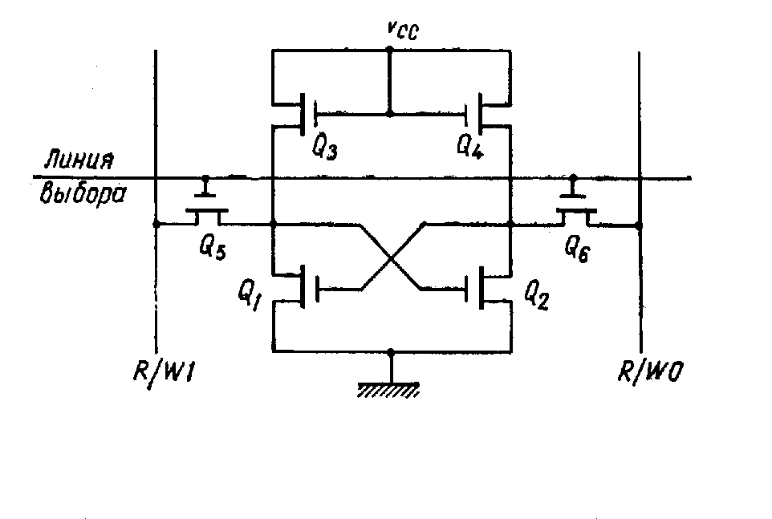
Рис.2.4. Запам’ятовувальній елемент статичної пам'яті.

Інформація, що зберігається, визначається станами транзисторів Q1 і Q2: коли один з них увімкнений, інший вимкнений і навпаки. Стану, коли Q2 включений, а Q1 вимкнений, привласнюється 1, а протилежному – 0. Транзистори Q3 і Q4 служать резисторами, а Q5 і Q6 діють як вентилі дозволу. При записі спочатку вибирається елемент за допомогою завдання високого рівня напруги на лінії вибору. Транзистори Q5 і Q6 включаються, і лінія зчитування запису R/W 1 підключається до затвора Q2, а лінія R/W 0 – до затвора Q1. Для запису в елемент одиниці на лінії R/W 1 встановлюється 1, а на лінії R/W 0 встановлюється 0; при цьому Q2 умикається, а Q1 – вимикається. При записі нуля значення на лініях R/W змінюються на протилежне. У будь-якому випадку після установки стану Q1 і Q2 не змінюються до наступної операції запису. Зчитування здійснюється подачею напруги на лінію вибору: стан Q1 передається на лінію R/W 0, а стан Q2 – на лінію R/W 1.
Загальну організацію статичної пам'яті можна описати по блок-схемі (рис.2.5), де показана пам'ять 1Кх1. Запам’ятовувальні елементи організовані в матрицю з 32 рядків і 32 стовпців. Біти адреси А9-0 розділені на адреси рядка і стовпця і визначають один з 1024 запам’ятовувальних елементів. Дешифратор входів адреси рядка А4-0 вибирає один з 32 рядків. Входи адреси стовпців А9-5 не тільки вибирають стовпець, але і вирішують відповідні схеми ВВ, що містять формувачі і підсилювачі зчитування. Ці схеми забезпечують виведення біта, що зберігається, в операції зчитування і зміну його в операції запису. Вхід управління R/W визначає тип операції (високий рівень – для зчитування, низький – для запису). Вхід дозволу кристала ‾CE вибирає відповідний набір БІС в модулі пам'яті, який містить більше слів, чим ємність одного набору БІС. Якщо кристал дозволений, відповідно до рівня на лінії R/W виконується операція зчитування або запису. Інакше сигнал R/W не сприймається, і вихід переводиться у высокоімпедансний стан. Це допускає пряме об'єднання виходів даних декілька БІС. Живлення БІС пам'яті +5 В.
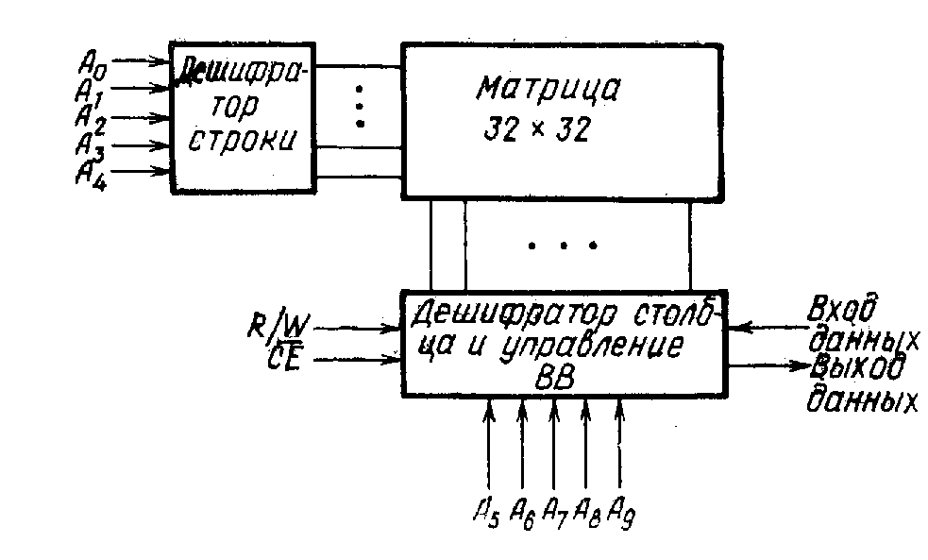
Рис.2.5. Блок-схема типового статичного ЗПДВ 1Кх1

Часові характеристики.
Найбільш важливим параметром є час звернення. Час звернення – це часовий інтервал між стабілізацією входу і дійсними вихідними даними. Час звернення визначає швидкодію пам'яті.
Час відновлення – інтервал часу, необхідний для завершення внутрішніх операцій перед наступною операцією пам'яті. Сума часу звернення і часу відновлення зчитування утворює час циклу зчитування пам'яті. Типові діаграми наведені на рис.2.6.

Динамічна пам'ять.
Динамічна пам'ять має три основні гідності, які особливо виявляються в модулях пам'яті великої ємності.
1. Висока густина. Елемент динамічної пам'яті можна реалізувати на трьох і навіть на одному транзисторі, що дозволяє на кристалі розмістити більше елементів.
2. Мале споживання енергії. Від 0,05 мВт і до 0,2 мВт відповідно.
3. Економічність. Питома вартість динамічної пам'яті менша, ніж статичною.

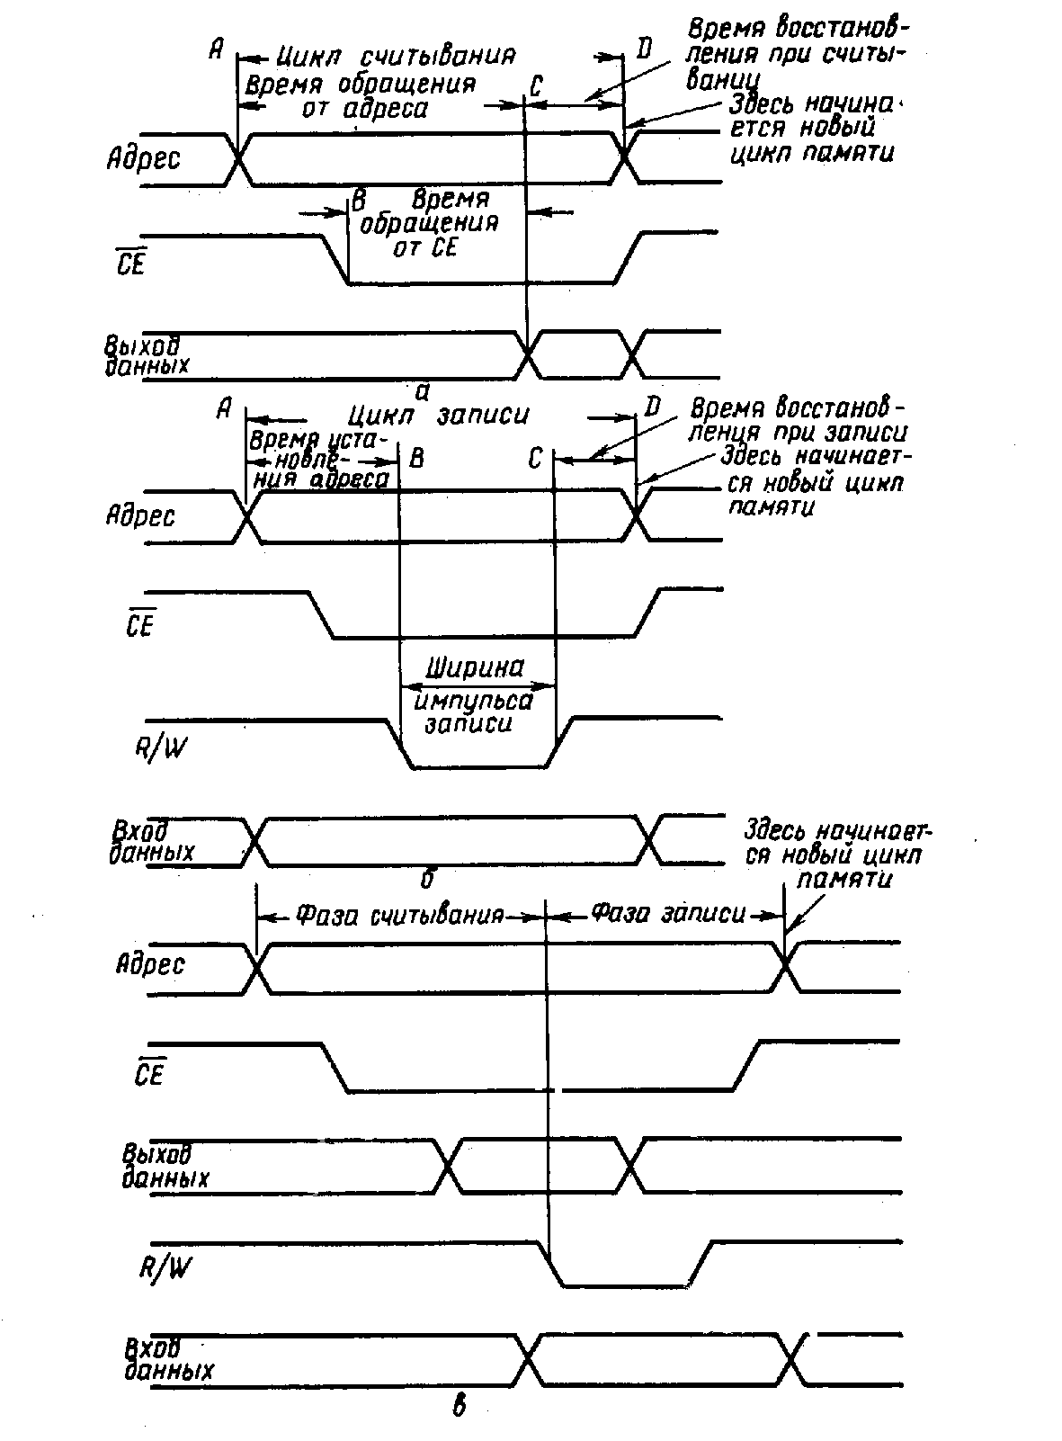
Рис.2.6. Типові діаграми звернення до пам'яті.

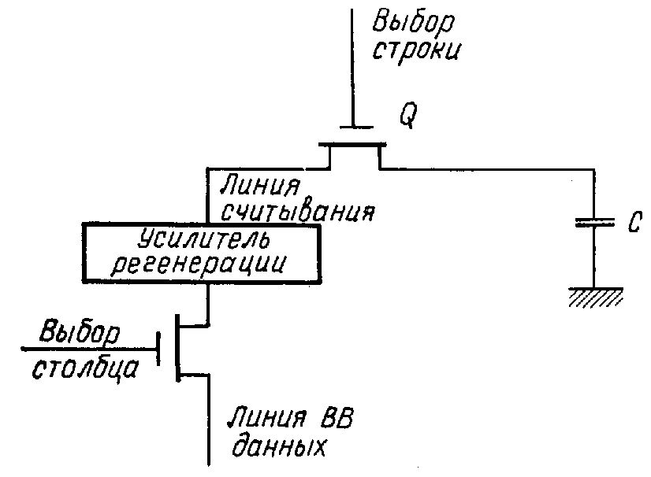

Рис.2.7.Тіпічний однотранзисторний елемент динамічної пам'яті

БІС динамічній пам'яті організована в матрицю з рядків і стовпців запам’ятовувальних елементів. Простий елемент складається з одного транзистора і однієї ємності (рис.2.7). Зберігання 1 або 0 визначається наявністю або відсутністю заряду ємності. У операції зчитування на одній з ліній вибору рядка відповідно до молодших біт адреси (адреса рядка) встановлюється високий рівень. Він включає ключовий транзистор Q для всіх запам’ятовувальних елементів вибраного рядка. При цьому підсилювач регенерації, пов'язаний з кожним стовпцем, сприймає рівень напруги на відповідній ємності як 0 або 1. Адреса стовпця (старші біти адреси) дозволяє на вихід один елемент у вибраному рядку. В процесі зчитування ємності у всьому рядку розряджаються. Щоб зберегти інформацію, підсилювачі регенерації здійснюють запис в той же рядок елементів. Операції запису виконуються аналогічно, але у вибраному елементі запам'ятовуються вхідні дані, а решта елементів в цьому ж рядку просто регенерується.
Із-за розряду ємності, що викликається струмом витоку через pn-перехід, необхідно постійно зчитувати і записувати елементи динамічної пам'яті; цей процес називається регенерацією пам'яті. Швидкість розряду ємності збільшується із зростанням температури і інтервал між регенерацією змінюється від 1 до 100 мс. При 70 °С типовий інтервал регенерації складає 2 мс. Для збереження пам'яті здійснюється систематична регенерація пам'яті за допомогою циклів регенерації.
У циклі регенерації пам'яті в БІС поступає адреса рядка і для регенерації вибираного рядка елементів ініціюється операція зчитування. Але цикл регенерації відрізняється від звичайного циклу зчитування.
Недоліки динамічної пам'яті.
- Необхідність регенерації і схем регенерації.
- Протягом циклу регенерації не можна ініціювати операцію зчитування або запису до завершення циклу регенерації.
- Час зчитування або запису буде збільшений при попаданні на цикл регенерації.
- Вимога декількох номіналів напруги живлення +12 В, +5 В, -5 В.

Постійні запам’ятовувальні пристрої

Постійними запам’ятовувальнимі пристроями є діодні матриці, які пропалюються виготовлювачем при виготовленні мікросхеми (рис.2.8) або користувачем при програмуванні мікросхеми за допомогою програматора. При програмуванні мікросхеми на відповідні її входи подається підвищена напруга живлення, внаслідок чого плавкі перемички розплавляються і електричне коло між цими точками порушується (рис.2.9).

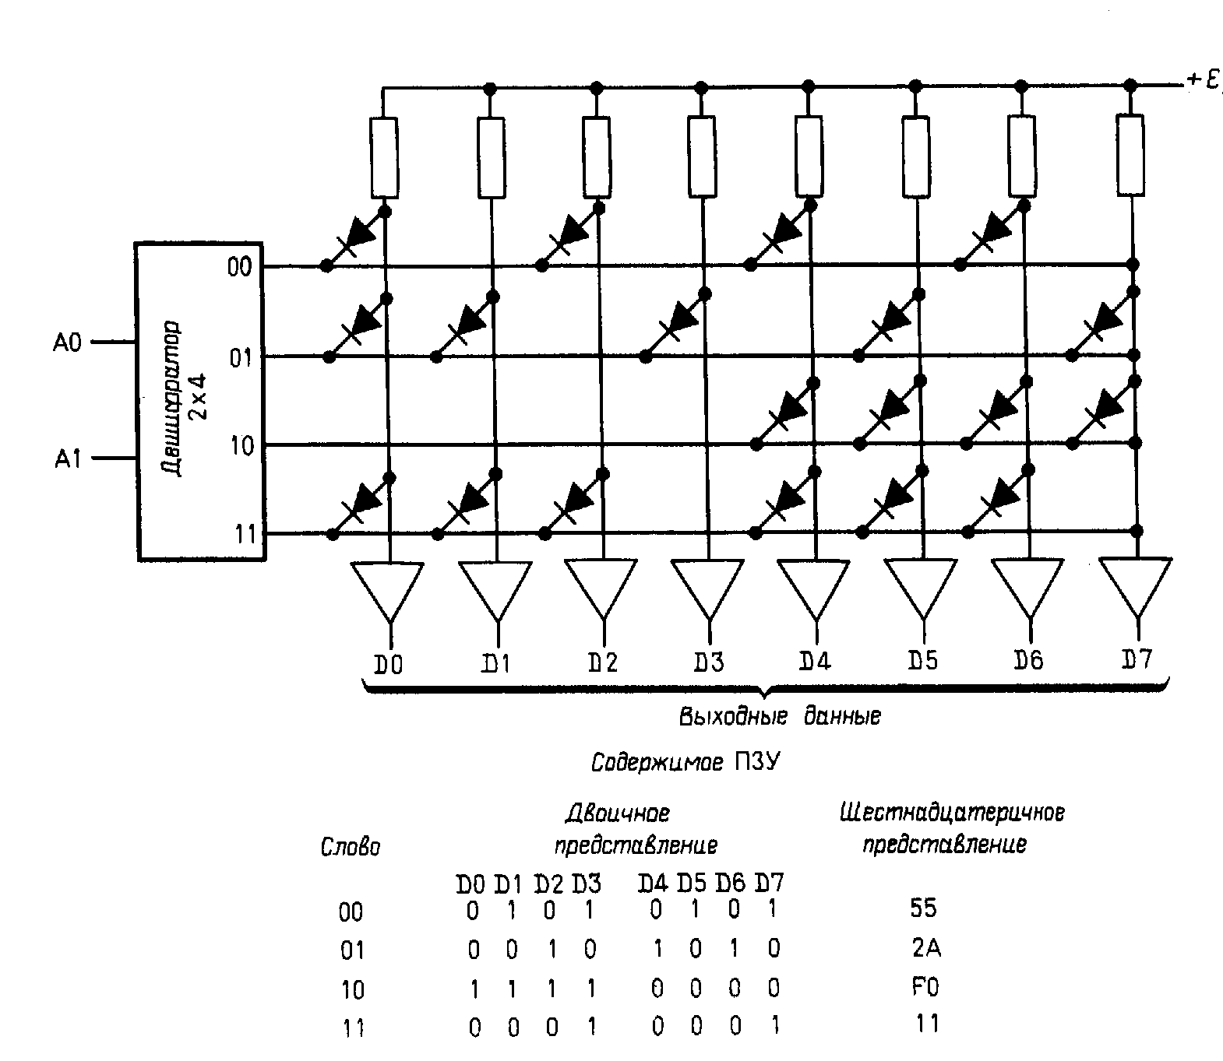
Рис.2.8. Пристрій матриці ПЗП.
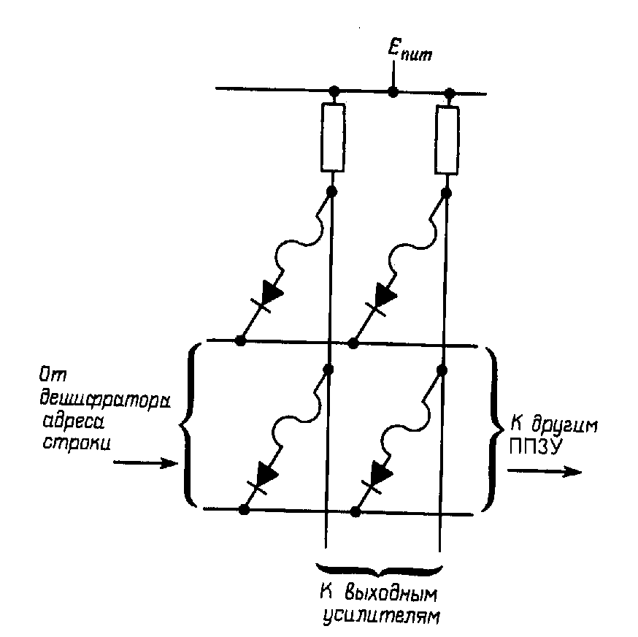

Рис.2.9. Пристрій ППЗП.

Енергонезалежна система напівпровідникової пам'яті.
Для вирішення проблеми незалежності пам'яті при відключенні живлення використовується резервне джерело живлення, котрім є резервне акумуляторне живлення (рис.2.10). Це можливо тому, що деякі МОП-схеми пам'яті в режимі зберігання споживають набагато менше енергії в порівнянні з активним режимом.

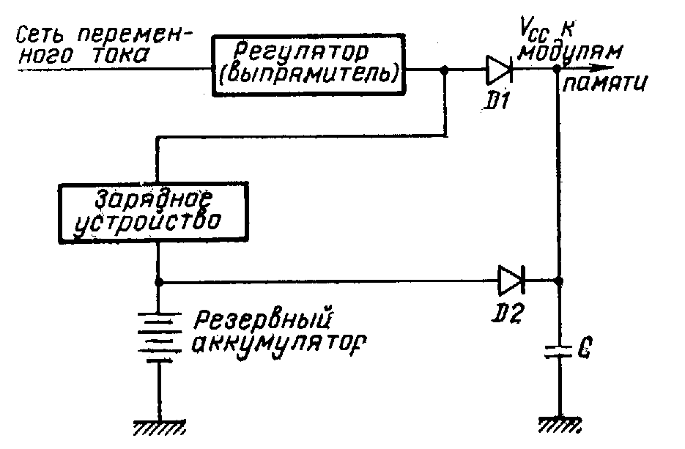

Рис.2.10.Енергонезалежна система напівпровідникової пам'яті

3. Формат команди
Архітектура центрального процесора

Мікропроцесор 8-розрядної мікроЕОМ складається в основному з регістрів і шин, здатних зберігати і передавати слова завдовжки 8 біт. Регістри можуть містити результати попередньої операції, а також використовуватися для тимчасового зберігання даних протягом періоду виконання якої-небудь команди.
1.Команди можуть складатися з 1, 2 або 3 байт, які послідовно розташовуються в пам'яті (рис.3.1).
Під час виконання попередньої команди лічильник команд містить значення, відповідне адреси того слова пам'яті, по якому розташовується перший байт наступної призначеної для виконання команди.
2. Перший байт команди відводиться для запису коду операції КОП. Код операції указує, які дії мають бути виконані над даними, а також вид оброблюваних даних.
3. Таким чином, цикл виконання команди починається з зчитування з пам'яті першого байта команди, який містить код операції.
4. Якщо відповідно до коду операції виявляється, що другий і третій байти команди разом утворюють адресу даних, призначених для обробки, то ці 2 байти мають бути переписані в ЦП. Після цього ЦП знає, де слід шукати необхідні дані.
5. Якщо ж код операції безпосередньо указує місце розташування даних, то їх обробка може починатися відразу після зчитування першого байта. Код операції може, наприклад, указувати, що обробці повинен піддатися другий байт коду команди.
6. Отже, після зчитування команди стає відомо, де розташовуються призначені для обробки дані, і яка над ними повинна виконуватися операція. Оскільки перший байт команди містить КОП, його передача з пам'яті в ЦП є частиною загального процесу зчитування команди. Якщо другий і третій байти містять адресу даних, то зчитування цих байтів з пам'яті в ЦП також є частиною загального процесу зчитування команди.
7. Виконання команди зводиться до виконання відповідних операцій над даними. При виконанні команди також може проводитися передача даних (наприклад, з пристрою введення в ЦП).

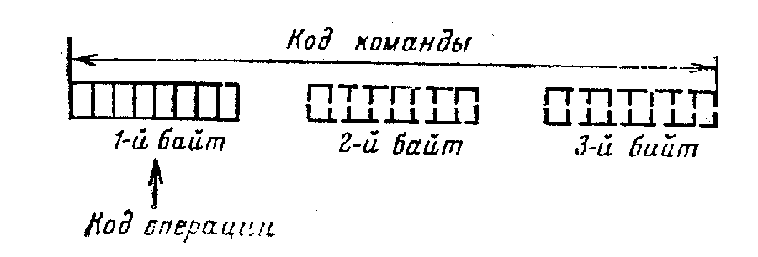

Рис.3.1. Формат команди.

Під архітектурою мікропроцесора розуміється перелік основних блоків мікропроцесора, зв'язки і взаємодія між ними. Архітектура мікропроцесора містить:
- структурну схему МП;
- програмну модель МП (опис функцій регістрів);
- інформацію про організацію пам'яті (ємність пам'яті і способи адресації);
- опис організації процедур введення-виведення.
Існують два основні типи архітектури – фоннеймановска і гарвардська. На рис. 3.2 приведена фоннеймановска архітектура, яку запропонував в 1945 р. американський математик Джо фон Нейман. Особливість цієї архітектури полягає в тому, що програма і дані розташовуються в спільної пам'яті, доступ до якої здійснюється по одній шині даних і команд.

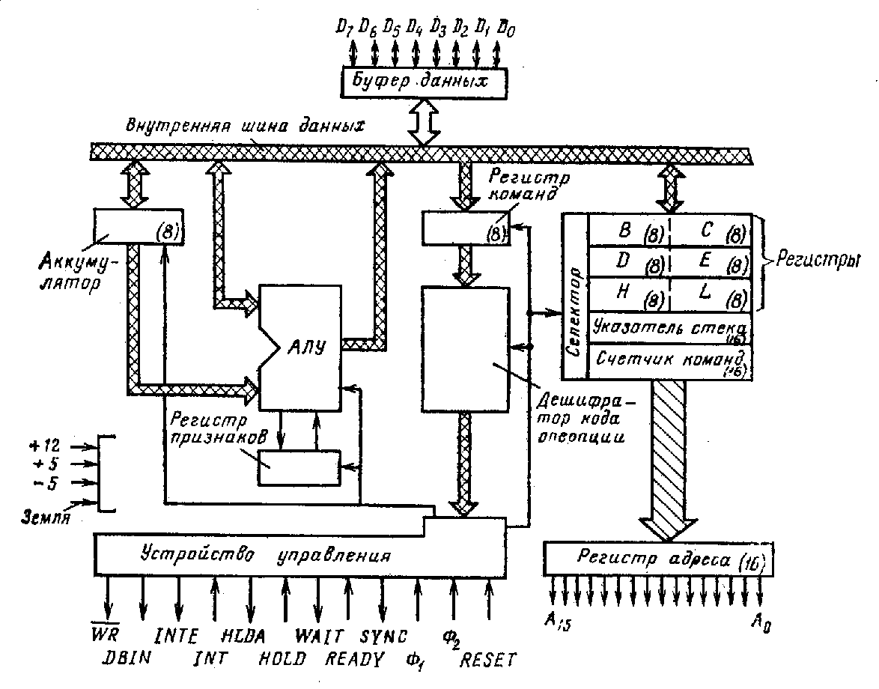

Ріс.3.2. Блок-схема мікропроцесора.
Гарвардська архітектура вперше була реалізована в 1944 р. Її особливістю є те, що пам'ять даних і пам'ять програм розділені і мають окремі шини даних і шини команд, що дозволяє підвищити швидкість мікропроцесорних систем.
Мікропроцесор складається з арифметико-логічного пристрою (АЛП), регістрів, внутрішньої шини даних, пристрою управління.
Арифметико-логічний пристрій призначений для виконання арифметичних і логічних операцій.
До арифметичних операцій відносяться, як правило, операції складання і віднімання.
До логічних операцій відносяться логічні операції І, АБО, ВИКЛЮЧНЕ АБО.
Дані, призначені для обробки в АЛП, або операнди можуть поступати в АЛП одночасно з різних місць:
- дані передаються з акумулятора і регістра загального призначення;
- дані передаються з акумулятора і через буфер шини даних з пам'яті.
Схема організації ЦП відповідає одноадресній машині, оскільки при цьому один з операндів завжди поступає з акумулятора, інший передається або з одного регістрів загального призначення або з пам'яті. Таким чином, одне з чисел завжди необхідно заздалегідь розмістити в акумуляторі. Результат обчислення розміщується в акумуляторі.
Регістр ознак (прапорців).
Виконання якої-небудь операції може ставитися в залежність від значення результату виконання попередньої операції. Подібна ситуація виникає у тому випадку, коли при складанні з'являється одиниця перенесення.

Регістр ознак
Ознака Ознака Ознака Ознака Ознака Ознака
перенесення знака нульового доп.перенесення перепов- парності
позики результату позики нення

Рис.3.3. Схема регістра ознак.
Щоб можна було звернутися до інформації про результати обчислень, АЛП з'єднується із спеціальним набором тригерів, які встановлюються в 1 або скидаються в 0 залежно від результату проведених обчислень. Кожен з тригерів зберігає якусь ознаку, а в сукупності ці тригери утворюють регістр ознак. Таким чином, регістр ознак містить інформацію про дані, що пересилаються з АЛП в акумулятор після виконання операції (рис.3.3).

Ознака перенесення/позики.
Однією з найважливіших ознак є ознака перенесення/позики. При складанні в АЛУП двох 8-розрядних чисел ця ознака показує, чи потрібно переносити одиницю в молодший значущий розряд наступного байта.

10111000
+
11011010
_________
10010010
Ознака перенесення дорівнює 1.
Ознака перенесення також указує, чи потрібно займати одиницю при відніманні двох 8-розрядних чисел.
Якщо АЛП має операцію віднімання, то віднімання здійснюється по цій команді. Якщо немає, то необхідно отримати додатковий код числа і потім скласти.

Ознака допоміжного перенесення/позики.
Ознака допоміжного перенесення встановлюється в одиницю, якщо відбувається перенесення з розряду b3 в розряд b4 . Ця ознака використовується при складанні чисел, записаних в двійково-десятковому коді BCD. Незалежно від причини, що породжує перенесення з розряду b3 в розряд b4, необхідне застосування десяткової корекції. При будь-якій обробці чисел, записаних в коді BCD, програміст повинен враховувати у відповідних командах можливість використання ознаки допоміжного перенесення. Якщо цього не робити, то ознака автоматично ігнорується.
При складанні чисел 19 і 09, записаних в коді BCD. Одиниця перенесення з розряду b3 в розряд b4 в процесі складання використовується звичайним способом. Разом з тим ця одиниця впливає на значення ознаки допоміжного перенесення, яке встановлюється відповідним чином. Це означає, що необхідне застосування десяткової корекції, яка виконується автоматично відповідно до вказівок, що містяться в команді.

0001 1001 (BCD)=19
+
0000 1001 (BCD)=09
_________
0010 0010 (BCD)=28

0010 0010
+
0000 0110 + 6 – корекція
_________
0010 1000 (BCD)=28

Ознака нуля.
Ознаку нуля відзначає випадок появи в АЛП після виконання якої-небудь операції результату 00000000. Ця ознака використовується, наприклад, для організації циклів очікування.

Ознака знаку.
Від’ємні числа представляють обчислювальній машині у вигляді додаткових кодів. В цьому випадку старший значущий розряд може нести не тільки цифрове значення, але і знак числа: якщо в старшому значущому розряді стоїть 1, то число від’ємне, якщо 0, то число додатне. Старший значущий розряд запам'ятовується в ознаці знаку для подальшого використання.

Ознака переповнювання.
Обчислення з використанням додаткових код проводяться над словами певної довжини. Якщо в процесі обчислень виходить результат більшої довжини, то повинен вироблятися сигнал, що вимагає розширення довжини слова. Якщо таке розширення неможливе, то обчислення повинні зупинятися. Засобом індикації того, що виникла подібна ситуація, є ознака переповнювання.

Ознака парності.
Ця ознака встановлюється рівною одиниці, якщо в результаті операції загальне число одиниць є парним. Ознака парності використовується для контролю на парність даних при їх передачі; він дозволяє виявити помилки, які при цьому можуть виникати.

Регістр команди і дешифратор коду операції.
Вид кожної операції визначається за допомогою коди відповідної команди. У 8-бітовій ЕОМ можна розрізняти 256 код. Число байт, що відводяться для запису команди, визначається типом операції. У мікроЕОМ максимальне число цих байт зазвичай рівно 3.
Код операції, котрий указує, як відбувається обробка даних при виконанні команди, завжди розміщується в першому байті. Якщо вся команда займає 1 байт, то для коди операції відводиться частина цього байта, наприклад, 2 бита. Якщо команда займає 3 байти, то для коди операції відводиться весь перший байт.
Весь перший байт коди команди прочитується з пам'яті і передається в регістр команди в перебігу циклу зчитування незалежно від того, яка його частина відведена для запису коди операції. Декодування вмісту першого байта дозволяє визначити наступне:
- скільки байтів міститься в команді;
- чи є вміст другого і третього байтів в сукупності адресою пам'яті, по якій зберігаються призначені для обробки даних;
- яка повинна виконуватися операція.
Для декодування перший байт передається з регістра команди в дешифратор коди операції, за наслідками роботи якого під впливом тактових сигналів виробляється потрібна послідовність сигналів управління. Це приводить до зчитування другого і третього байтів з пам'яті, якщо це необхідно, а також до власне виконанню операції, що наказує командою.

Регістри загального призначення.
ЦП містить певний набір регістрів загального призначення. Ці регістри забезпечують швидкий доступ до операндів, що зберігаються в них. Для адресації регістрів загального призначення використовується укорочене адресне поле завдовжки три біта. За допомогою слова такої довжини можна розрізняти 8 регістрів. Це регістри B,C,D,E,H,L. Ці регістри об'єднані попарно, що дозволяє обробляти слова завдовжки як 8 бітні, так і 16 бітні.

Лічильник команд.
Лічильник команд указує, де в пам'яті розташовані байти даної команди. Пристрій управління збільшує вміст лічильника команд на одиницю щоразу, коли байт коду команди передається з пам'яті в ЦП. Якщо код команди складається з двох байт, то її зчитування відбувається за два кроки. Перед початком зчитування лічильник команд вже містить адресу байта наступної команди, оскільки вміст його був збільшений на одиницю; в кінці процедури зчитування попередньої команди перший байт відразу може передаватися в ЦП, після чого вміст лічильника команд знову збільшується на одиницю. Тепер лічильник містить адресу другого байта наступної команди, після передачі якого в ЦП вміст лічильника команд знову збільшується на одиницю і визначає адресу першого байта наступної команди.

Вказівник стека.
16 розрядний регістр, який призначений для адресації елементів стекової пам'яті і носить назву вказівника стека. Вказівник стека визначає адреса елементів пам'яті в стеку, в яких зберігається потрібна адреса повернення.

Регістр адреси.
Читання і запис інформації в пам'ять може відбуватися, якщо визначено значення відповідної адреси пам'яті. Ця адреса указує елемент пам'яті, призначений для запису або зчитування байта команди або байта даних. ЦП передає адресу з регістра в пам'ять по шині адреси. Для доступу до пам'яті потрібний якийсь час, через що можливість звернутися до потрібного слова в пам'яті з'являється не відразу. Існування такої затримки обумовлює необхідність зберігання адреси, сформованої ЦП, протягом певного проміжку часу. Для цього в більшості ЕОМ вбудовується спеціальний регістр, призначений для зберігання адреси пам'яті і званий регістром адреси.

Генератор тактових сигналів

Події в мікроЕОМ повинні відбуватися в потрібній послідовності і скоординовано, що вимагає організації управління подіями в часі. Таке управління здійснюється з використанням інтегрального генератора тактових сигналів. Генератор тактових сигналів може розміщуватися як на тому ж кристалі, що і мікропроцесор, або у вигляді окремої мікросхеми.
Тактові сигнали, котрі зазвичай позначаються як Ф, можуть бути послідовністю прямокутних сигналів. В більшості випадків використовується пара тактових сигналів : Ф1 і Ф2, що є двома послідовностями прямокутних сигналів з однаковою амплітудою, частотою і шпаруватістю, але зрушених по фазі на 180° (рис.3.4).
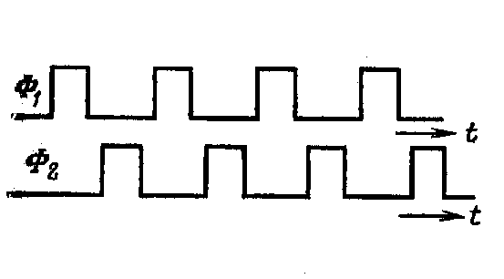
Ріс.3.4. Тактові імпульси.

При розгляді роботи мікропроцесора в часі оперують термінами цикл команди, машинний цикл, стан (рис.3.5).
Циклом команди називають час, необхідний для зчитування команди з пам'яті і її виконання. Цикл команди реалізується за 1-5 машинних циклів, точне число яких залежить від складності команди і дорівнює числу звернень ЦП до пам'яті або одному з пристроїв введення-виводу. Таким чином, число машинних циклів в циклі команди визначається тим, скільки разів використовується шина даних, і цикл будь-якої команди полягає, щонайменше, з одного машинного циклу, оскільки в найпростішому випадку необхідно витягувати з пам'яті 1 байт команди і передати його в ЦП.
Машинним циклом називають інтервал часу, протягом якого здійснюється одне звернення до пам’яті чи до зовнішнього пристрою. Кожен машинний цикл складається з певної послідовності елементарних дій, званих станами (тактами). Наприклад, для зчитування команди необхідно спочатку визначити значення потрібної адреси пам'яті і декодувати його. Тільки після цього перший байт команди можна передавати в ЦП і записувати його в регістр команд. Таким чином, стан – це проста дія, яка може виконано в МІКРО-ЕВМ. Стан виконується протягом одного періоду тактового сигналу, а в окремому машинному циклі може бути від трьох до п'яти станів.
Для визначення часу виконання команди потрібно знати, яке число станів міститься в циклі команди і чому дорівнює період тактового сигналу того.
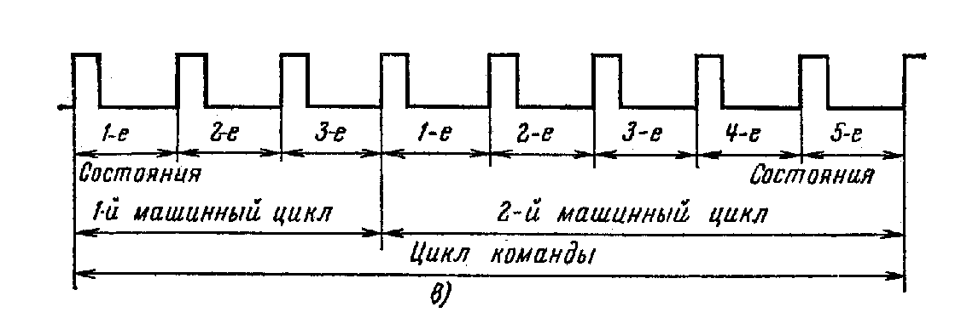
Ріс.3.5.Діаграмми циклу команди.

Пристрій управління
Пристрій управління є одним з найважливіших блоків ЦП. Спільно з генератором тактових сигналів пристрій управління забезпечує, щоб події в МІКРО-ЕВМ відбувалися в правильній послідовності.
Після витягання команди з пам'яті і її дешифрування пристрій управління генерує послідовність сигналів, необхідну для виконання команди.
Окрім цього, пристрій управління здатний самостійно реагувати на різні зовнішні сигнали, наприклад, на сигнали переривання від зовнішніх пристроїв. Сигнал готовності, що поступає з пам'яті або порту УВВ, також сприймається пристроєм управління.
Тимчасові діаграми
Характеристики МП зазвичай публікуються їх виготовлювачами у вигляді тимчасових діаграм, на яких послідовність подій представляється як функція часу, причому тимчасову діаграму можна побудувати для будь-якої операції, виконуваною МІКРО-ЕВМ.
Нижче розглядається тимчасова діаграма виконання команди введення (рис.3.6).

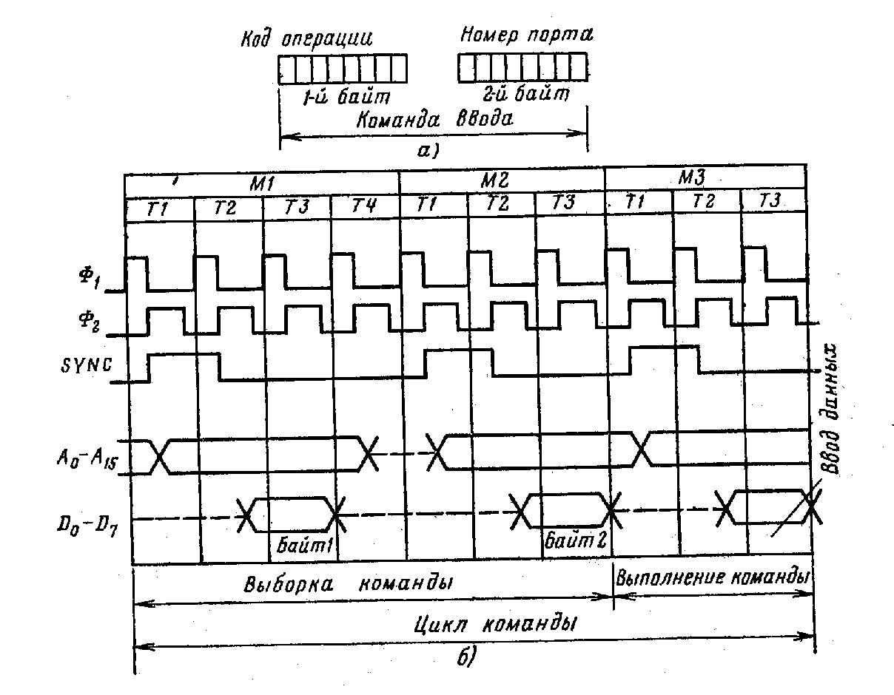

Ріс.3.6. Тимчасові діаграми.

Команда введення займає два байти, перший з яких, такий, що містить код операції, указує, які дії потрібно зробити (прийняти дані з порту введення). Другий байт указує на операнд, тобто з якого порту мають бути прийняті дані.
На рис.3.6. зображені:
- тактові сигнали Ф1 і Ф2, що змінюються в протифазі;
- сигнал синхронізації SYNC, що породжується сигналом Ф2. Появу кожного сигналу SYNC означає початок нового машинного циклу;
- наявність або відсутність передачі сигналів А0-а15 по шині адреси. Оскільки для загального випадку неможливо вказати конкретні значення цих сигналів, то указується, що по шині адреси передається або не передається деяка інформація. Відсутність інформації позначається пунктирною лінією.
- наявність або відсутність передачі сигналів D0-D7 по шині даних.
На тимчасовій діаграмі зображено три машинні цикли: М1-м3. Код операції прочитується протягом циклу М1. Протягом циклу М2 адреса операнда зчитується з пам'яті, а протягом циклу М3 відбувається виконання команди, тобто за адресою порту введення дані зчитуються і передаються в ЦП. Таким чином, зчитування команди проводиться протягом циклів М1і М2, а її виконання протягом циклу М3.
Кожен машинний цикл складається з певного числа станів. Код адреси передається по шині адреси протягом стану Т2 кожного машинного циклу. У циклі М1 – це адреса коди операції в пам'яті, в циклі М2 – це адреса операнда (номер порту) в пам'яті, в циклі М3 - це номер порту введення.
Під час стану Т2 кожного машинного циклу проводиться перевірка умов, які можуть зробити необхідною затримку у виконанні даного машинного циклу. Одній з причин, які можуть викликати затримку, може бути різниця в швидкодії ЦП і порту УВВ або ЦП і пам'яті.
Якщо існують причини для такої затримки, то ЦП переходить в стан очікування; якщо ж причин для затримки немає, то перший і другий байти команди прочитуються з пам'яті протягом станів Т3 машинних циклів відповідно М1 і М2. Ця інформація передається в ЦП по шині даних у вигляді сигналів D0-D7. Протягом стану Т3 машинного циклу М3 команда виконується, тобто дані приймаються з порту.
З тимчасової діаграми видно, що машинний цикл М1 містить не три, а чотири стани. Четвертий стан відводиться для таких дій ЦП, як дешифрування коди операції.
Введення інформації пов'язане із зверненням в порту УВВ, внаслідок чого для виконання команди введення потрібно додати окремий машинний цикл. У тому випадку, коли виконання команди реалізується виключно засобами ЦП, а необхідність звернення до пам'яті або УВВ відсутня, виконання команди може відбуватися протягом четвертого або, можливо, п'ятого стану попереднього машинного циклу. Отже, існує можливість реалізації циклу команди за один машинний цикл.

4. Будова мікроконтролера
Мікроконтролер складається з регістрів, 8-розрядної шини даних, 13-розрядної адресної шини, 14-розрядної шини програм, арифметико-логічного пристрою, регістра акумулятора W, пам'яті програм, пам'яті даних, яка складається з регістрів загального призначення і регістрів спеціального призначення, регістра інструкцій, регістра ознак STATUS, регістра непрямої адресації FSR, дешифратора інструкцій і пристрою управління, тактового генератора, портів введення/виводу A,B,C,D,E, таймерів, АЦП, послідовних і паралельних портів, перепрограмованої пам'яті даних, 8-рівневого стека даних. Блок-схема мікроконтролера наведена на рис.6.1.

Ріс.4.1. Блок-схема мікроконтролера.

Принцип роботи мікроконтролера аналогічний роботі мікропроцесорів. У лічильник команд завантажується адреса елементу пам'яті, де знаходиться перша команда програми. Адреса по 13-розрядній шині адреси поступає в пам'ять програм. Перша команда витягується з пам'яті і по шині програм поступає в регістр інструкцій. З регістра інструкцій код операції поступає в детектор інструкцій і пристрій управління. Інструкція декодується і пристрій управління починає її виконувати.
Особливий інтерес представляє організація пам'яті у мікроконтролерах. У мікроконтролерах три види пам'яті: пам'ять програм, пам'ять даних і EEPROM пам'ять даних. Пам'ять програм і пам'ять даних мають роздільні шини даних і адреси, що дозволяє виконувати паралельний доступ.
Організація пам'яті програм
Мікроконтролери мають 13-розрядний лічильник команд РС, здатний адресувати 8К х 14 слів пам'яті програм (рис.4.2). Фізично реалізоване для PIC16F877 FLASH пам'яті 8К х 14. Звернення до фізично нереалізованої пам'яті програм приведе до адресації реалізованої пам'яті.
Адреса вектора скидання – 0000h. Адреса вектора переривань – 0004h.
Пам'ять програм складається з 4-х сторінок: сторінка 0, сторінка 1, сторінка 2, сторінка 3.
Сторінка 0 має адреси: 0005h-07FFh.
Сторінка 1 має адреси: 0800h-0FFFh.
Сторінка 2 має адреси: 1000h-17FFh
Сторінка 3 має адреси: 1800h-1FFFh

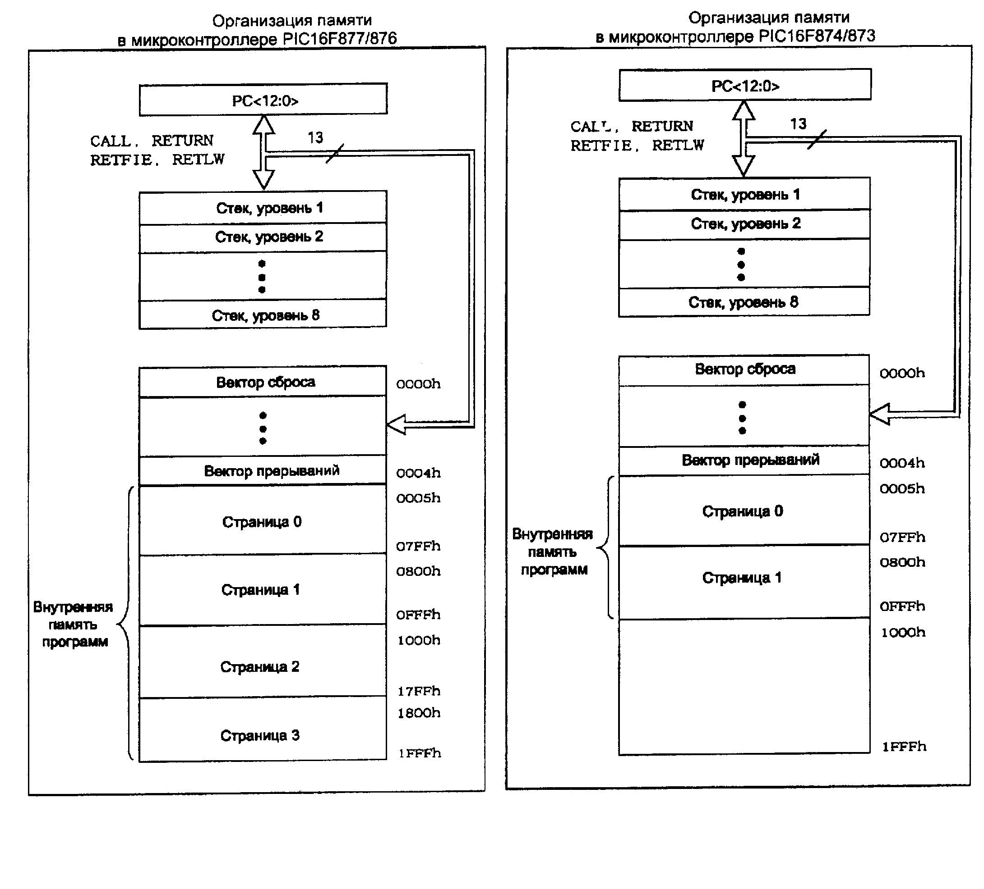
Ріс.4.2. Організація пам'яті програм.

Організація пам'яті даних
Пам'ять даних розділяється на 4 банки, які містять регістри загального і спеціального призначення (SFR). Биті RP1 (STATUS<6>) і RP0 (STATUS<5>) призначені для управління банками. У таблиці приведений стан бітів, що управляють, при зверненні до банків пам'яті даних.

RP1:RP0 | Банк
00 | 0
01 | 1
10 | 2
11 | 3

Об'єм пам'яті банків даних до 128 байт (7Fh). На початку банку розміщуються регістри спеціального призначення, потім регістри загального призначення, виконані як статичне ОЗУ. Всі реалізовані банки містять регістри спеціального призначення. Часто використовувані регістри спеціального призначення можуть відображатися і в інших банках пам'яті.
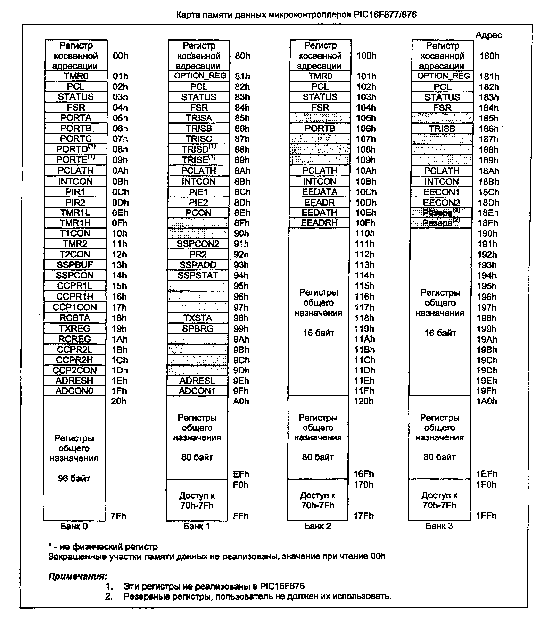

Рис.4.3. Мапа пам’яті даних мікроконтролера.

Регістри загального призначення.
До регістрів загального призначення можна звертатися прямою або непрямою адресацією, через регістр FSR.
Регістри спеціального призначення
За допомогою регістрів спеціального призначення виконується управління функціями ядра і периферійними модулями мікроконтролера. Регістри спеціального призначення реалізовані як статичне ОЗУ. У цьому розділі описані регістри, котрі керують функціями ядра мікроконтролера (рис.4.4).
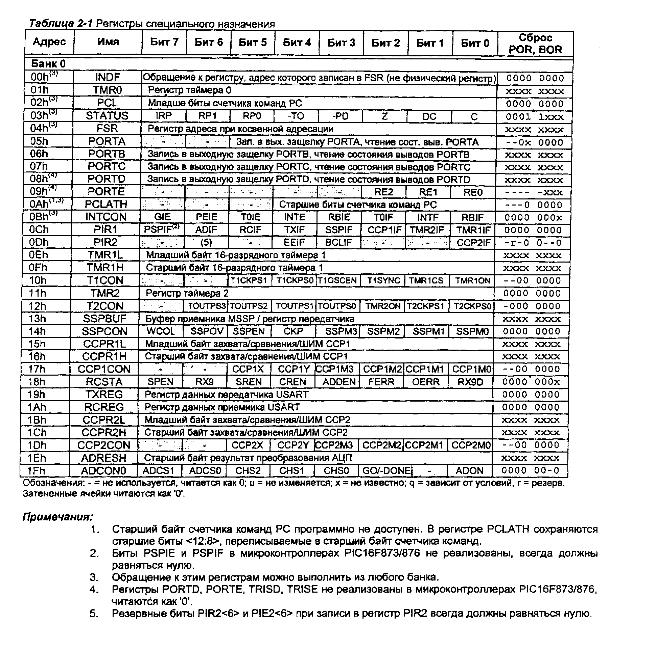
Рис.4.4. Регістри спеціального призначення, банк 0.

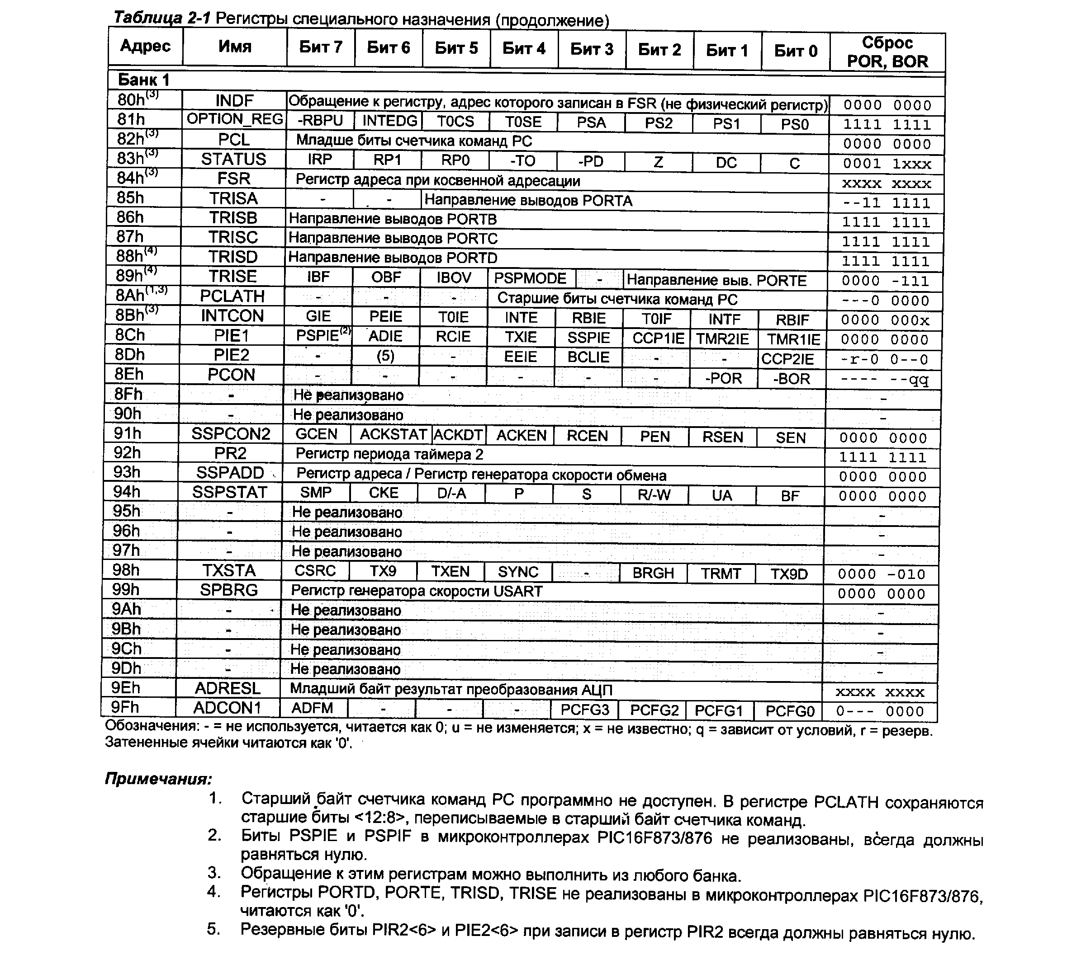
Рис.4.5. Регістри спеціального призначення, банк 1.
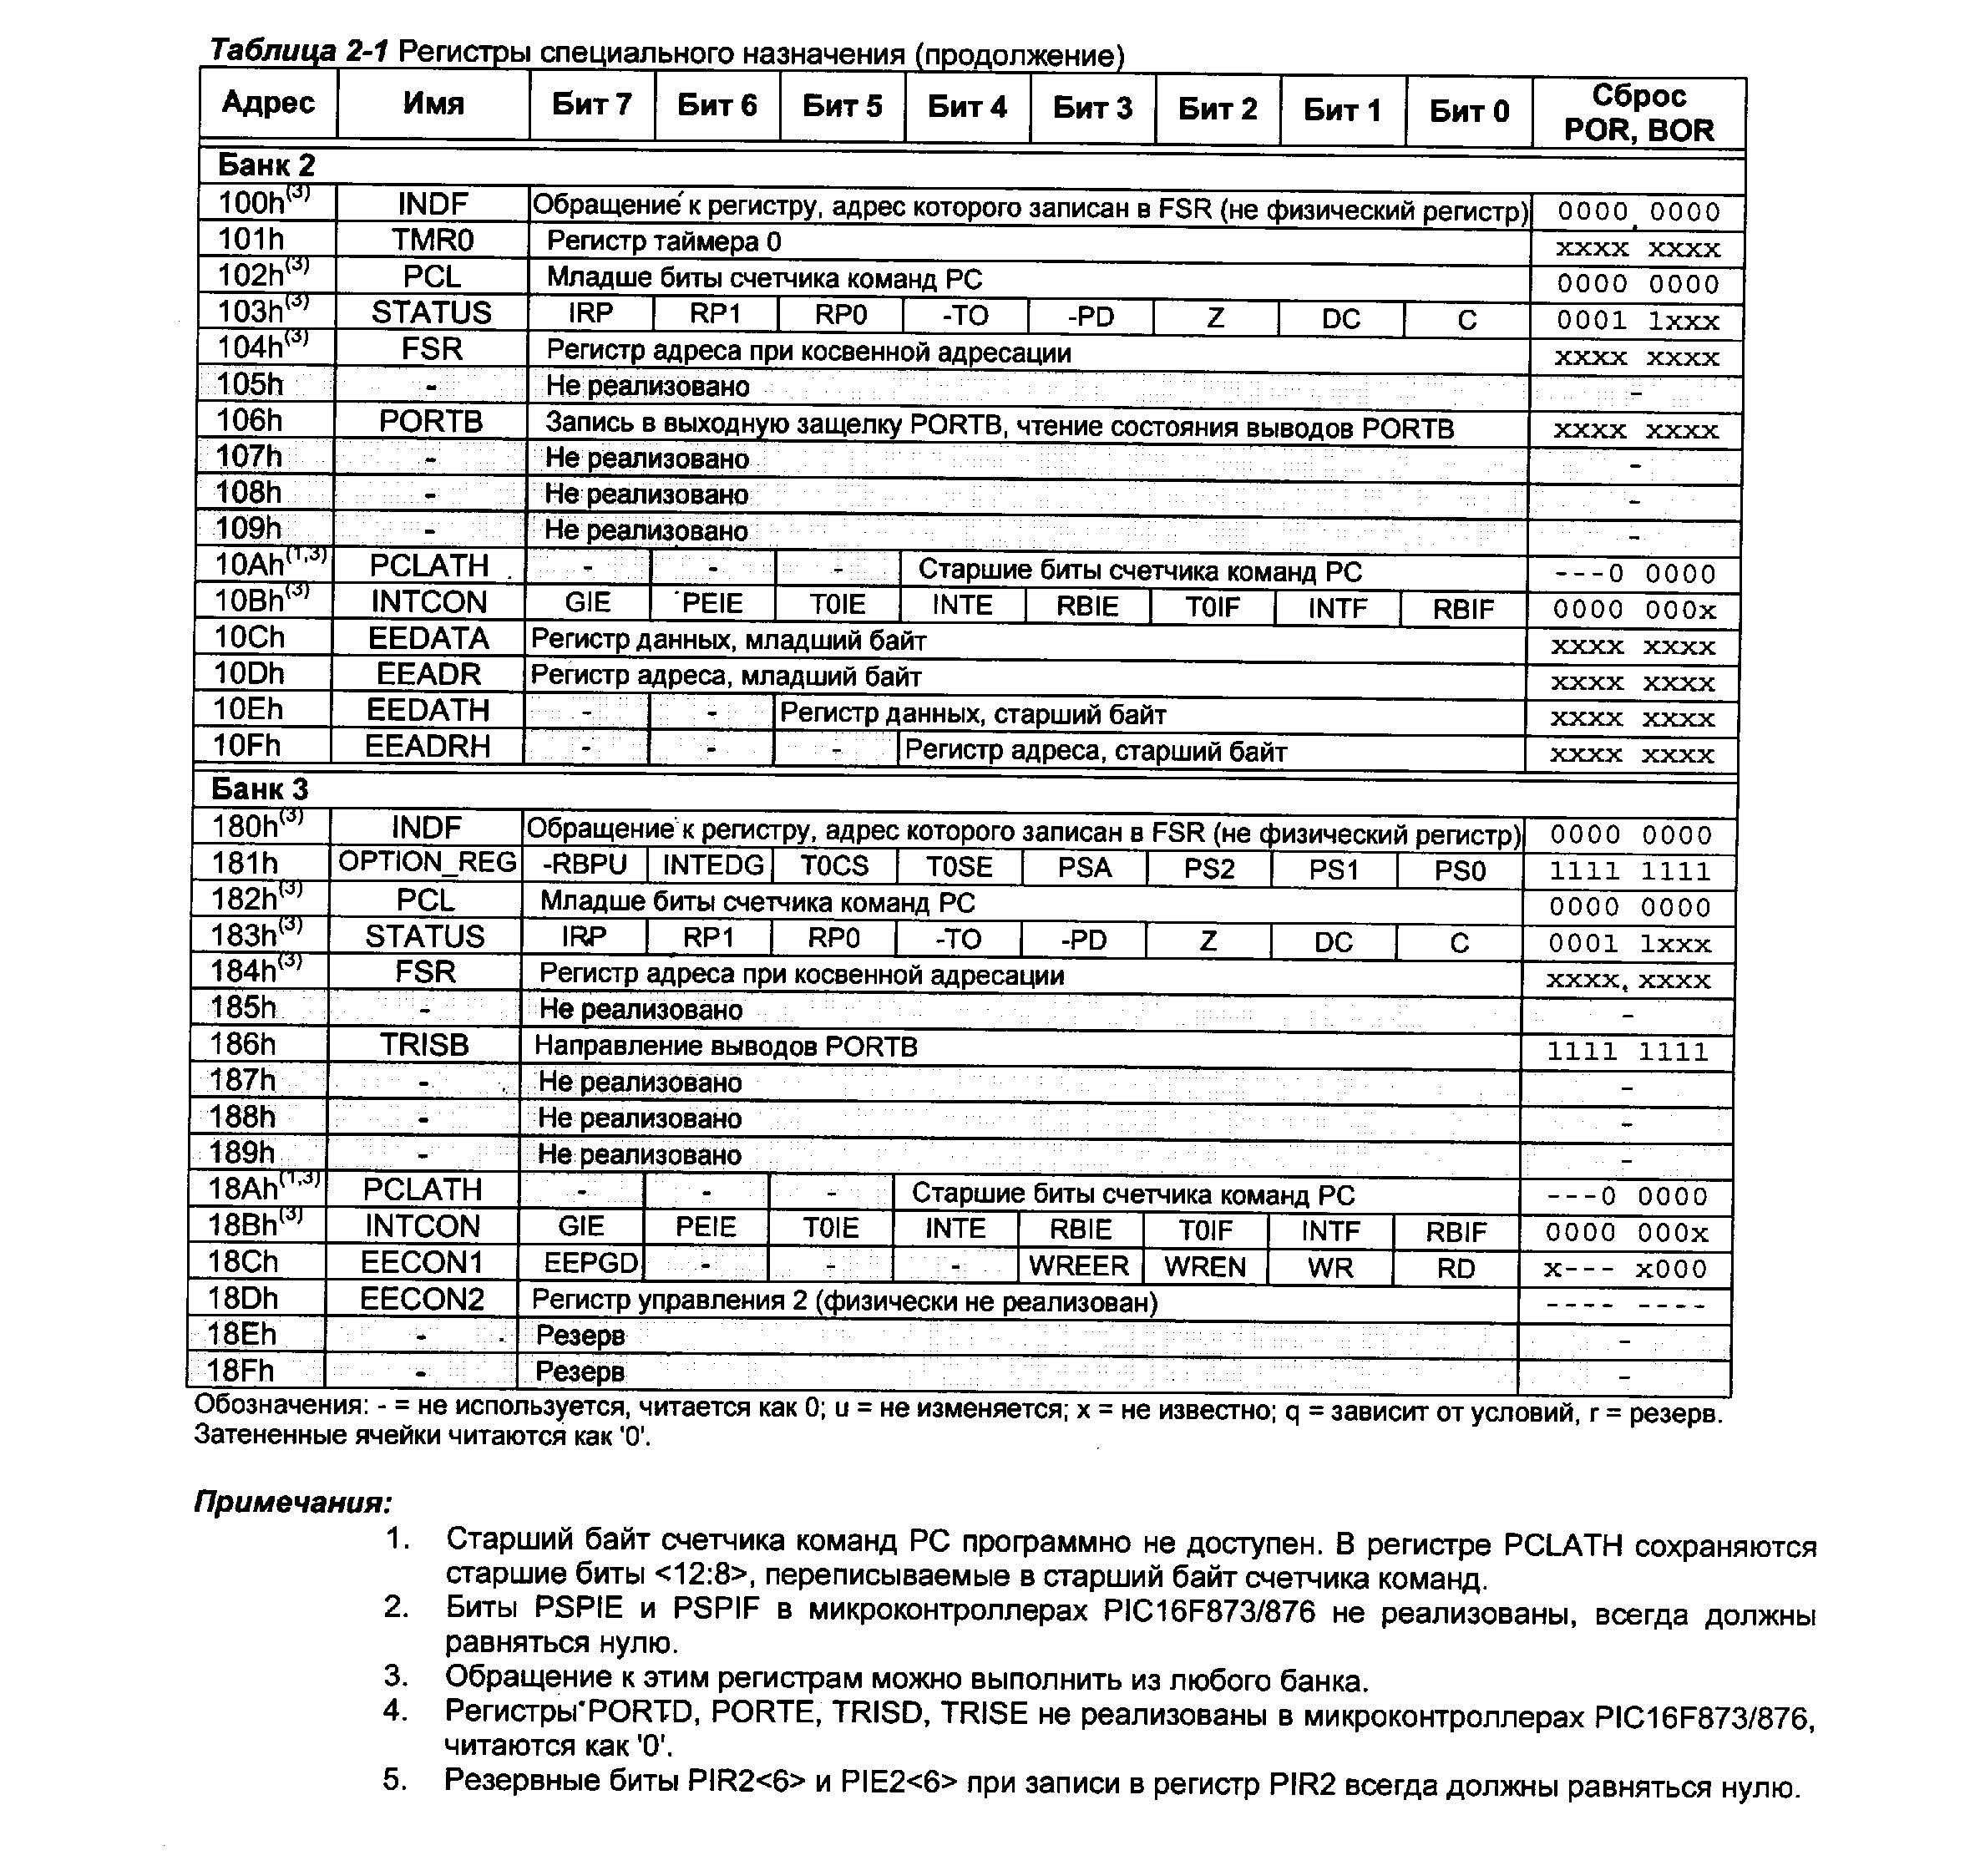
Рис.4.6. Регістри спеціального призначення, банки 2,3.

Регістри мікроконтролера
Регістр STATUS
Регістр STATUS містить прапори стану АЛП, прапори причини скидання мікроконтролера і біти управління банками пам'яті даних (рис.4.7).
Регістр STATUS може бути адресований будь-якою командою, як і інший регістр пам'яті даних. Якщо звернення до регістра STATUS виконується командою, яка впливає на прапори Z, DC і C, то зміни цих трьох бітів командою заблоковано. Ці біти скидаються або встановлюються згідно логіці ядра мікроконтролера. Команди зміни регістра STATUS також не впливають на біти –TO і –PD. Тому, результат виконання команди з регістром STATUS може відрізнятися від очікуваного. Наприклад, команда CLRF STATUS скине три старших бита і встановить біт Z (стан регістра STATUS після виконання команди 000uu1uu, де u – не змінний біт).
При зміні бітів регістра STATUS рекомендується використовувати команди, що не впливають на прапори АЛП (SWAPF, MOVWF, BCF і BSF).
Примітка: Прапори C і DC використовуються як біти позики і десяткової позики відповідно, наприклад, при виконанні команд віднімання SUBLW і SUBWF.

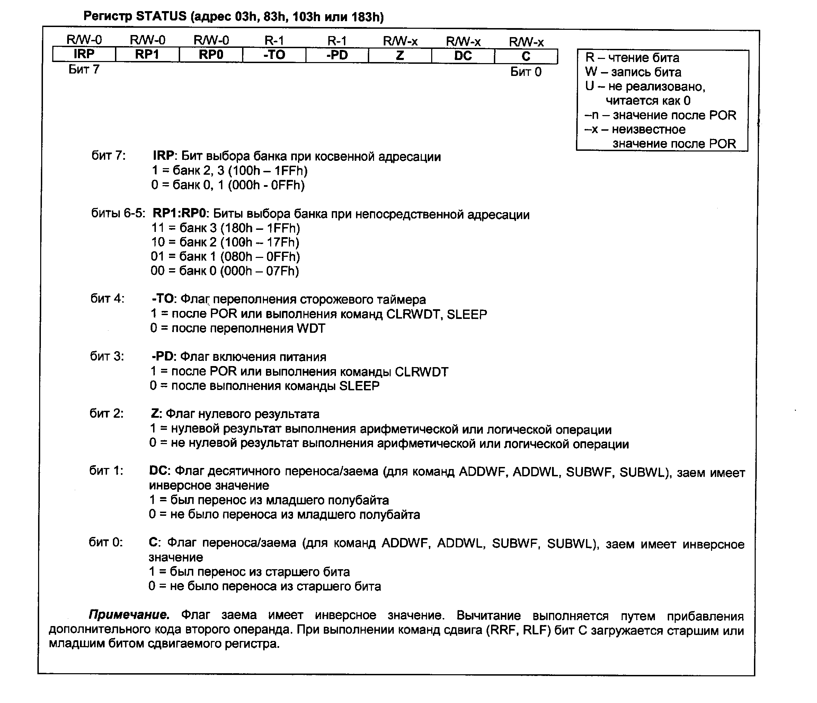

Рис.4.7. Регістр спеціального призначення STATUS.

Регістр OPTION_REG
Регістр OPTION_REG доступний для читання і запису (рис.4.8), містить біти управління:
- попереднім дільником TMR0/WDT;
- активним фронтом зовнішнього переривання RB0/INT;
- підтягуючими резисторами на входах PORTB.
Примітка: Якщо попередній дільник включений перед WDT, то коефіцієнт ділення тактового сигналу для TMR0 дорівнює 1:1.

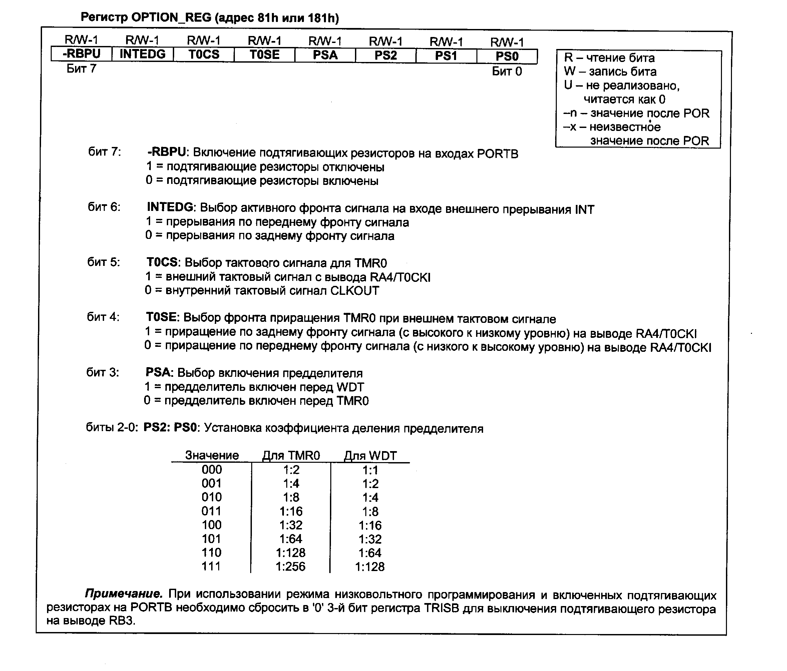
Рис.4.8. Регістр спеціального призначення OPTION_REG.

Регістри PCLATH і PCL
13-розрядний регістр лічильника команд РС указує адреса виконуваної інструкції (рис.4.9). Молодший байт лічильника команд PCL доступний для читання і запису. Старший байт PCH, що містить <12:8> біти лічильника команд РС, не доступний для читання і запису. Всі операції з регістром PCH відбуваються через додатковий регістр PCLATH. При будь-якому виді скидання мікроконтролера лічильник команд РС очищається. На мал. Показано дві ситуації завантаження значення в лічильник команд РС. На верхньому прикладі запис в лічильник команд РС відбувається при записі значення в регістр PCL (PCLATH <4:0>(PCH). НА нижньому прикладі запис значення в лічильник команд РС відбувається при виконанні команди CALL або GOTO (PCLATH<4:3>(PCH).
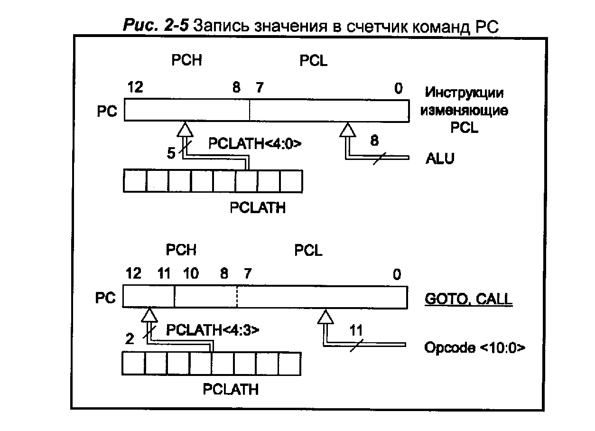

Рис.4.9. Регістри спеціального призначення PCL, PCH.

Обчислюваний перехід
Обчислюваний перехід може бути виконаний командою додавання до регістра PCL (наприклад, ADDWF PCL). При виконанні табличного читання обчислюваним переходом слід піклуватися про те, щоб значення PCL не перетнуло межу блоку пам'яті (кожен блок 256 байт).

Стек
Даний мікроконтролер мають 8-рівневий 13-розрядний апаратний стек. Стек не має відображення на пам'ять програм і пам'ять даних, не можна записати або прочитати дані із стека. Значення лічильника команд заноситься у вершину стека при виконанні інструкцій переходу на підпрограму (CALL) або обробки переривань. Читання із стека і запис в лічильник команд РС відбувається при виконанні інструкцій повернення з підпрограми або обробки переривань (RETURN, RETLW, RETFIE), при цьому значення регістра PCLATH не змінюється.
Стек працює як циклічний буфер. Після 8 записів в стек, дев'ятий запис запишеться на місце першої, а десятий запис замінить другу і так далі.
У мікроконтролерах немає ніяких покажчиків про переповнювання стека.
У мікроконтролерах не передбачено команд запису/читання із стека, окрім команд виклику/повернення з підпрограм (CALL, RETURN, RETLW і RETFIE) або умов переходу по вектору переривань.

Сторінки пам'яті програм
Всі мікроконтролери здатні адресувати 8К слів пам'яті програм. Інструкції переходів (CALL і GOTO) мають 11-розрядне поле для вказівки адреси, що дозволяє безпосередньо адресувати 2K слів пам'яті програм. Для адресації верхніх сторінок програм використовуються 2 бита в регістрі PCLATH<4:3>. Перед виконанням команди переходу (CALL або GOTO) необхідно запрограмувати біти регістра PCLATH<4:3> для адресації необхідної сторінки.
При виконанні інструкцій повернення з підпрограми, 13-розрядне значення для лічильника програм РС береться з вершини стека, тому маніпуляція бітами регістра PCLATH<4:3> не потрібна.
Вміст регістра PCLATH не змінюється після виконання інструкції RETURN або RETFIE. Користувач винен сам змінити значення регістра PCLATH для подальшого виконання команд GOTO і CALL.
У прикладі (рис.4.10) показаний перехід із сторінки 0 на сторінку 1 пам'яті програм. Цей приклад припускає, що в підпрограмі зберігається і відновлюється значення регістра PCLATH.
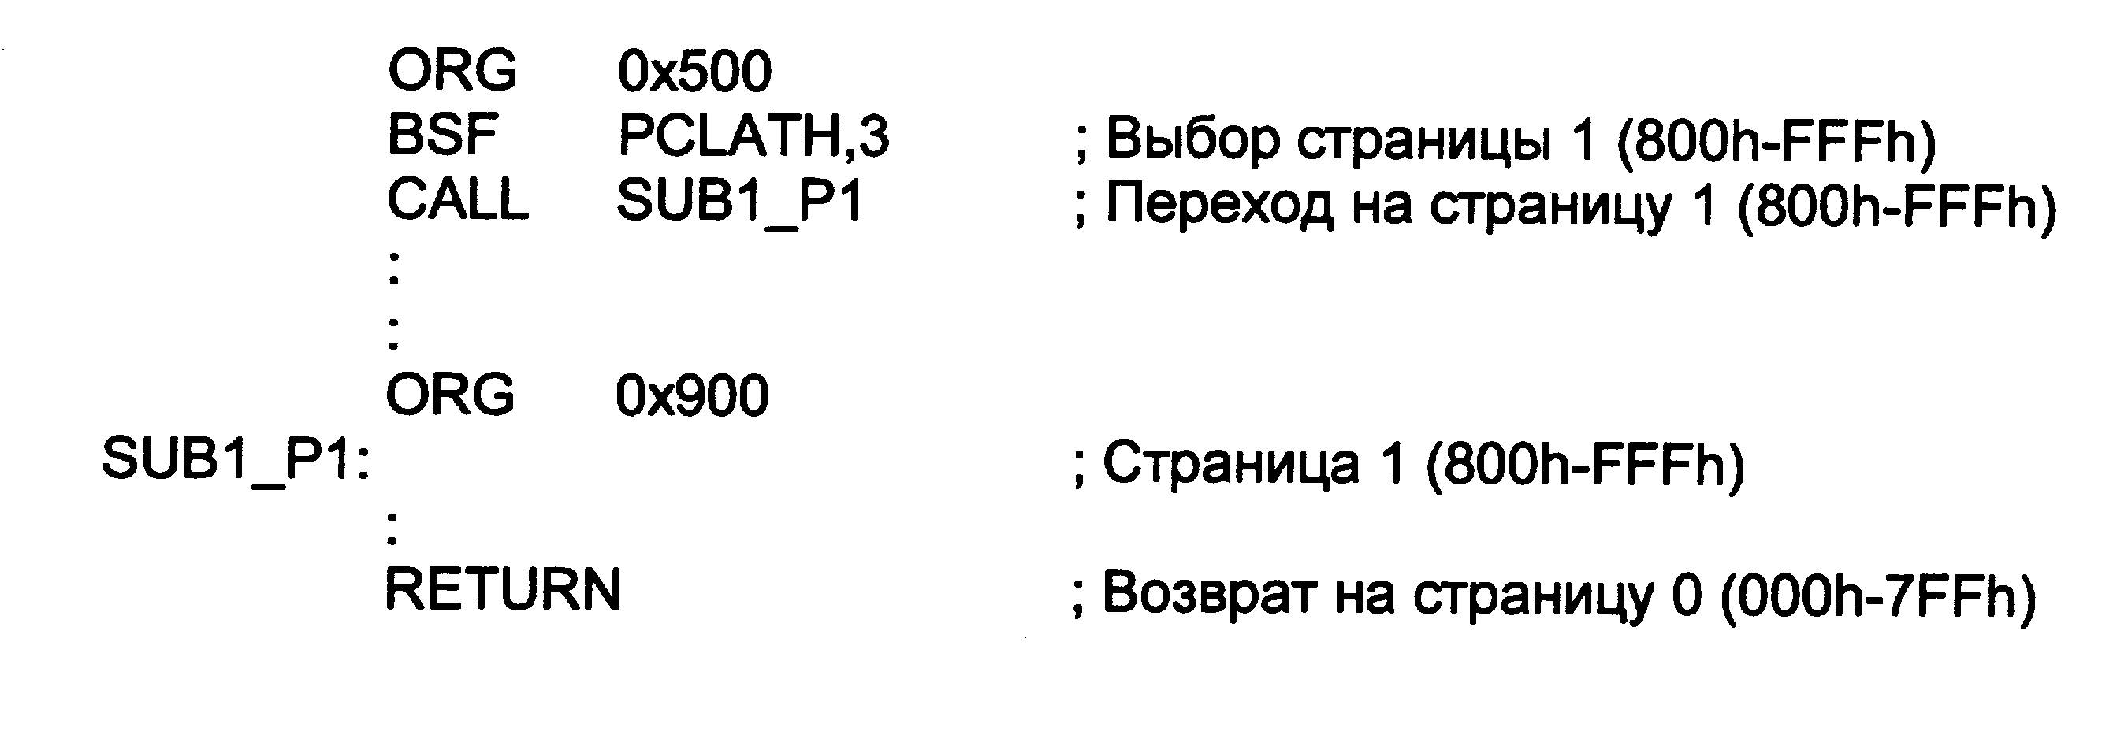
Рис.4.10. Приклад програми вибору сторінки пам’ті програм.

Непряма адресація, регістри INDF і FSR
Для виконання непрямої адресації необхідно звернутися до фізично не реалізованого регістра INDF. Звернення до регістра INDF фактично викличе дію з регістром, адреса якого вказана в FSR. Непряме читання регістра INDF (FSR=0) дасть результат 00h. Непрямий запис в регістр INDF не викличе ніяких дій (викликає дії на прапори АЛП в регістрі STATUS). 9-бит непрямої адреси IRP зберігається в регістрі STATUS<7>. Приклад 9-розрядної непрямої адресації показаний на рис.4.11, програми - на рис.4.12.

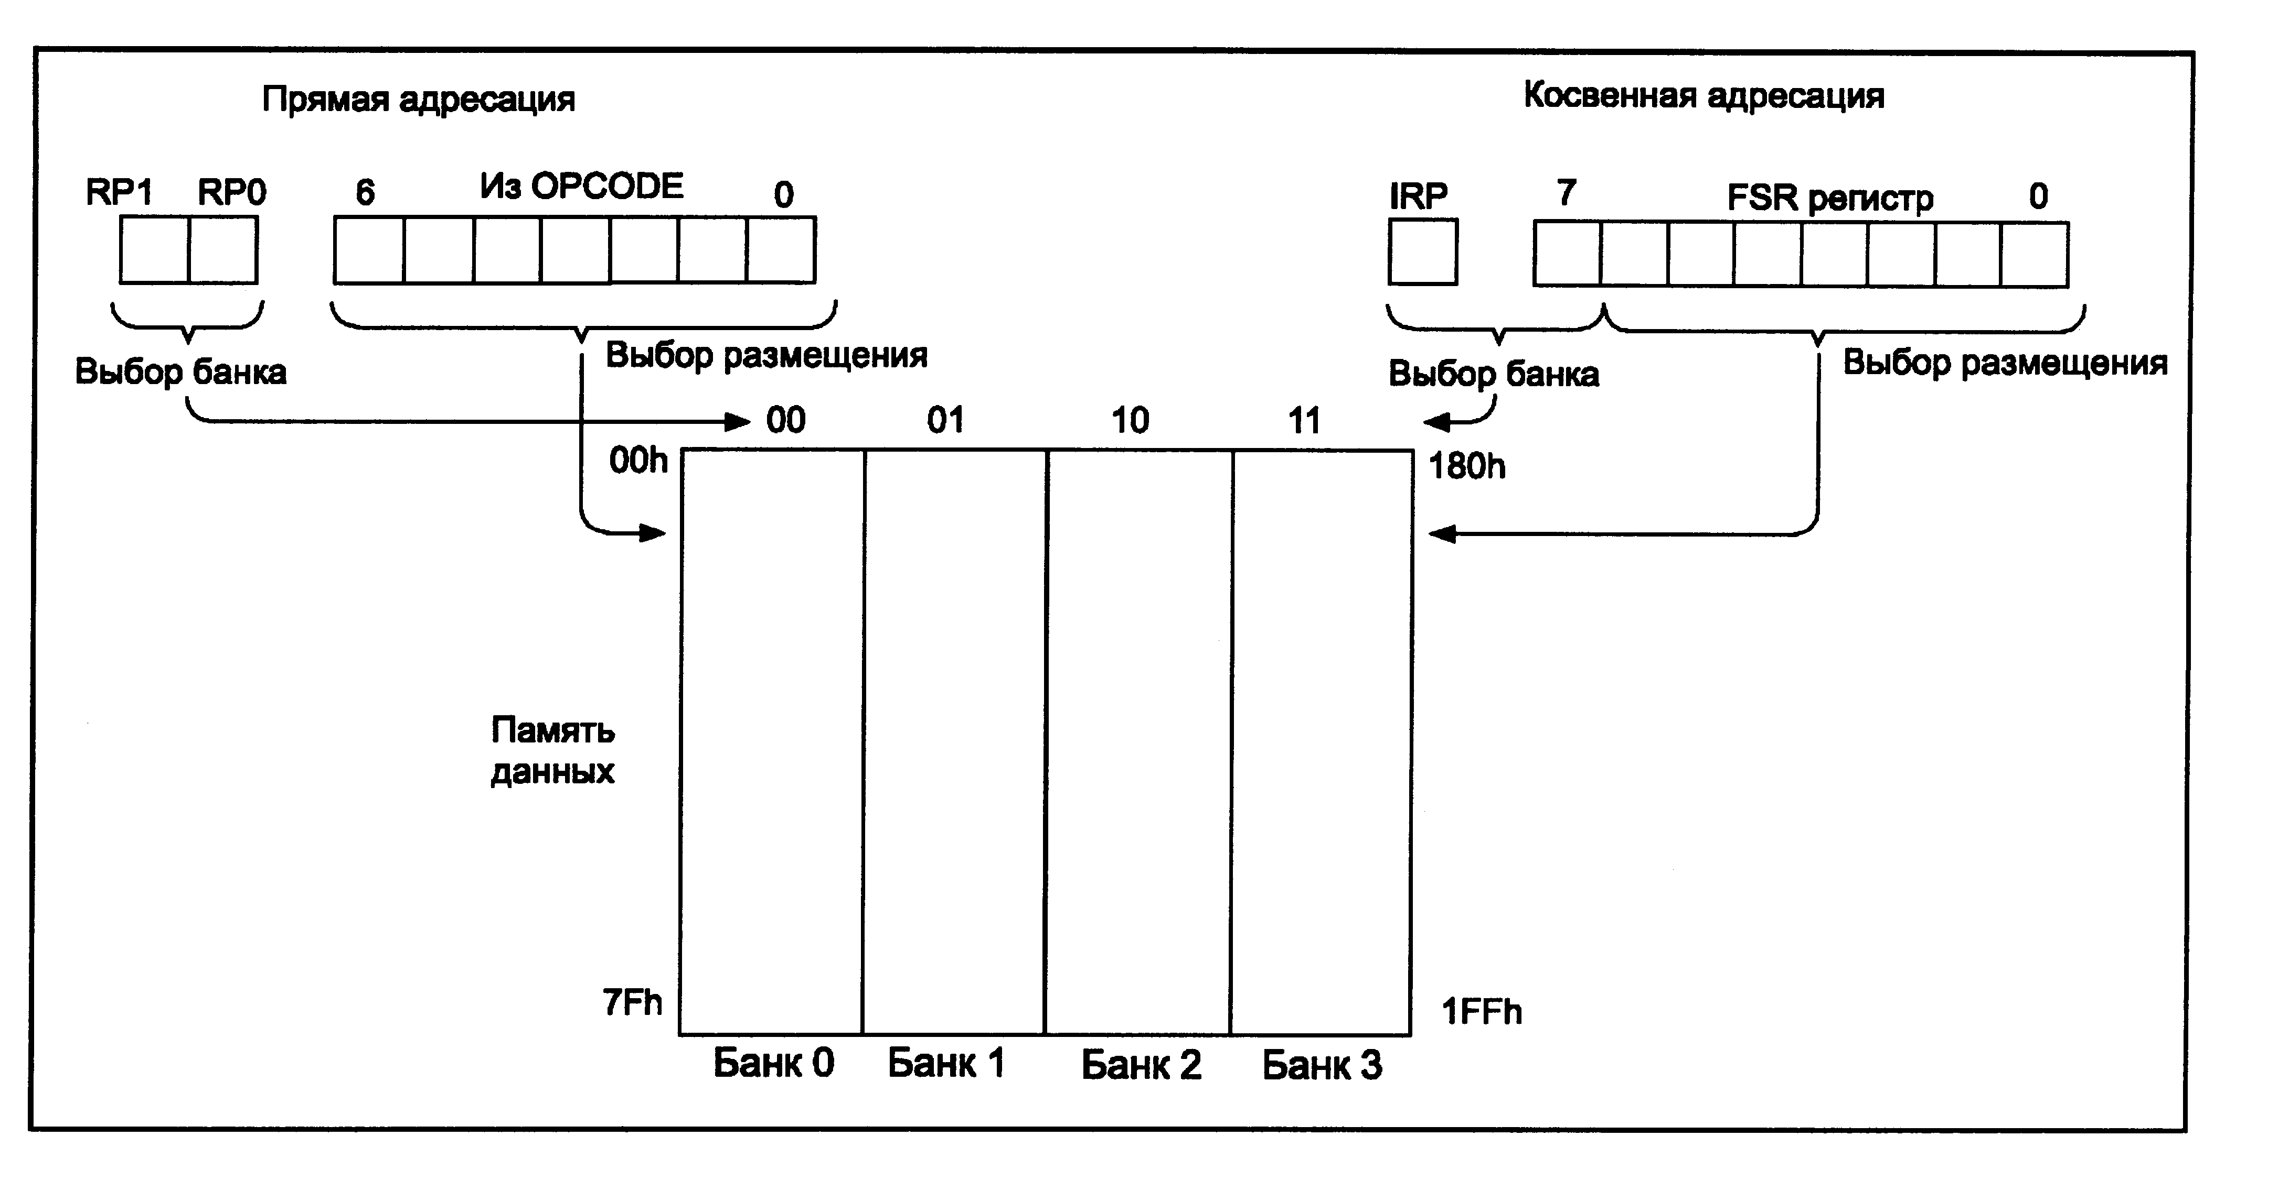

Рис.4.11. Приклад непрямої адресації..

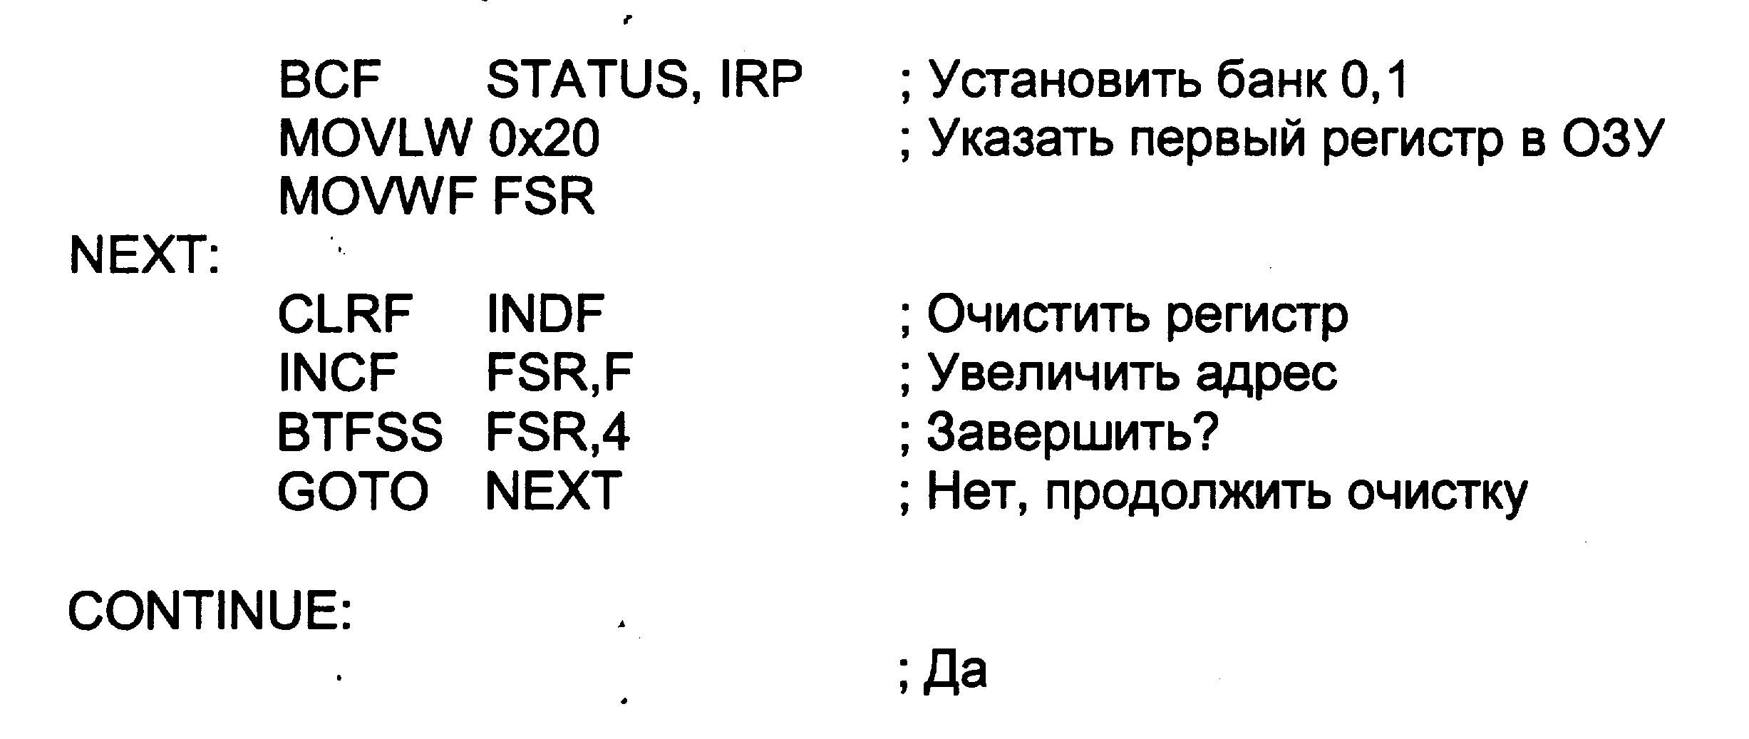

Рис.4.12. Приклад програми непрямої адресації.

5.Порти введення/виводу

Регістри PORTA і TRISA
PORTA – 6-розрядний порт введення/виводу. Всі канали PORTA мають відповідні біти напряму в регістрі TRISA, що дозволяють настроювати канал як вхід або вихід. Запис "1" в TRISA переводить відповідний вихідний буфер в 3-й стан і визначає відповідний канал як вхід. Запис "0" в регістр TRISA визначає відповідний канал як вихід, вміст регістра PORTA передається на вивід мікроконтролера (якщо вихідний регістр підключень до виводу мікроконтролера).
Читання регістра PORTA повертає уміст на виводах порту, а запис проводиться в регістр PORTA. Всі операції запису в порт виконуються за принципом "зчитування-модифікування-запис", тобто спочатку проводиться читання стану виводів порту, потім зміна і запис в регістр.
RA4 – має тригер Шмідта на вході і відкритий колектор на виході, котрий мультиплікован з тактовим входом TOCKI. Решта всіх каналів PORTA має TTL буфер на вході і повнофункціональні вихідні КМОП буфери.
Канали PORTA мультипліковані з аналоговими входами АЦП і аналоговим входом джерела опорної напруги VREF. Біти управління режимів роботи каналів порту введення/виводу PORTA знаходяться в регістрі ADCON1.
Після скидання по включенню живлення виводи настроюються як аналогові входи, а читання дає результат "0".
Біти регістра TRISA управляють напрямом каналів PORTA, навіть коли вони використовуються як аналогові входи. Користувач повинен упевнитися, що відповідні канали PORTA налаштовані на вхід при використанні їх як аналогові входи. Приклад програми ініціалізації портів наведений на рис.5.1. На рис.5.2 наведені структурні схеми та функціональне призначення виводів порту А.

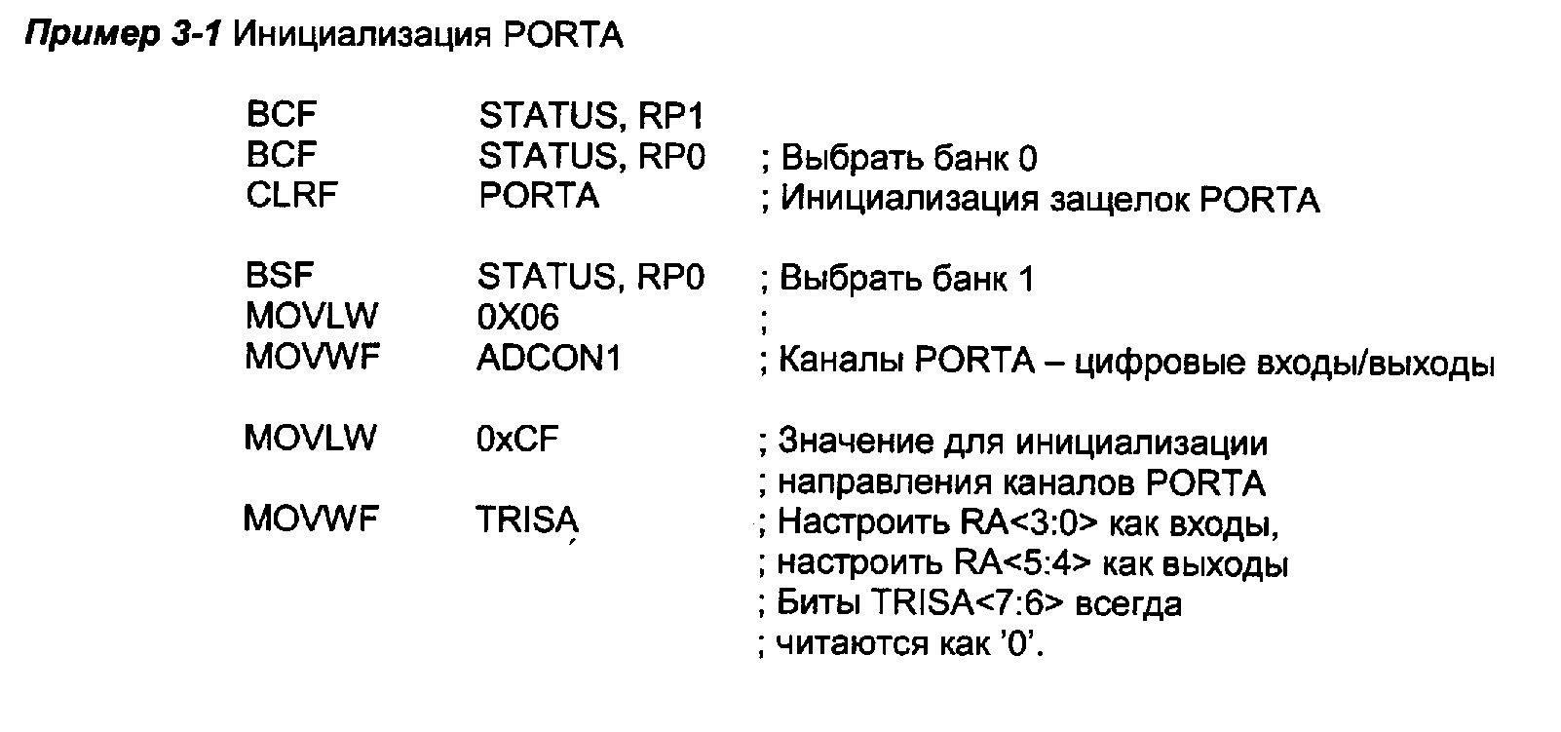
Рис.5.1. Приклад програми ініціалізації портів.
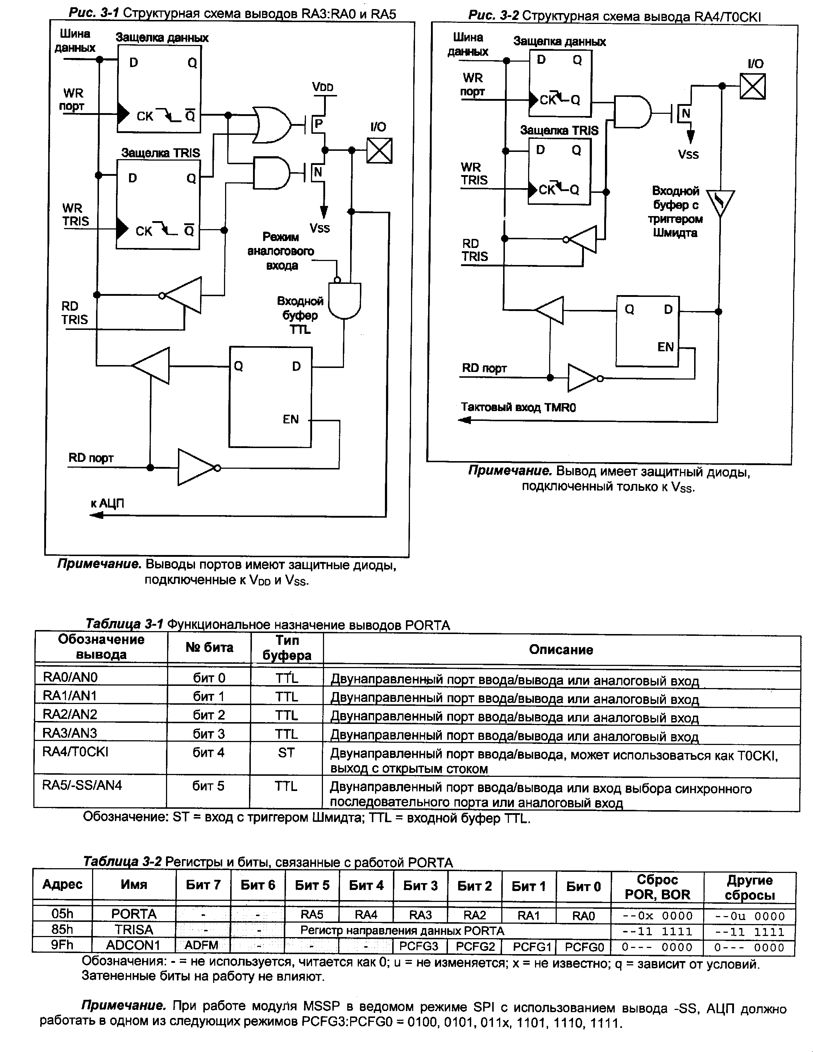
Рис.5.2. Структурні схеми та функціональне призначення виводів порту А.

Регістри PORTB і TRISB
PORTB – 8-розрядний двонаправлений порт введення/виводу. Біти регістра PORTB визначають напрям каналів порту. Установка біта в "1" регістра TRISB переводить вихідний буфер в 3-й стан і настроює відповідний канал як вхід. Запис "0" в регістр TRISB настроює відповідний канал як вихід, вміст регістра PORTB передається на вихід мікроконтролера (якщо вихідний регістр підключень до виходу мікроконтролера).
Три виводи PORTB мультипліковані з схемою низьковольтного програмування: RB3/PGM, RB6/PGC, RB7/PGD/.
До кожного виводу PORTB підключений внутрішній підтягуючий резистор. Біт –RBPU (OPTION_REG <7>) визначає підключені (-RBPU=0) чи ні (-RBPU=1) підтягуючи резистори. Підтягуючи резистори автоматично відключаються, коли канали порту настроюються на вихід і після скидання по включенню живлення POR.
Чотири канали PORTB RB7:RB4, налаштовані на вхід, можуть генерувати переривання по зміні логічного рівня сигналу на вході. Якщо один з каналів RB7:RB4 налаштований на вихід, то він не може бути джерелом переривань. Сигнал на виводах RB7:RB4 порівнюється із значенням, збереженим при останньому читанні PORTB. У разі незбігу одного із значень встановлюється прапор RBIF (INTCON<0>), і якщо дозволено, генерується переривання.
Це переривання може вивести мікроконтролер з режиму SLEEP. У підпрограмі обробки переривань необхідно зробити наступні дії:
- виконати читання або запис в PORTB, виключивши незбіг;
- скинути прапор RBIF в "0".
Невідповідність збереженого значення з сигналом на вході PORTB завжди встановлює біт RBIF в "1". Читання з PORTB перерве умову невідповідності і дозволить скинути прапор RBIF в "0".
Переривання по зміні сигналів на входах рекомендується використовувати для визначення натиснення клавіш, коли PORTB повністю задіяний для реалізації клавіатури. Не рекомендується опитувати PORTB при використанні переривань по зміні вхідного сигналу.
Переривання по зміні сигналу на входах PORTB і програма перемикання конфігурації цих каналів дозволяє реалізувати простий інтерфейс обслуговування клавіатури з виходом з режиму SLEEP по натисненню клавіш.
RB0/INT вхід зовнішнього джерела переривань, що настроюються бітом INTEDG (OPTION_REG<6>).
На рис.5.3 наведені структурні схеми та функціональне призначення виводів
порту В.

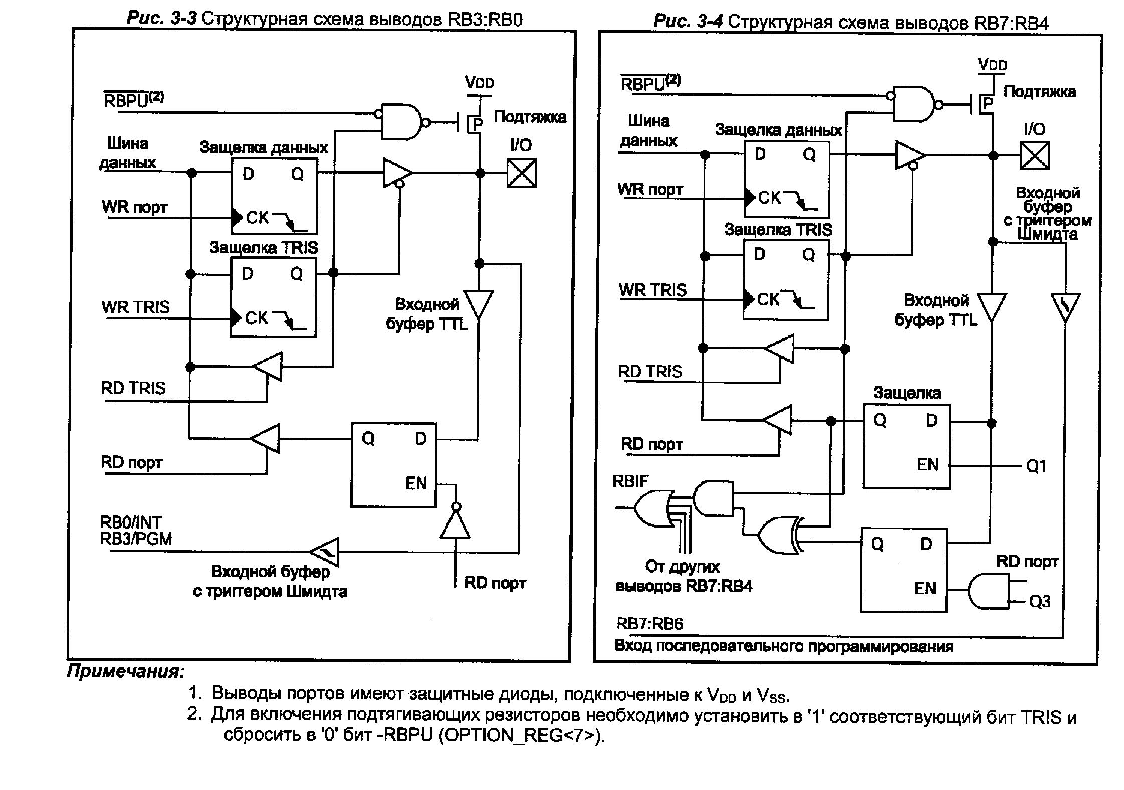
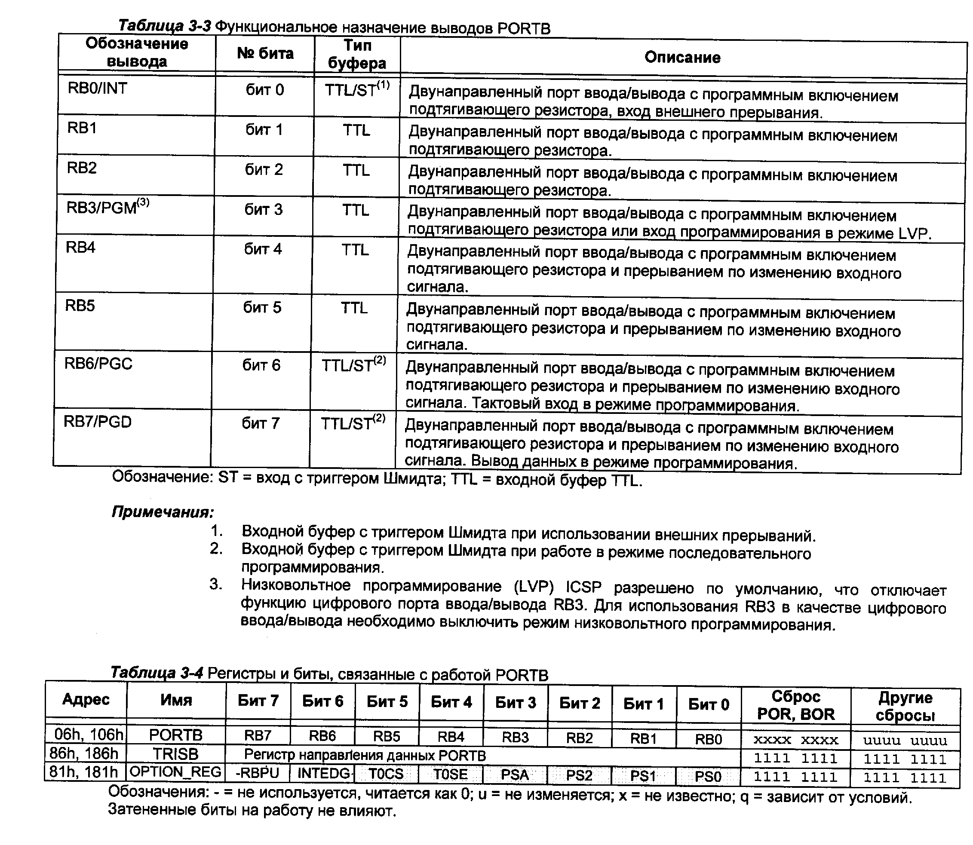

Рис.5.3. Структурні схеми та функціональне призначення виводів порту В.

Регістри PORTС і TRISС
PORTС – 8-розрядний двонаправлений порт введення/виводу. Біти регістра TRISС визначають напрям каналів порту. Установка бита в "1" регістра TRISС переводить вихідний буфер в 3-й стан TRISС і настроює відповідний канал як вхід. Запис "0" в регістр TRISС настроює відповідний канал як вихід, вміст регістра PORTС передається на вихід мікроконтролера (якщо вихідний регістр підключений до виведення мікроконтролера).
Виводи PORTС мультипліковані з декількома периферійними модулями. На каналах PORTС присутній вхідний буфер з тригером Шмідта.
Коли модуль MSSP включений в режимі I2C, виводи PORTС <4:3> можуть підтримувати рівні вихідних сигналів по специфікації I2C або SMBus залежно від стану біта CK (SSPSTAT<6>).
При використанні периферійних модулів необхідно відповідним чином настроювати біти регістра TRISС для кожного виведення PORTС. Деякі периферійні модулі відміняють дію бітів TRISС примусово настроюючи вивід на вхід або вихід. У зв'язку з чим не рекомендується використовувати команди "зчитування-модифікування-запис" з регістром TRISС. На рис. 5.4 і 5.5 наведені структурні схеми та функціональне призначення виводів порту С.

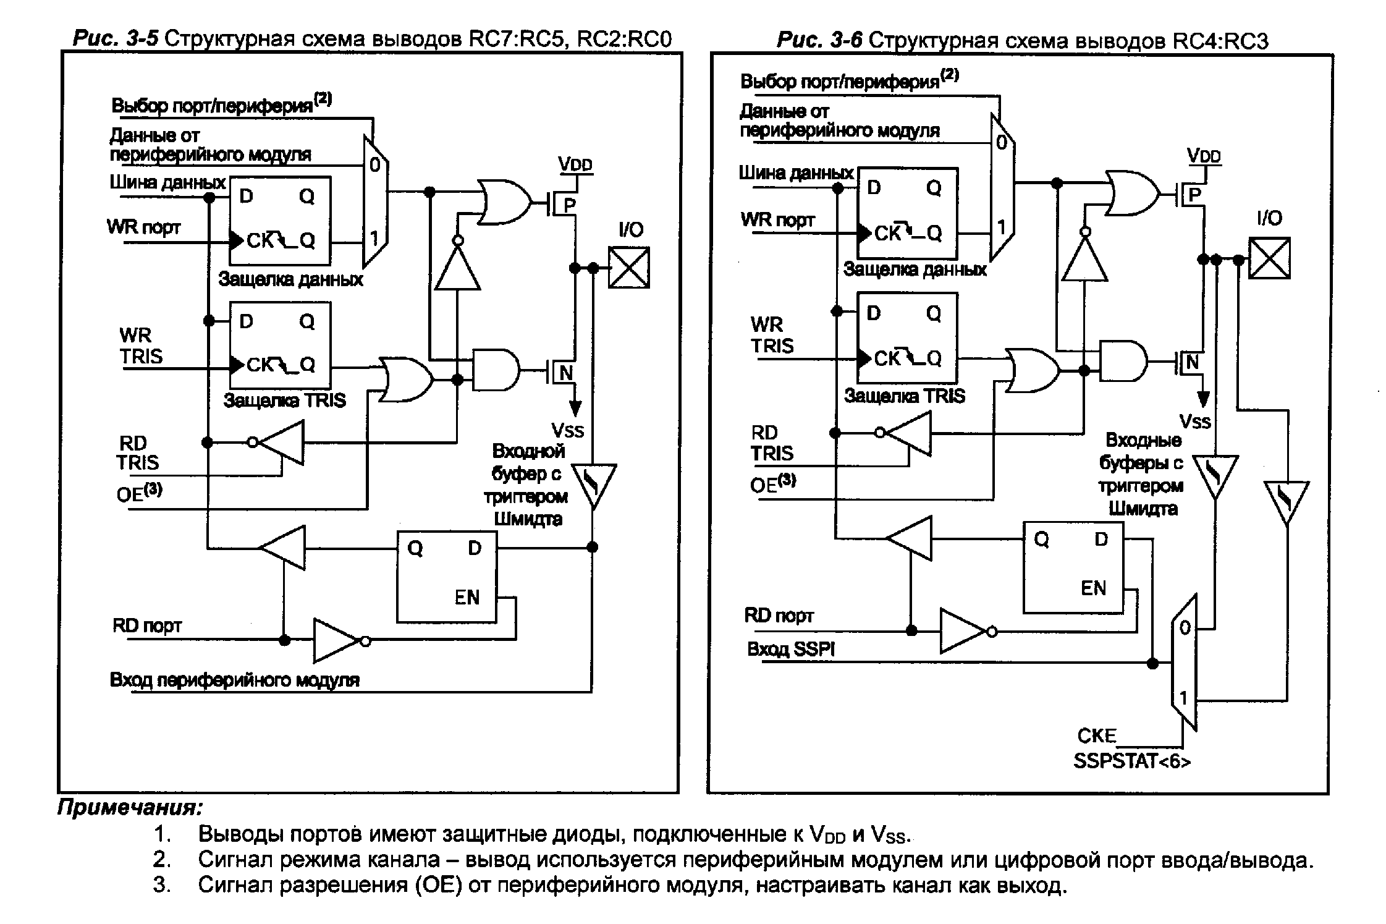

Рис.5.4. Структурні схеми порту С.

Рис.5.5. Функціональне призначення виводів порту С.

АЦП
Модуль АЦП має 5 каналів у 28 вивідних і 8 каналів у 40/44 вивідних мікросхем.
Вхідний аналоговий сигнал через комутатор заряджає внутрішній конденсатор АЦП Сhold . Модуль АЦП перетворює напругу, що утримується на конденсаторі у відповідний 10-розрядний цифровий код методом послідовного наближення. Джерело верхньої і нижньої опорної напруги може бути програмно вибране з виводів VDD, VSS, RA2 або RA3.
Дозволяється робота модуля АЦП в SLEEP режимі мікроконтролера, при цьому як джерело тактових імпульсів для АЦП має бути вибраний RC генератор.
Для управління АЦП в мікроконтролері використовується 4 регістра:
- регістр результату ADRESH (старший байт);
- регістр результату ADRESL (молодший байт);
- регістр управління ADCON0;
- регістр управління ADCON1.
Регістр ADCON0 використовується для налаштування роботи модуля АЦП, а за допомогою регістра ADCON1 встановлюється які входи мікроконтролера використовуватимуться модулем АЦП і в якому режимі (аналоговий або цифровий порт введення/виводу). Призначення бітів регістрів ADCON0 і ADCON1 наведено в рис.5.6.

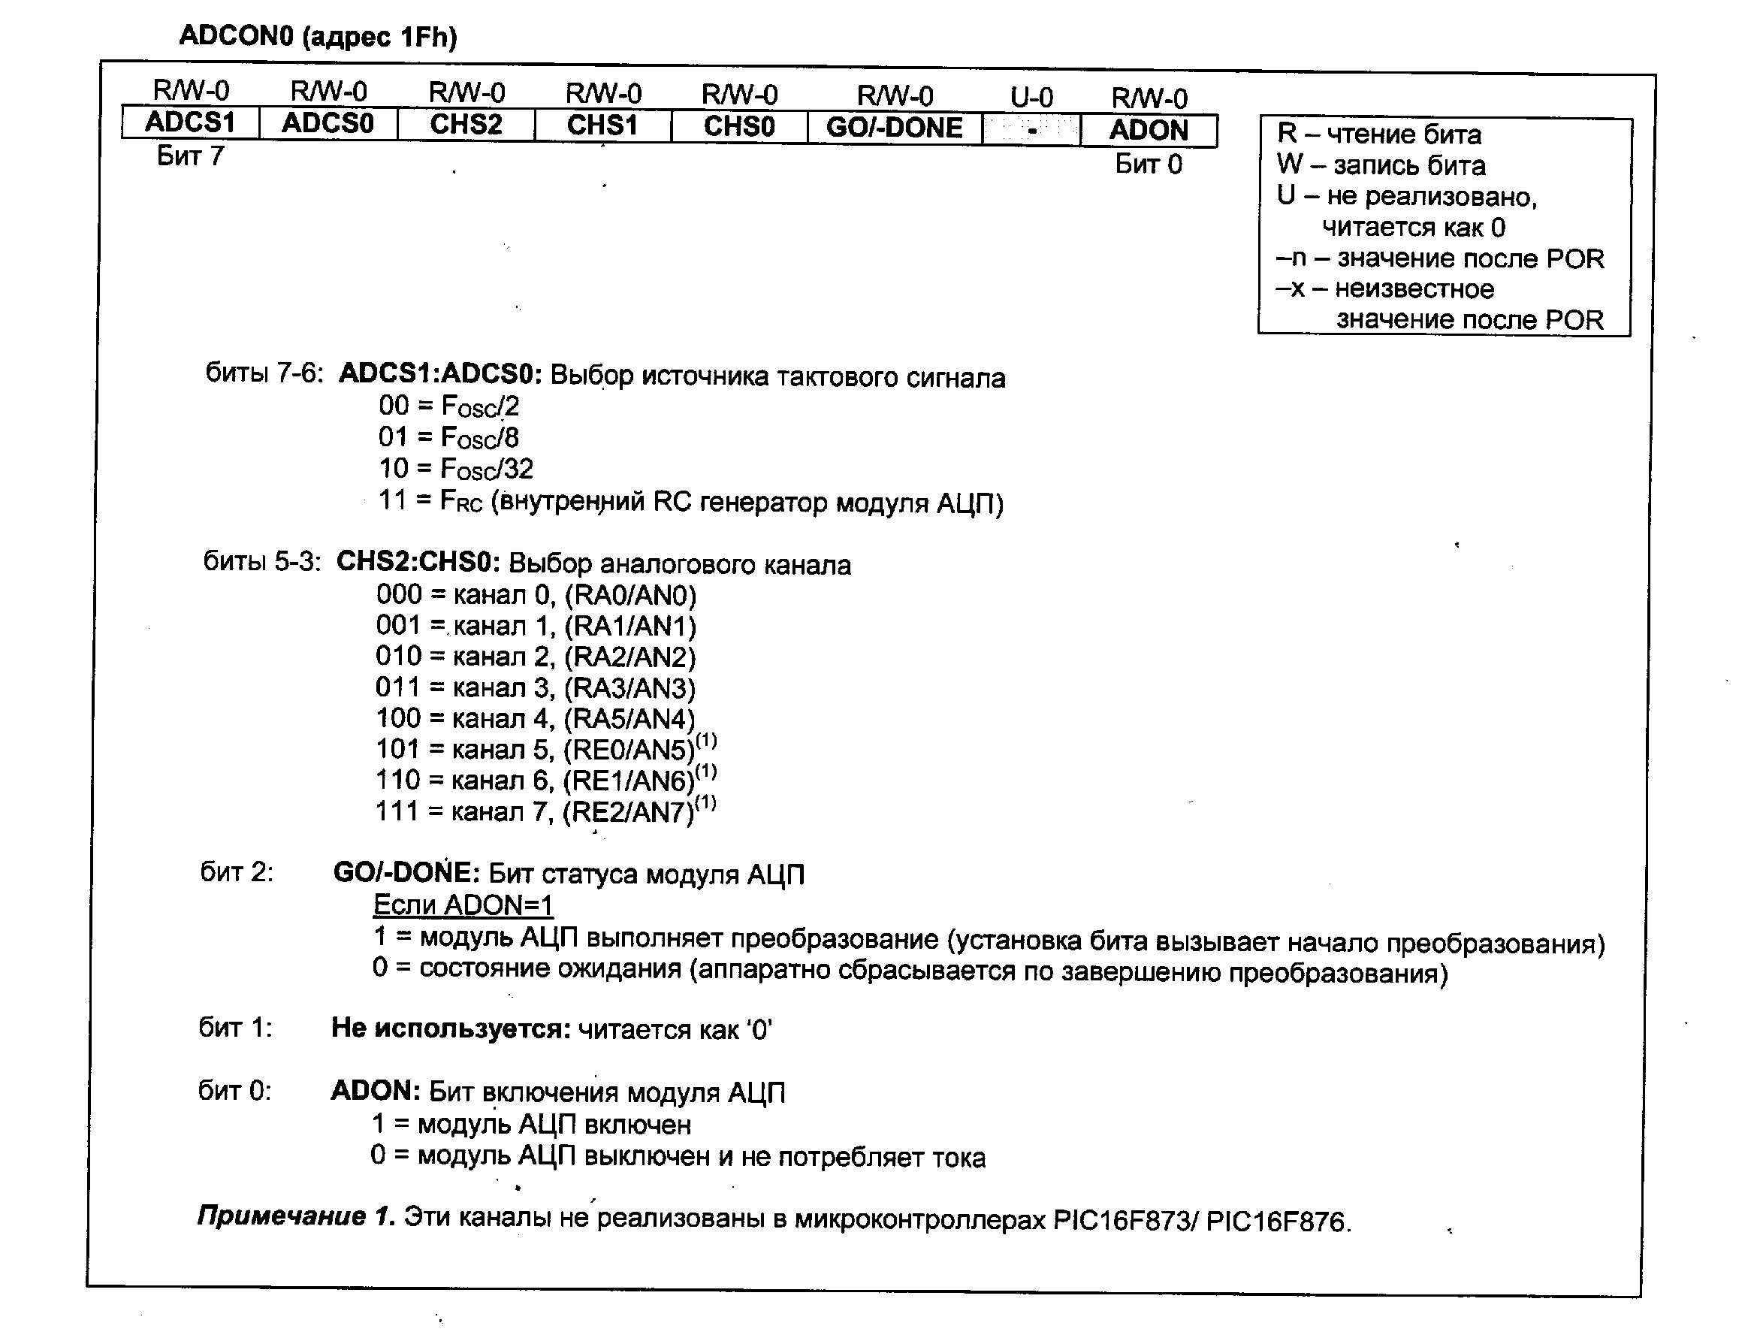

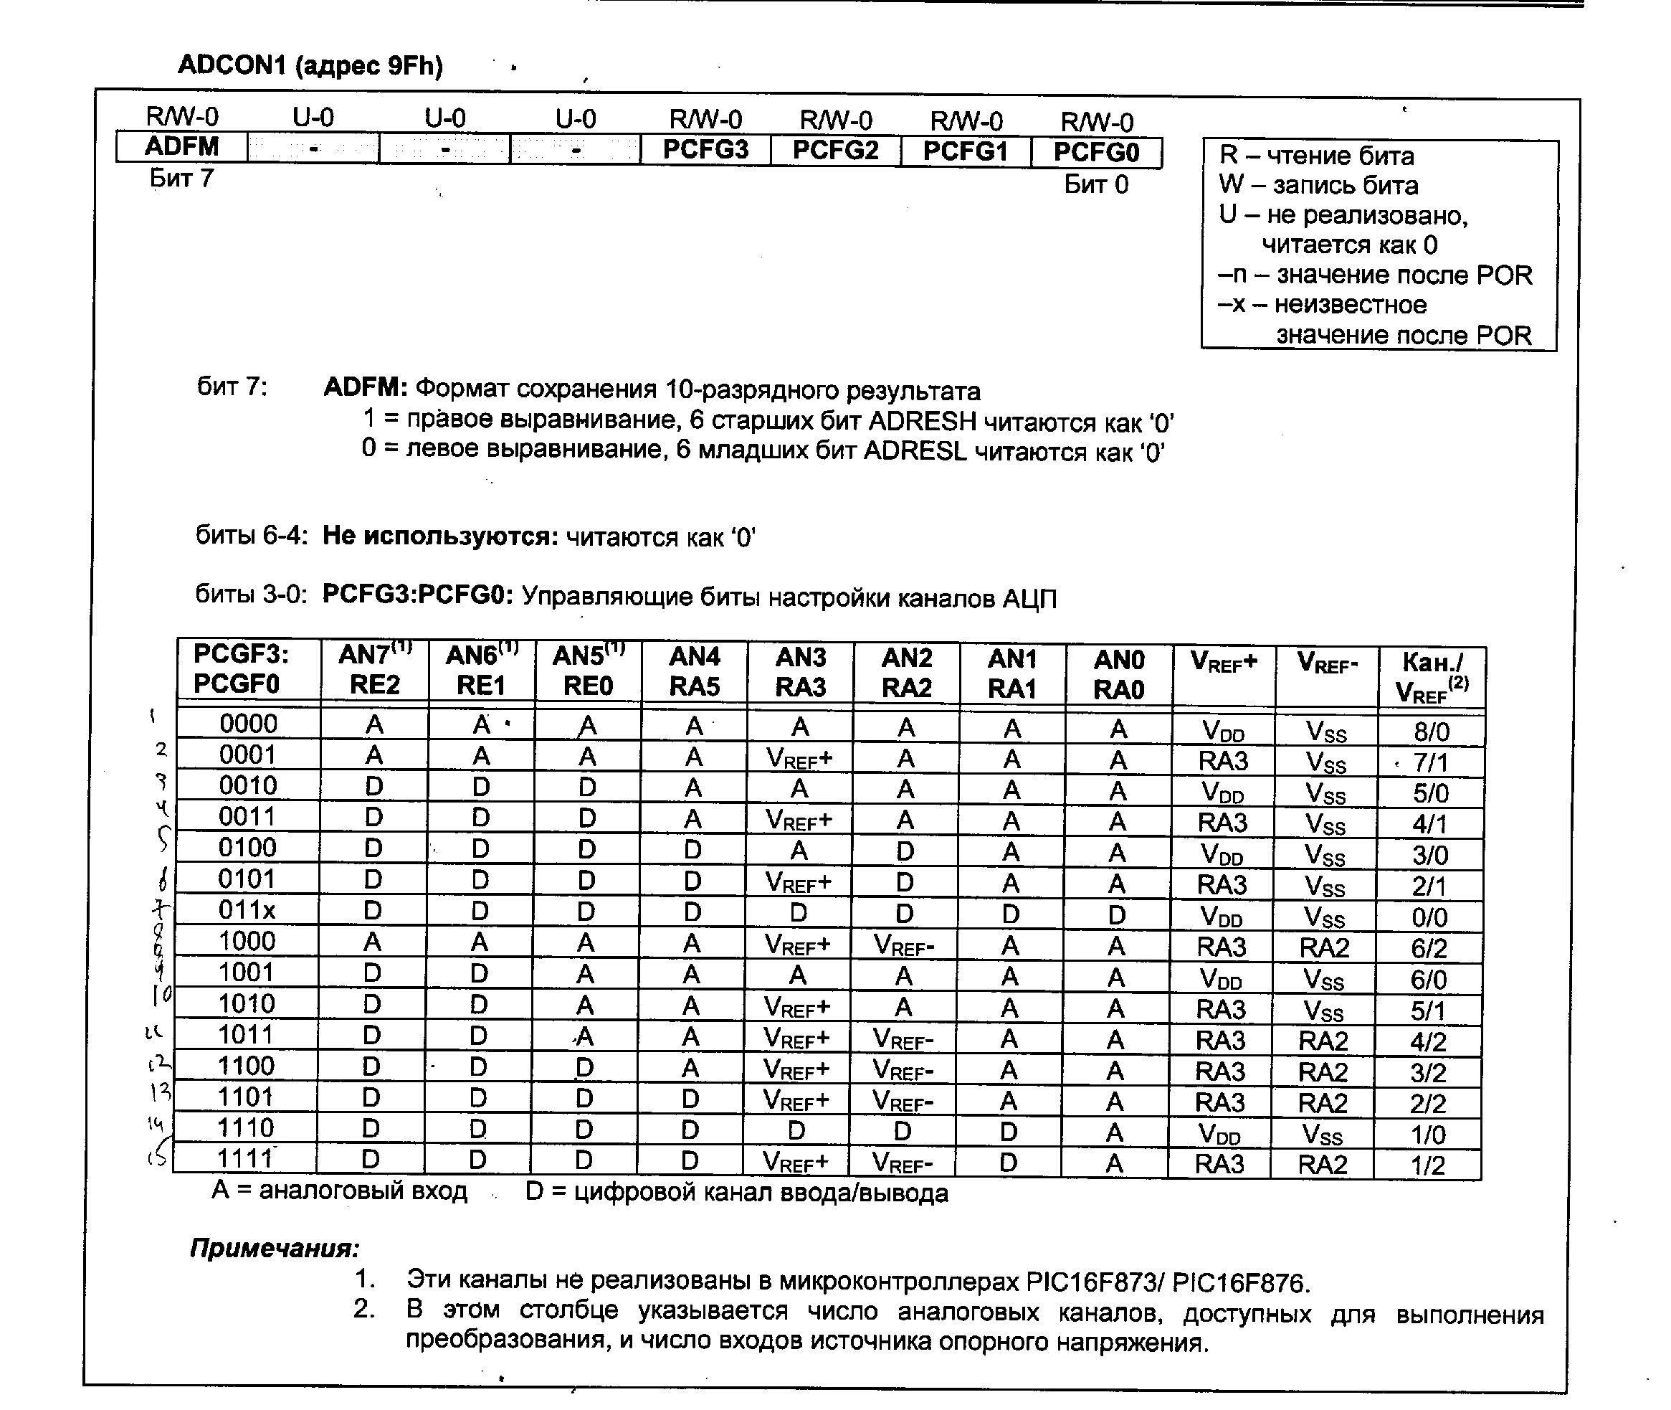

Рис.5.6. Призначення бітів регістрів ADCON0 і ADCON1.
У регістрах ADRESH:ADRESL зберігається 10-розрядний результат АЦП перетворення. Після завершення перетворення результат перетворення записується в регістри ADRESH:ADRESL, скидається прапор GO/-DONE (ADCON0<2>), встановлюється прапор переривання ADIF. Структурна схема модуля АЦП показана на рис. 5.7.

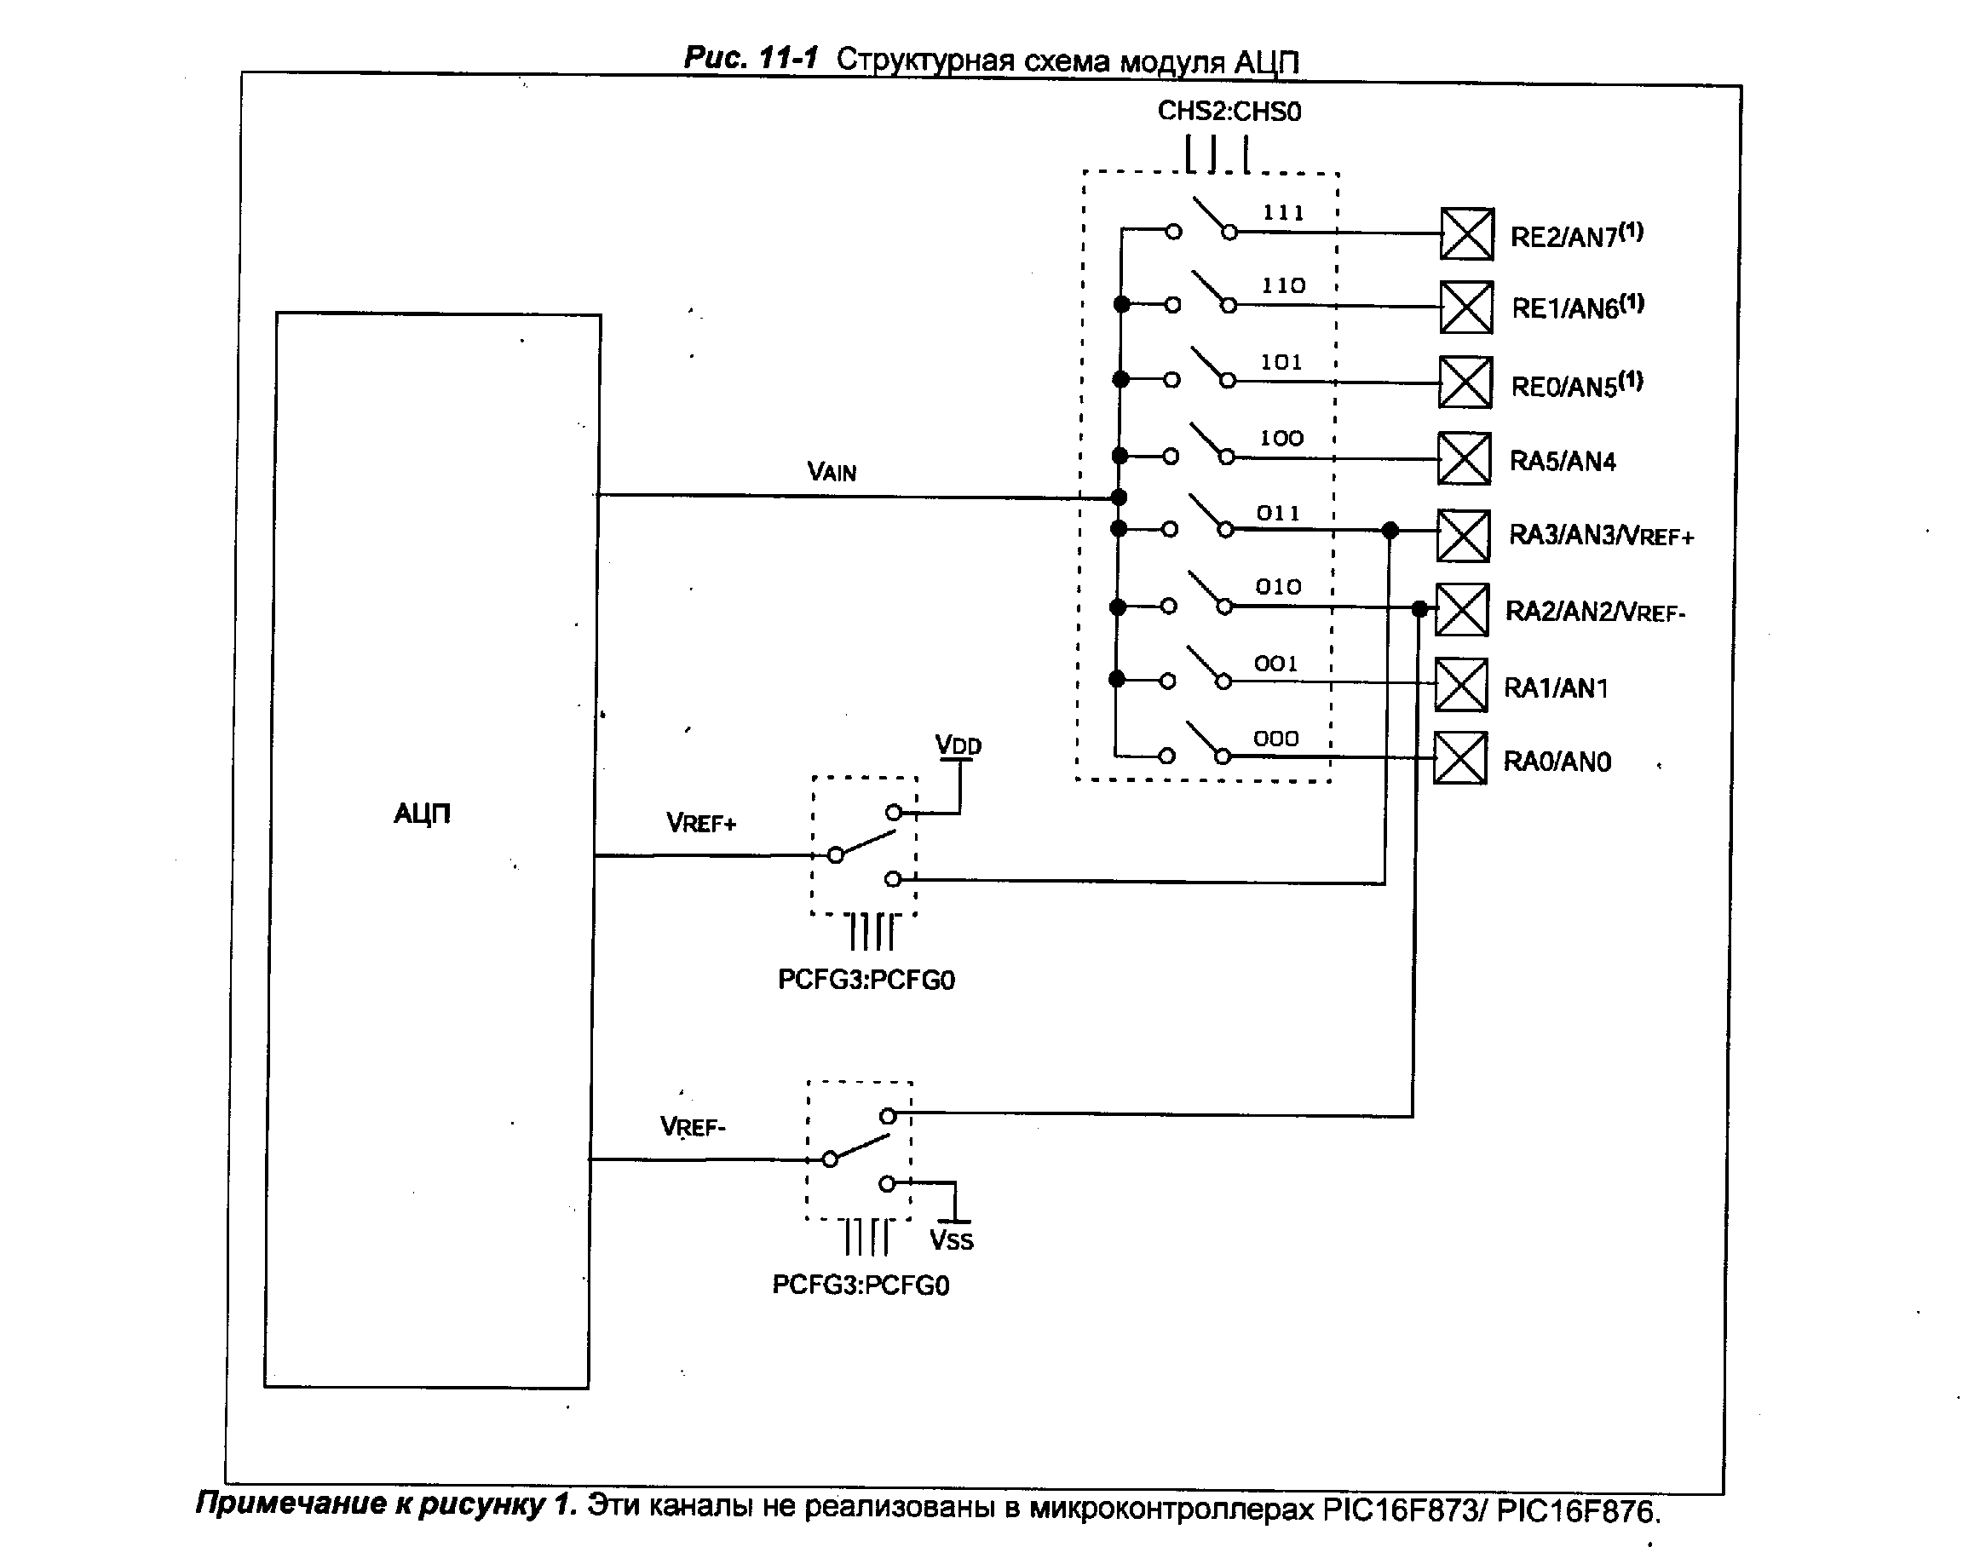

Рис.5.7. Структурна схема модуля АЦП.

Після включення і конфігурації АЦП вибирається робочий аналоговий канал. Відповідні біти TRIS аналогових каналів повинні настроювати порт введення/виводу на вхід. Перед початком перетворення необхідно витримати тимчасову паузу.
Рекомендована послідовність дій для роботи з АЦП:
- налагодити модуль АЦП:
- налагодити виводи як аналогові входи, входи VREF або цифрові
канали введення/виводу (ADCON1);
- вибрати вхідний канал АЦП (ADCON0);
- вибрати джерело тактових імпульсів для АЦП (ADCON0);
- включити модуль АЦП (ADCON0);
- налагодити переривання від модуля АЦП (якщо необхідно):
- скинути біт ADIF в "0";
- встановити біт ADIE в "1";
- встановити біт PEIE в "1";
- встановити біт GIE в "1".
- Витримати паузу, необхідну для зарядки конденсатора CHOLD.
- почати аналого-цифрове перетворення
- встановити біт GO/-DONE в "1" (ADCON0);
- чекати закінчення перетворення
- чекати поки біт GO/-DONE не буде скинутий в "0"
або
- чекати переривання по закінченню перетворення.
- зчитати результат перетворення з регістрів ADRESH:ADRESL
скинути біт ADIF в "0", якщо це необхідно.
- для наступного перетворення необхідно виконати кроки, починаючи з пункту 1 або 2. Час перетворення одного біта визначається як час TAD . Мінімальний час очікування перед наступним перетворенням повинен складати не менше 2 TAD .

Вибір джерела тактових імпульсів для АЦП
Час отримання одного біта результату визначається параметром TAD. Для 10-розрядного результату потрібний як мінімум 12 TAD . Параметри тактового сигналу для АЦП визначаються програмно, TAD може набувати наступних значень:
- 2Tosc;
- 8Tosc ;
- 32Tosc;
- внутрішній RC генератор модуля АЦП (2-мкс).
Для отримання коректного результату перетворення необхідно вибрати джерело тактового сигналу АЦП, що забезпечує час TAD не менше 1,6 мкс (рис.5.8).

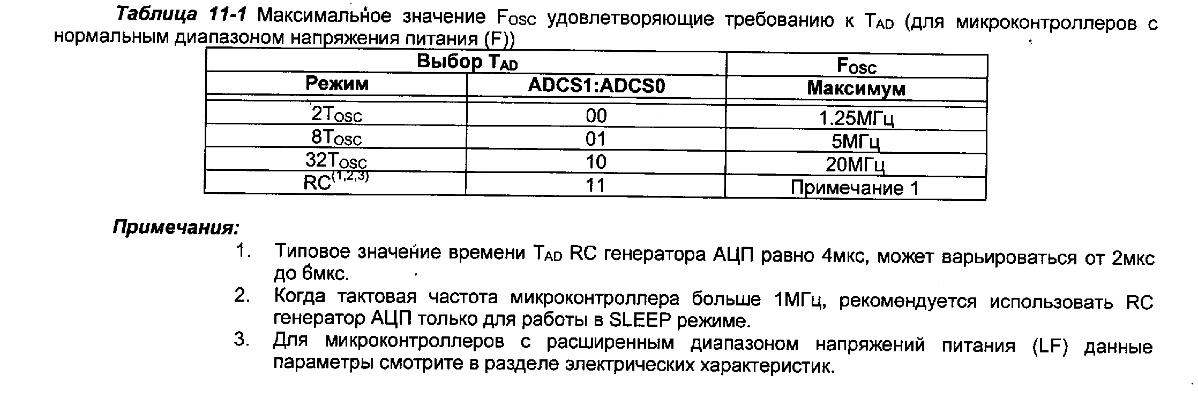
Рис.5.8. Таблиця вибору типа джерела тактових імпульсів.

Налаштування аналогових входів
Регістри ADCON1, TRISA і TRISE відповідають за налаштування виводів АЦП. Якщо виводи мікросхеми настроюються як аналогові входи, то при цьому мають бути встановлені відповідні біти в регістрі TRIS. Якщо відповідний біт скинутий в "0", виведення мікросхеми настроєне як цифровий вихід із значеннями вихідної напруги VOH і VOL .
Модуль АЦП функціонує незалежно від стану бітів CHS2:CHS0 і бітів TRIS.

Аналого-цифрове перетворення
Скидання бита GO/-DONE в "0" під час перетворення приведе до його припинення. При цьому регістри результату (ADRESH:ADRESL) не змінять свого вмісту. Після дострокового завершення перетворення необхідно забезпечити тимчасову затримку 2TAD. Витримавши необхідну паузу, можна почати нове перетворення установкою бита GO/-DONE в "1".
На рис. 5.9 наведена послідовність отримання результату після установки бита GO/-DONE.

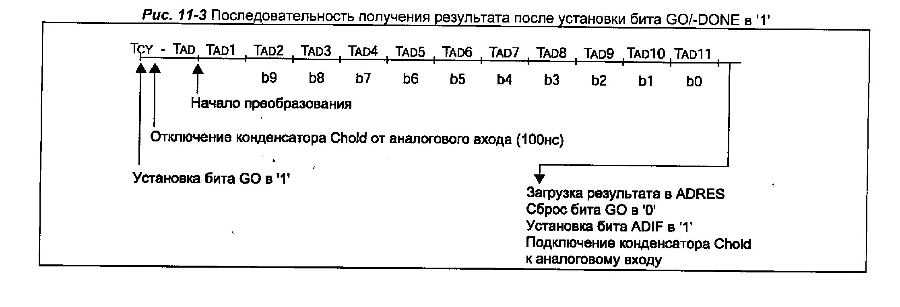

Рис.5.9. Схема отримання результату перетворення в АЦП.

10-розрядний результат перетворення зберігається в спареному 16-розрядному регістрі ADRESH:ADRESL. Запис результату перетворення може виконуватися з правим або лівим вирівнюванням, залежно від значення бита ADFM (рис.5.10). Не задіяні біти регістра ADRESH:ADRESL читаються як "0". Якщо модуль АЦП вимкнений, то 8-розрядні регістри ADRESH і ADRESL можуть використовуватися як регістри загального призначення.
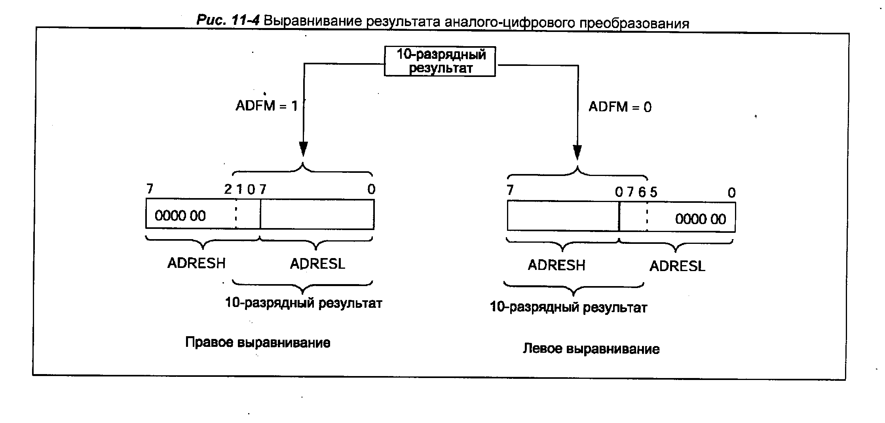
Рис.5.10. Вирівнювання результату перетворення
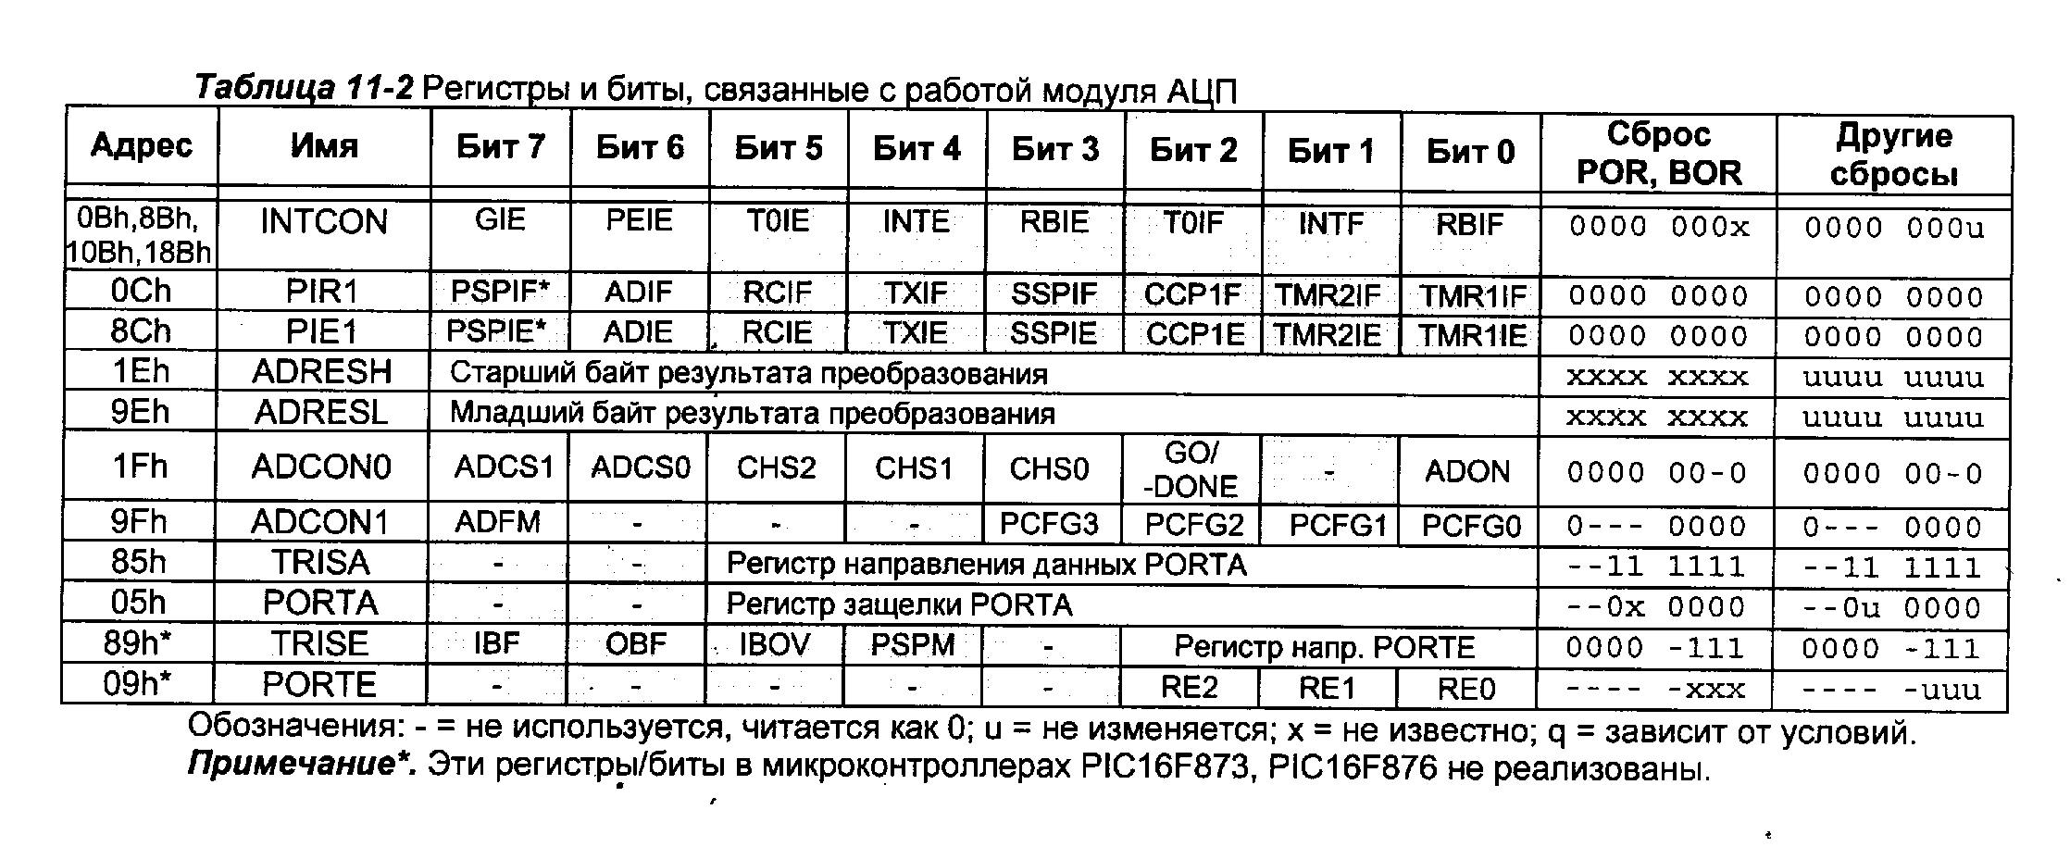

Рис.5.11. Регістри, які використаються при роботі с АЦП.

6. Система команд

Кожна команда мікроконтролера PIC16F87X складається з одного 14-розрядного слова, розділеного на код операції (OPCODE), що визначає тип команди і один або декілька операндів, що визначають операцію команди. Команди розділені на наступні групи: байт орієнтовані команди, битий орієнтовані команди, команди управління і операцій з константами. Опис полів команд і формат команд наведені в таблиці на рис.6.1.

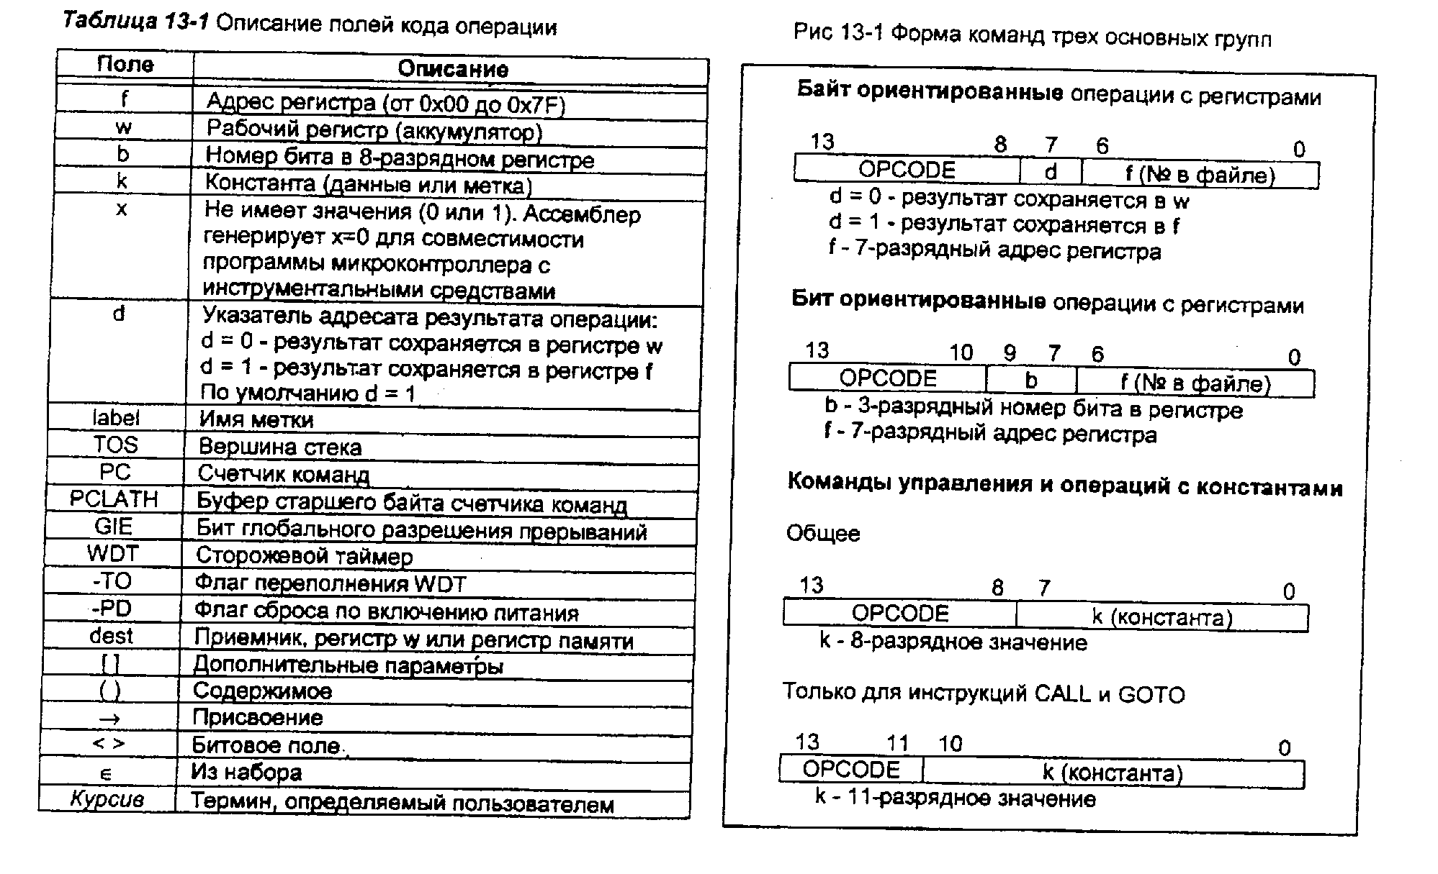
Рис.6.1. Опис полів команд і формат команд

Для байт орієнтованих команд "f" є покажчиком регістра, а "d" покажчиком адресата результату. Покажчик регістра визначає, який регістр повинен використовуватися в команді. Покажчик адресата визначає, де буде збережений результат. Якщо "d"=0, результат зберігається в регістрі W. Якщо "d"=1, результат зберігається в регістрі, який використовується в команді.
У біт орієнтованих командах "b" визначає номер бита, що бере участь в операції, а "f" – покажчик регістра, який містить цей біт.
У командах управління або операціях з константами "k" представляє вісім або одинадцять біт константи або значення літералів.
Всі команди виконуються за один машинний цикл, окрім команд умови, в яких отриманий дійсний результат, і інструкцій тих, що змінюють значення лічильника команд РС. У разі виконання команди за два машинні цикли, в другому циклі виконується інструкція NOP. Один машинний цикл складається з чотирьох тактів генератора. Для тактового генератора з частотою 4 Мгц всі команди виконуються за 1 мкс, якщо умови істинно або змінюється лічильник команд РС, команда виконується за 2 мкс. Список команд наведений в рис.6.2.
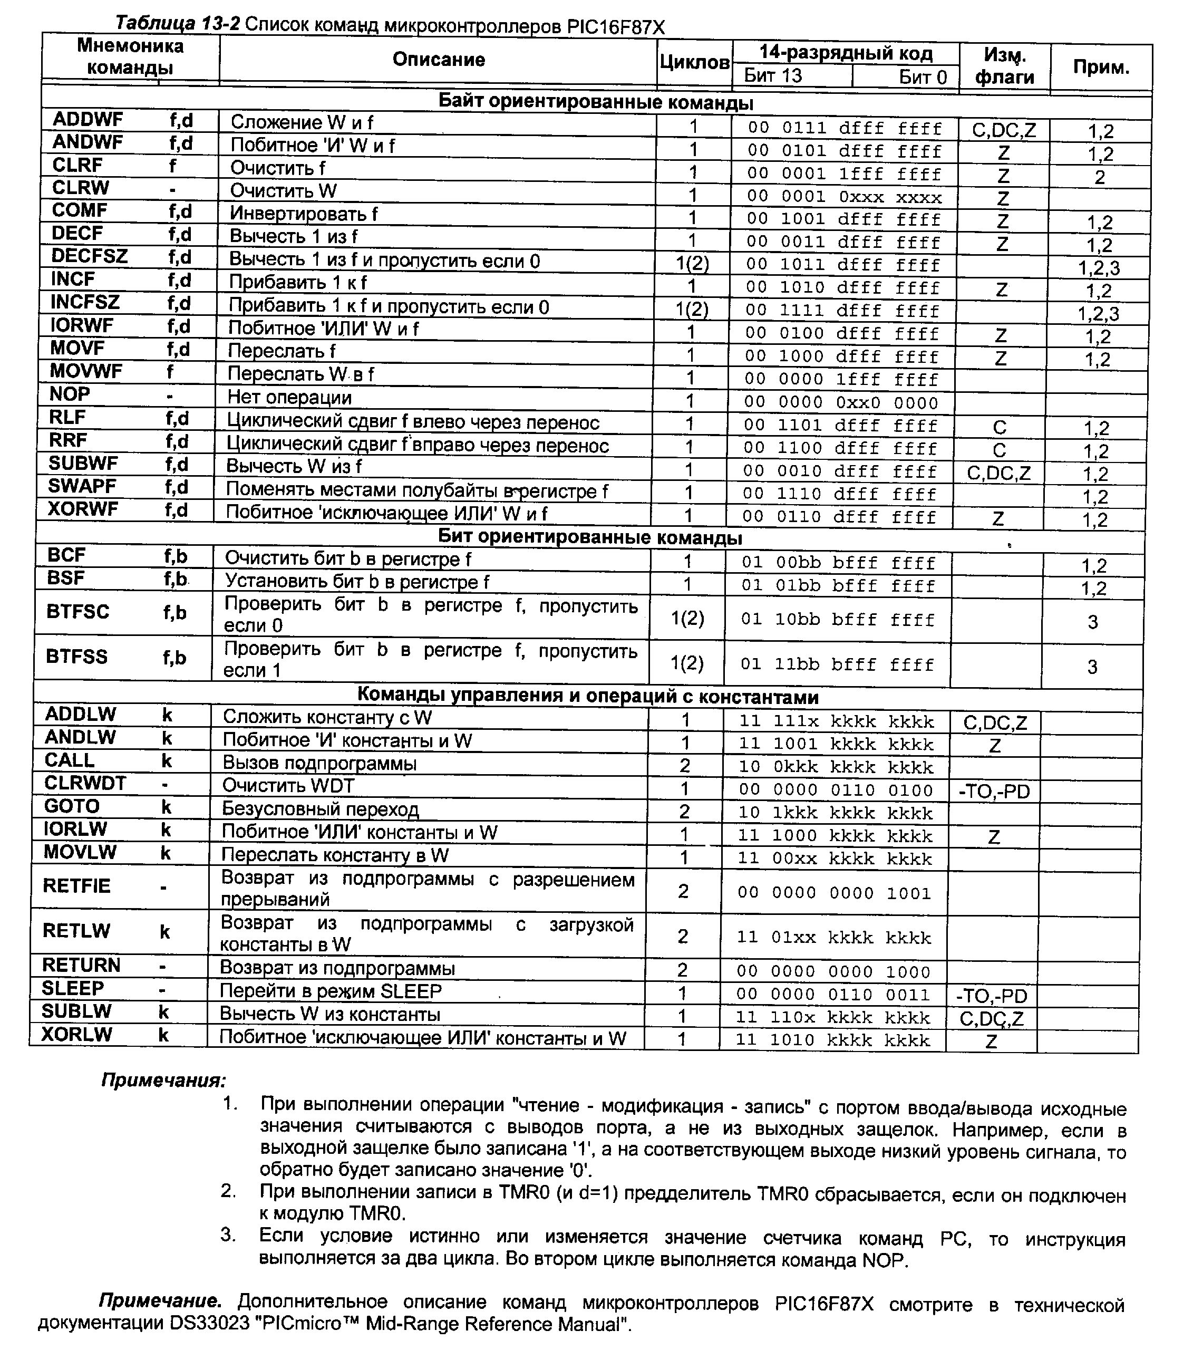

Рис.6.3. Список команд мікроконтролерів PIC16F87X/

Асемблер. Система директив.

Для програмування мікроконтролерів застосовується асемблер MPASM. MPASM – це безкоштовна, універсальна програма компіляції початкового тексту програми на мові асемблер для мікроконтролерів PICmicro компанії Microchip Technology Incorporated.
Асемблер MPASM працює під управлінням операційних систем VS-DOS V5.0 і Microsoft Windows 95/98/NT на РС сумісних комп'ютерах.
MPASM забезпечує універсальний інструмент розробки програм для 12/14/16-разрядных мікроконтролерів PICmicro.
Основні достоїнства асемблера MPASM:
- підтримку всіх інструкцій мікроконтролерів PICmicro;
- інтерфейс командного рядка;
- віконний інтерфейс;
- систему директив;
- підтримку макросів;
- сумісність з MPLAB IDE.
Сумісність коди програми.
Оскільки MPASM є універсальним рішенням для всіх типів мікроконтролерів PICmicro, то програма, написана для PIC16C54, може бути легко перенесена на мікроконтролер PIC16C71. При перенесенні слід змінити інструкції, які пов'язані з апаратними особливостями мікроконтролерів, а решта частини директив і макрокоманд залишається без змін.

Є три версії MPASM:
- MPASM для MS DOS V 5.0 і вище;
- Розширена версія DOS;
- MPASM для Windows.

Короткий огляд асемблера.
MPASM може використовуватися в двох випадках:
- для генерації абсолютних кодів, які можуть бути завантажені безпосередньо в мікроконтролер;
- для генерації об'єктних файлів, які зв'язуються з іншими модулями, що компілюють.
Абсолютний код – режим роботи програми MPASM за умовчанням.
При компіляції початкового файлу в цьому режимі, всі значення мають бути явно вказані в початковому файлі або у файлах, що включаються. Якщо компіляція виконана без помилок, то буде створений HEX-файл кодів програми, яку можна використовувати для безпосереднього програмування мікроконтролера (рис.6.4).

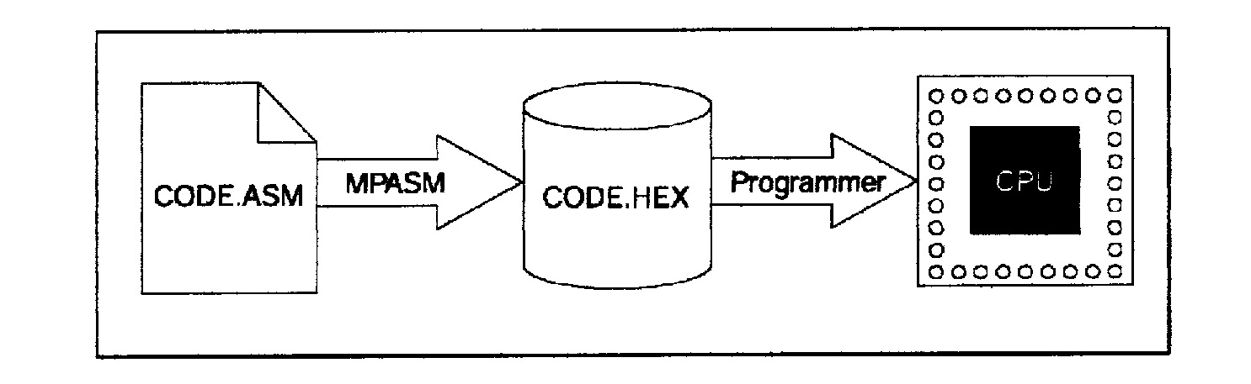

Рис.6.4. Схема компіляції початкового файлу в HEX-файл.

MPASM має можливість генерувати об'єктні модулі, які можуть бути зв'язані один з одним з використанням лінкера MPLINK для остаточного формування виконуваніх (абсолютних) кодів програми (рис.6.5). Даний метод дозволяє багато разів використовувати відладжені модулі програми. Об'єктні файли можуть бути згруповані в бібліотечні файли за допомогою програми MPLIB (рис.6.6). Бібліотеки можуть указуватися в якості параметру під час лінковки і, таким чином, у виконуваний код буде включені тільки необхідні процедури.

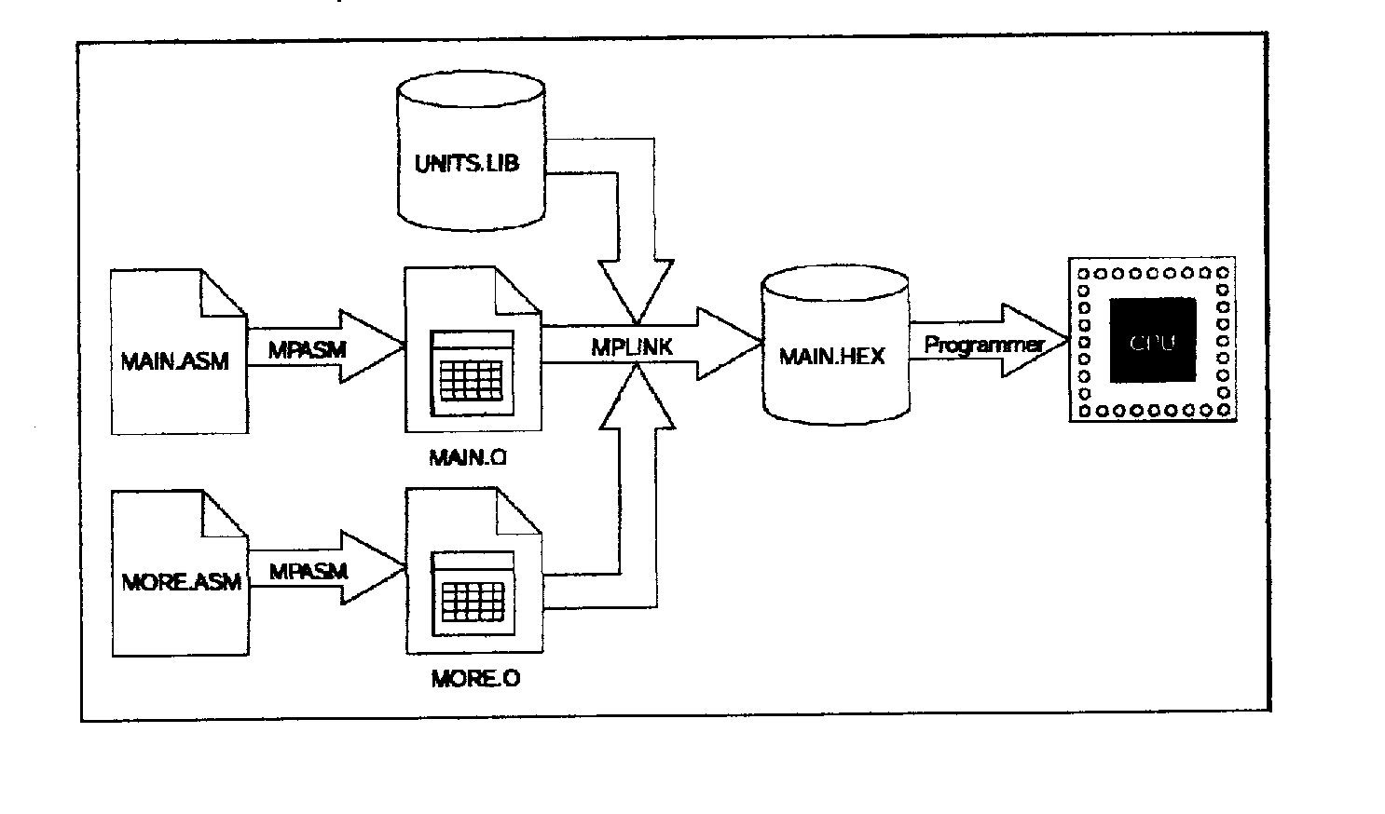
Рис.6.5. Компіляція проекту з декількох файлів.

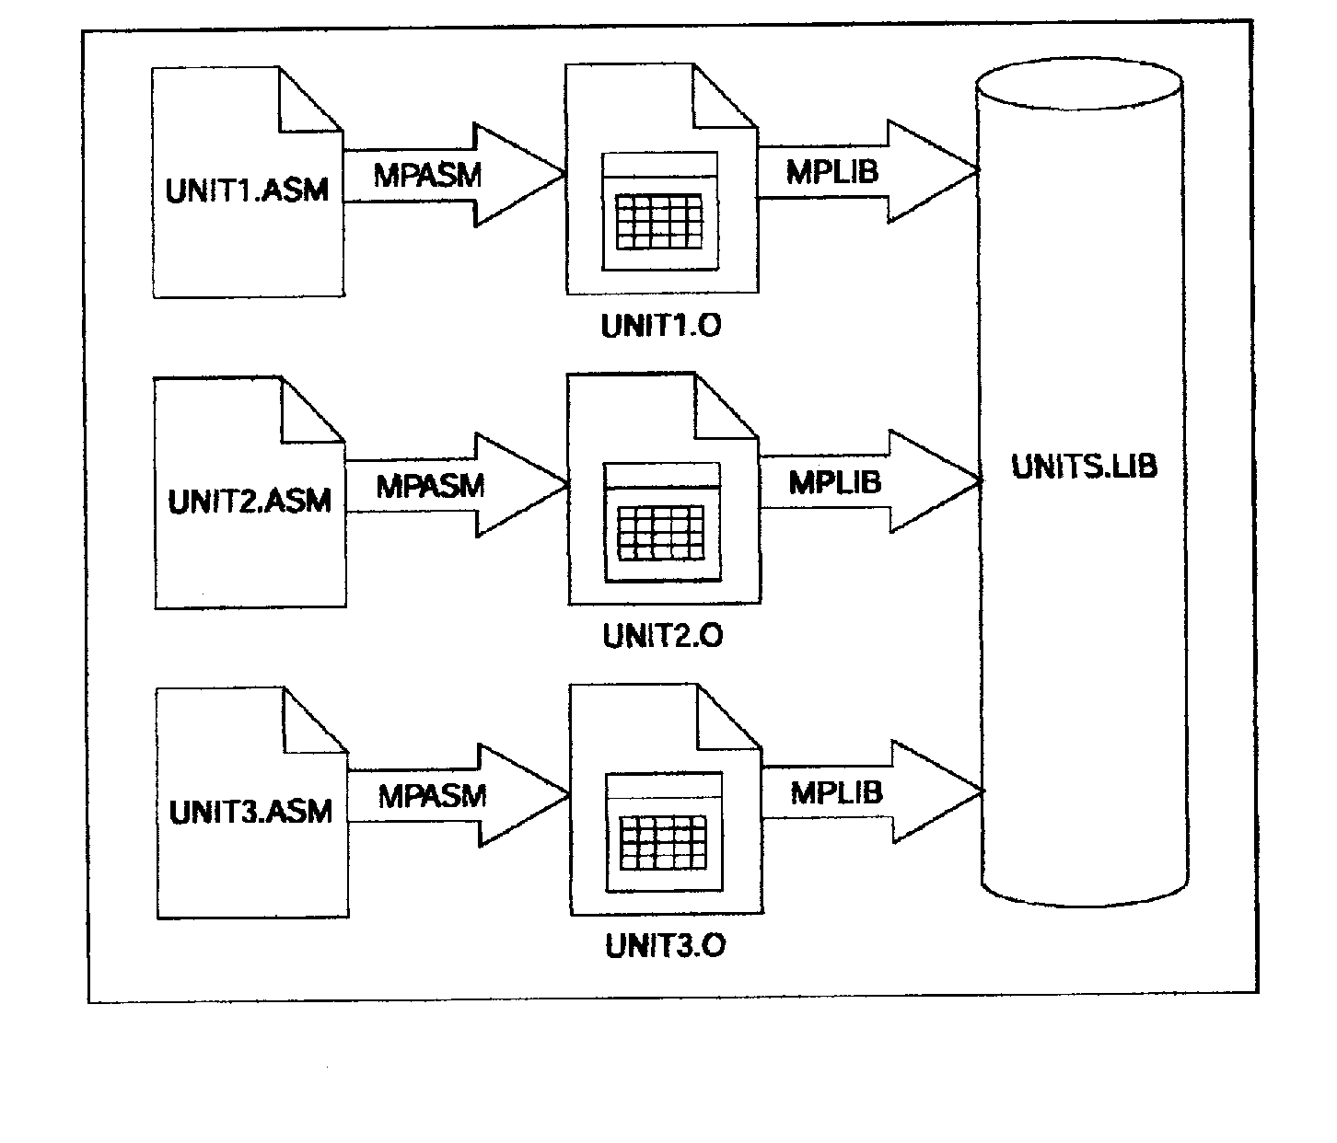
Рис.6.6. Угрупування об'єктних файлів в бібліотеку

Вхідні і вихідні файли MPASM

Типи файлів, пов'язані з асемблером MPASM, наведені в таблиці 6.1.

Таблиця 6.1.
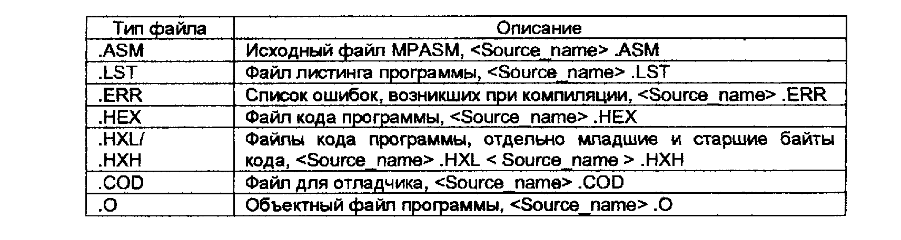

Початковий файл (.ASM)
Початковий файл програми може бути створений в будь-якому текстовому редакторові ASCII. Текст програми повинен задовольняти наступним вимогам.
Кожен рядок початкового тексту може містити до чотирьох інформаційних полів:
- мітка;
- мнемоніка команди;
- операнди команди;
- коментарі.
Необхідно дотримувати порядок розташування інформаційних полів в рядку. Мітки повинні починатися з першої колонки. Мнемоніки команд повинні починатися з другої (і далі) колонки. Операнди слідують за мнемонікою команди. Коментарі можуть слідувати за операндами, мнемоніками і мітками і можуть починатися в будь-якій колонці. Максимальна ширина колонки 255 символів. Мітки від мнемонік повинні відділятися двокрапкою, пропусками або символами табуляції, операнди повинні розділятися комами. Приклад початкового файлу наведений на рис.6.7.

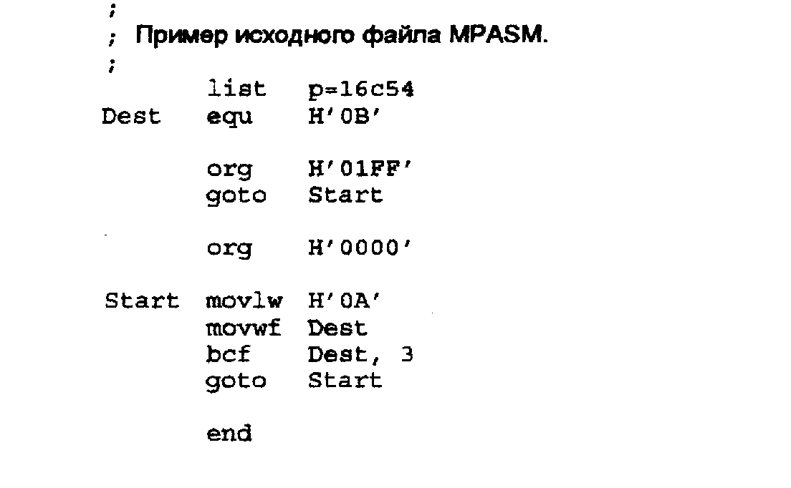
Рис.6.7. Приклад початкового файлу.

Мітки.
Мітка повинна починатися в колонці 1. За нею може слідувати (:), пропуски, символи табуляції або кінець рядка.
Мітка повинна починатися з символу латинського алфавіту або символу підкреслення (_) і може складатися з алфавітно-цифрових символів латинського алфавіту, символу підкреслення (_) або знаку питання (?).
Максимальна довжина мітки 32 символи.
За умовчанням мітки чутливі до регістра символів. Цей параметр може бути змінений в командному рядку при запуску MPASM. Якщо в імені мітки використовується двокрапка, то відокремлена частина трактується як оператор, а не як частина імені мітки.

Мнемоніки.
Мнемоніка інструкцій мікроконтролера, директиви асемблера і макрокоманди повинні починатися в другій (і далі) колонці. Якщо в тому ж рядку є мітка, то вона має бути відокремлена двокрапкою або одним (і більш) символом пропуску (табуляції).

Операнди.
Операнди мають бути відокремлені від мнемоніки одним (або більш) символом пропуску (табуляції). Багатократні операнди розділяються комами.

Коментарі.
Будь-який текст після (;) трактується як коментар і всі символи до кінця рядка ігноруються. Допускаються строкові константи, що містять (;), як коментар вони не сприймаються.

Формат файлу лістингу.
Формат файлу лістингу наступний:
Ім'я файлу і версія, дата і час компіляції, номер сторінки виводяться на початку кожної сторінки.
Перша колонка цифр указує базову адресу коду в пам'яті. Друга колонка показує 32-розрядне значення всіх символьних змінних, створених директивами SET, EQE, VARIABLE, CОNCTANT або CBLOCK. Третя колонка призначена для машинного коду, що виконується мікроконтролером. Четверта колонка містить номер рядка, відповідного початкового файлу.
Залишок рядка зарезервований для початкового тексту, який породив машинний код.
Система розробки програмного забезпечення

Автоматизація деякого процесу починається з визначення завдання. Потім знаходиться метод рішення задачі і складається алгоритм рішення задачі. У цьому алгоритмі послідовно указуються операції, які повинна виконати ЕОМ. На основі алгоритму програміст пише програму або на мові низького рівня (наприклад, на мові асемблера), або на мові високого рівня. Ця програма, написана від руки, називається початковою програмою.
ЕОМ не може виконати початкову програму, оскільки її спочатку необхідно перекласти мовою машинних команд, тобто в об'єктну програму. Для трансляції програми застосовується система розробки мікропроцесора. Система розробки – це ЕОМ, використовувана при розробці програмного забезпечення.
ЕОМ повинна містити необхідні периферійні пристрої.
Для трансляції початкової програми в об'єктну її необхідно спочатку ввести в пам'ять системи розробки. Для введення початкової програми використовують програму, яка називається редактором і яка дозволяє набирати і коректувати текст програми. Після введення початкової програми її необхідно відтранслювати в об'єктну. Для цього використовуються програми, звані трансляторами. Для мови Асемблер ця програма називається асемблером, для мови високого рівня – компілятором. Початкова програма перетвориться в машинні команди даної мікро-ЕОМ або даного мікроконтролера.
Після трансляції система розробки видає лістинг, що містить введену початкову програму, а також об'єктну програму в двійкових кодах. Лістинг, що містить всі виявлені помилки.
При трансляції асемблер перевіряє синтаксис програми і указує на помилки, викликані неправильним написанням кодів команд, їх розташуванням і інші помилки, викликані недотриманням правил написання програми на даній мові. Указується, в якому місці програми здійснена помилка і якого типу помилка. За допомогою редактора необхідно усунути помилки і наново відтранслювати програму і так до тих пір, поки не будуть усунені всі помилки.
Після того, як будуть усунені всі помилки, виявлені асемблером, необхідно запустити програму на виконання за допомогою програми відладчик і по кроках пройти текст програми, перевірити вміст всіх регістрів і елементів пам'яті, і отримати кінцевий необхідний результат.
Після цього налагоджену і перевірену програму можна зашити в пам'ять мікро-ЕОМ.

Розглянемо процедуру написання і налагодження програм на прикладі системи розробки і налагодження програм для мікроконтролера PIC16F877.
Як правило, для цього створюється проект.
Для того, щоб створити об'єктні коди, які виконуються виконавцем PICmicro MCU, початкові файли мають бути вставлені в проект і потім об'єктні коди будуть побудовані з використанням вибраних мовних засобів. У MPLAB IDE менеджер проекту піклується про цей процес.

Створення початкових кодів.
Починайте написання кодів для програми, використовуючи MPLAB IDE редактор.
Для цього виберіть File > New. Чисте вікно редактора повинне відкритися в робочому просторі. Введіть асемблерні коди вашої програми..
Після завершення введення кодів, виберіть File > Save і збережіть файл в новій директорії з розширенням .asm.
Примітка: Після збереження кодів, текст показується з ідентифікуючими кольорами, що відзначають коди, резервними словами, коментарями і так далі.

Створення проекту
Наступний крок для розробки програми – налагодження проекту. Найлегший шлях зробити це, використовувати MPLAB Project Wizard (Майстер).

Запуск Майстра.
Запустите проект майстер вибором Project > Project Wizard. Після цього на екрані з’явіться зображення вікна з привітанням «Ласкаво просимо». Виберіть кнопку Next для продовження.
Виберіть PIC18F877 із списку пристроїв. Це буде PICmicro MCU, використовуваний для цієї демонстрації. Виберіть кнопку Next для переходу до наступного кроку майстер проекту.
Підтвердите розташування Microchip Toolsuite. Клацніть на MPASM Assembler (mpasmwin.exe)/ Повний шлях до MPASM Assembler повинен з'явитися в Location of Selected Tool полі, як показано. Якщо шлях неправильний або порожній, клацніть Browse для розміщення mpasmwin.exe. Виберіть кнопку Next для наступного кроку.
Введіть ім'я для проекту. Для цілей цієї демонстрації, використовуйте NewProj і натисніть Browse для введення проекту в директорію, який був створений для початкового файлу, набраний заздалегідь.
Натисніть Next. Нагадування запитає чи потрібно додавати існуючий файл до вашого проекту. Прогляньте каталог і виберіть необхідний файл.
Натисніть кнопку Add для додавання поміченого файлу у проект. Це єдиний файл, необхідний для цього проекту.
Виберіть кнопку Next щоб закінчити створення проекту і побачити підсумок діалогу майстер проекту. Прогляньте інформацію в цьому фінальному діалозі для перевірки, що проект настроєний правильно.
Клацніть на Finish для виходу з майстра.

Підказка: Файли можуть бути додані у проекти і збережені використанням правої кнопки миші у вікні проекту. У разі помилки, файли можуть бути видалені вибором їх і використанням правої кнопки миші для виклику меню.

Асемблювання проекту.
Коли створення проекту закінчене, самий час асемблювати проект. Це здійснюватиметься асемблюванням початкових код з використанням Microchip MPASM toolsuite набору інструментів.
Виберіть Project > Build All для асемблювання проекту. Файл повинен асемблюватися успішно і вихідне вікно повинне з'явитися.
Якщо файл асемблюється не успішно, перевірте наступні пункти і потім асемблюйте проект знову:
- перевірте правопис і формат кодів, введених у вікні редактора. Якщо асемблер повідомить про помилки у вікні виходу, двічі клацніть на помилці і MPLAB відкриє кореспондуючий рядок в початковому коді із зеленою стрілкою в лівій зоні вікна початкових код.
- перевірте, що використаний правильний асемблер.
Виберіть Project > Set Language Tool Locations. Клацніть MPASM Assembler (mpasmwin.exe) і виберіть його розташування на дисплеї. Якщо розташування правильне, клацніть Cansel. Якщо немає, зміните його і потім клацніть OK.

Приклади програмного забезпечення

Стандартні програмні модулі, які використовуються в програмах.
Програма модуля, який реалізує цикл з виходом по нульовому результату.

list p=16f877
#include <P16F877.INC>

i EQU H'0020';
; Вектор скидання
org 0x000;
goto ini
; Початок програми
org 0x20
ini clrf i
movlw d'10'
movwf i
m1 nop
nop
decf i,1
btfss STATUS,2
goto m1
nop
end

Лічильник циклу – i, записується як константа. Тіло циклу в даному випадку – NOP, порожні операції. В кінці тіла виконується команда декременту, тобто зменшення i на 1 і приміщення результату в регістр i. Потім виконується команда умовного переходу BTFSS з перевіркою другого біта регістра STATUS, який є ознакою нуля Z. При цьому потрібно мати на увазі, що ці біти приймають інверсні значення. Тому вихід з циклу здійснюється, коли буде нульовий результат після віднімання 1, але перевірка здійснюється не на 0, а на 1. Тобто пропустити наступну команду, коли другий біт регістра STATUS прийме значення 1.
Якщо результат віднімання не нульовий, то по команді безумовного переходу GOTO здійснюється перехід по мітці M1 в початок циклу.

Цикл з виходом по заданому значенню.

list p=16f877
#include <P16F877.INC>

i EQU H'0020';
n EQU H'0021';

; Вектор скидання
org 0x000;
goto ini

; Початок програми
org 0x20

ini clrf i
clrf n
clrw
movlw d'10'
movwf i

m1 nop
nop
incf n,1
movf n,0
subwf i,0
btfss STATUS,2
goto m1
nop
end

У даній програмі введена окрім лічильника циклу i додаткова змінна n, яка збільшуватиме своє значення на 1 до тих пір, поки не досягне значення i.
Після виконання тіла циклу, тобто виконання команд NOP, здійснюється збільшення n на 1 командою INCF, після чого результат складання пересилається в акумулятор командою MOVF і далі віднімається з i командою SUBWF. Після віднімання виконується перевірка стану другого біта ознаки нульового результату регістра STATUS і повернення в початок циклу або вихід з циклу.

Програмний модуль аналізу стану Фд1 і Фд2 і вибору значення x. Така ситуація може скластися при опиті, наприклад, датчиків наявності металу і залежно від їх стану ухвалення рішення, що робити з x. X дорівнюватиме 0 або 1.
Умова завдання наступна: Якщо Фд1=0, Фд2=0, Фд1=1, Фд2=1, то х=0, якщо ні, то х=1.

list p=16f877
#include <P16F877.INC>

fd1 EQU H'0020';
fd2 EQU H'0021';
x EQU H'0022';

; Вектор скидання
org 0x000;
goto ini

; Початок програми
org 0x20

ini clrf fd1
clrf fd2
clrf x
clrw
movlw d'1'
movwf fd1
movlw d'1'
movwf fd2
xorwf fd1,1
btfss fd1,0
goto m1
movlw d'1'
movwf x
goto m2
m1 movlw d'0'
movwf x
m2 nop
nop
end

Після очищення змінних Фд1 і Фд2 привласнюються будь-які значення 0 або 1. Потім виконується команда "Виключне АБО" XORWF і результат заноситься в регістр fd1, а після перевіряється нульовий біт регістра fd1 командою BTFSS. Якщо нульовий біт дорівнює 0, то виконується наступна команда, якою є команда безумовного переходу на мітку m1, і далі змінною х привласнюється значення 0. Якщо нульовий біт дорівнює 1, то пропускається наступна команда і виконуються команди MOVLW і MOVWF, в результаті виконання яких х привласнюється значення 1. Після цього міститься команда GOTO m2, яка необхідна для того, щоб обійти команди привласнення х значення 0 і перейти в кінець програми. Для того, щоб переконатися в правильності роботи програми, необхідно виконати дану програму для різних значень Фд1 і Фд2 і перевірити значення х.

Умова завдання наступна: Якщо Фд1=1 або Фд2=1, то х=1, якщо ні, то х=0.

list p=16f877
#include <P16F877.INC>

fd1 EQU H'0020';
fd2 EQU H'0021';
x EQU H'0022';
у EQU H'0023';

; Вектор скидання
org 0x000;
goto ini

; Початок програми
org 0x20

ini clrf fd1
clrf fd2
clrf x
clrw
movlw d'0'
movwf fd1
movlw d'0'
movwf fd2
iorwf fd1,1
btfss fd1,0
goto m1
movlw d'1'
movwf x
goto m2
m1 movlw d'0'
movwf x
m2 nop
nop
end

Рішення цієї задачі полягає в застосуванні логічної операції АБО і аналізу ситуації після виконання цієї операції.

Програма порівняння поточної змінної із заданим її значенням і привласненні вихідний змінної х значення 0 або 1.
Якщо Т > Тзад, х=0; якщо Т < Тзад, х=1.
Ця програма реалізується у випадку, наприклад, нагріву до заданої температури і потім відключення нагрівального елементу. Тут Т – температура, х=1 – нагрівальний елемент увімкнений, х=0 – нагрівальний елемент вимкнений.

list p=16f877
#include <P16F877.INC>

tz EQU H'0020';
t EQU H'0021';
x EQU H'0022';

; Вектор скидання
org 0x000;
goto ini

; Початок програми
org 0x20

ini clrf tz
clrf t
clrf x
clrw
movlw d'10'
movwf tz
movlw d'15'
movwf t
subwf tz,0
btfss STATUS,0
goto m1
movlw d'1'
movwf x
goto m2
m1 movlw d'0'
movwf x
m2 nop
nop
end

Після очищення змінних їм привласнюються довільні значення. Потім проводиться порівняння Т і Тзад шляхом віднімання – команда SUBWF.
Тобто із заданого значення температури віднімається поточне значення, яке розміщується в акумуляторі.
Після віднімання перевіряється нульовий біт регістра STATUS, який є ознакою перенесення/позики.
Якщо задане значення менше поточного, то проводиться позика і нульовий біт набуває значення 0 (інверсія). В цьому випадку виконується команда, наступна за командою умовного переходу, яка є командою переходу на мітку m1, внаслідок чого виходу х привласнюється значення 0, тобто нагрівальний елемент відключається.
Якщо задане значення більше поточного значення, то нульовий біт приймає значення 1, і наступна команда пропускається і вихідному значенню х привласнюється значення 1, нагрівальний елемент включається. Після чого здійснюється перехід в кінець програми.

КОНТРОЛЬНІ ЗАВДАННЯ

Навчальнім планом заочного факультету передбачено виконання однієї курсової роботи з дисципліни "Мікропроцесорна техніка" . Варіант завдання на курсову роботи та необхідні числові данні для розрахунків визначає викладач в період установчих зайняти.
Загальним напрямом комплексній автоматизації і механізації є створення автоматизованих систем управління технологічними процесами (АСУТП) на основі застосування широкої номенклатури вимірювальних пристроїв, міні- і мікроЕОМ, інтегрованого управління.
Розробка систем управління на базі міні- і мікроЕОМ, цифрових регулюючих пристроїв пов'язана з розробкою апаратної і програмної частин систем. При цьому виникає проблема оптимального розподілу функцій системи між апаратною її частиною і програмною, що забезпечує підвищення ефективності розробки системи і надійності роботи готової системи. А це у свою чергу припускає хороше знання, як технічного забезпечення ЕОМ, так і програмної її частини.
Відмінність використання ЕОМ в управлінні від застосування їх при вирішенні розрахункових завдань полягає в необхідності вводити в ЕОМ сигнали від таких зовнішніх пристроїв, як датчики технологічних параметрів, для контролю технологічного процесу і формувати сигнали на виконавчі пристрої для дії на технологічний процес.
Це припускає використання пристроїв, що перетворюють аналогові пристрої в цифрових і навпаки.
Курс по мікропроцесорній техніці дозволяє вивчити архітектуру мікропроцесорів і мікроконтролерів, систему команд, мови програмування низького рівня, навчитися писати нескладні програми і отримати уявлення про розробку і програмування завдань, пов'язаних з роботою зовнішніх пристроїв.
Метою виконання курсової роботи є закріплення практичних навиків при використанні різних систем числення, вживаних в обчислювальній техніці, по вивченню системи команд і програмуванню сегментів практичних завдань, пов'язаних з виконанням арифметичних розрахунків, введенням і виведенням сигналів в мікроконтролер.
Курсова робота передбачає вирішення чотирьох завдань по розділах «Системи числення ЕОМ», «Пам'ять ЕОМ», «Система команд», «Програмування на мові Асемблер» курсу «Мікропроцесорна техніка». Програмування виконується за допомогою пакету MP LAB IDE.
Курсова робота видається в семестрі на настановних лекціях.
Після виконання курсової роботи студентами заочного факультету вона висилається в деканат для перевірки. Якщо робота виконана вірно і відповідно до завдання, студент допускається до її захисту. У разі наявності помилок або виконання роботи не відповідно до завдання вона повертається для доопрацювання і виправлення помилок. Захистити курсову роботу необхідно до іспиту з дисципліни, що вивчається.
Курсова робота має бути оформлена на листах паперу формату А4. Перелік використовуваної літератури приводиться в кінці роботи. Посилання на джерело в тексті робляться скорочено: у квадратних дужках указується номер джерела за списком. В окремих випадках після вказівки джерела приводиться номер таблиці, рисунка або сторінки, наприклад: [3], таблиця. 8; [2], рис. 4; [4], с. 72. Не допускається скорочення слів і позначень, окрім прийнятих офіційними джерелами. Креслення схем, графіки і інші ілюстрації мають бути акуратно оформлені і містити необхідні позначення. У підрисуночных написах необхідно розкрити скорочені позначення, прийняті в схемі.

ЗАВДАННЯ №1

Варіанти завдання включають 11 типів завдань в кожному. Завдання полягають в перетворенні заданих в таблиці чисел з однієї системи числення в іншу, а також у виконанні обчислень в двійковій системі числення. У таблиці 1.1 наведені формулювання завдань і значення чисел.

Таблиця 1.1.
Найменування завдання | Номер варіанту
Найменування завдання | 1 | 2 | 3 | 4 | 5
1.Десяткове число в двійковій формі запису має вигляд | 20 | 152 | 39 | 221 | 89
2.Двійкове число в десятковій формі запису має вигляд | 10011000 | 00100111 | 10101110 | 11011101 | 10011100
3.Десяткове число в шістнад-цятковій формі запису має вигляд | 152 | 39 | 20 | 123 | 221
4.Шістнадцяткове число в десятко-вій формі запису має вигляд | 98h | 14h | AEh | 9Ch | DDh
5.Двійкове число в шістнадцятко-вій формі запису має вигляд | 10011000 | 00010100 | 11011101 | 01011001 | 00100111
6.Шістнадцяткове число в двійковій формі запису має вигляд | AEh | 98h | 14h | C9h | 9Ch
7. Обернений код двійкового числа має вигляд | 10011000 | 00010100 | 11011101 | 01011001 | 00100111
8.Додатковий код двійкового числа має вигляд | 10011000 | 00100111 | 10101110 | 11011101 | 10011100
9.Від’ємне десяткове число в двійковому коді має вигляд | -20 | -115 | -39 | -29 | -89
10.Додавання двох двійкових чисел дає результат | 01110110 + 00110101 | 00011001 + 00100101 | 00001100 + 01111010 | 00100110 + 01001111 | 00101101 + 01000000
11.Віднімання двох двійкових чисел дає результат | 00110101  -  01110110 | 00011001  - 00100101 | 00001100  -  01111010 | 00100110  - 01001111 | 00101101  - 01000000

Продовження таблиці 1.1.
Найменування завдання | Номер варіанту
Найменування завдання | 6 | 7 | 8 | 9 | 10
1.Десяткове число в двійковій формі запису має вигляд | 123 | 45 | 201 | 174 | 156
2.Двійкове число в десятковій формі запису має вигляд | 00010100 | 01011001 | 11001001 | 00101101 | 01111011
3.Десяткове число в шістнад-цятковій формі запису має вигляд | 174 | 201 | 45 | 156 | 20
4.Шістнадцяткове число в десятко-вій формі запису має вигляд | C9h | 7Bh | 2Dh | 59h | 27h
5.Двійкове число в шістнадцятко-вій формі запису має вигляд | 11001001 | 10011100 | 10101110 | 00101101 | 01111011
6.Шістнадцяткове число в двійковій формі запису має вигляд | DDh | 2Dh | 7Bh | 27h | 59h
7. Обернений код двійкового числа має вигляд | 11001001 | 10011100 | 10101110 | 00101101 | 01111011
8.Додатковий код двійкового числа має вигляд | 00010100 | 01011001 | 11001001 | 01111011 | 00101101
9.Від’ємне десяткове число в двійковому коді має вигляд | -12 | -45 | -78 | -74 | -56
10.Додавання двох двійкових чисел дає результат | 00011100 + 01101111 | 00100111 + 01001010 | 01100011 + 01001111 | 10000000 + 00111000 | 10001011 + 00001100
11.Віднімання двох двійкових чисел дає результат | 00011100 - 01101111 | 00100111 - 01001010 | 01001111 - 01100011 | 00111000 - 01111000 | 00001100 - 00100111

Продовження таблиці 1.1.
Найменування завдання | Номер варіанту
Найменування завдання | 11 | 12 | 13 | 14 | 15
1.Десяткове число в двійковій формі запису має вигляд | 221 | 123 | 152 | 201 | 39
2.Двійкове число в десятковій формі запису має вигляд | 10011100 | 01011001 | 11001001 | 00010100 | 10101110
3.Десяткове число в шістнад-цятковій формі запису має вигляд | 20 | 45 | 174 | 39 | 221
4.Шістнадцяткове число в десятко-вій формі запису має вигляд | C9h | 7Bh | DDh | 9Ch | 2Dh
5.Двійкове число в шістнадцятко-вій формі запису має вигляд | 01011001 | 00100111 | 11001001 | 11011101 | 00101101
6.Шістнадцяткове число в двійковій формі запису має вигляд | 9Ch | C9h | 14h | 2Dh | 59h
7. Обернений код двійкового числа має вигляд | 10011100 | 00010100 | 00100111 | 10101110 | 01111011
8.Додатковий код двійкового числа має вигляд | 01011001 | 11011101 | 11001001 | 00010100 | 00101101
9.Від’ємне десяткове число в двійковому коді має вигляд | -78 | -12 | -89 | -45 | -56
10.Додавання двох двійкових чисел дає результат | 00100110 + 01001111 | 01100011 + 01001111 | 00101101 + 01000000 | 00011100 + 01101111 | 10000000 + 00111000
11.Віднімання двох двійкових чисел дає результат | 00101101 - 01000000 | 00100110 - 01001111 | 00011100 - 01101111 | 01001111 - 01100011 | 00011001 - 00100101

Продовження таблиці 1.1.
Найменування завдання | Номер варіанту
Найменування завдання | 16 | 17 | 18 | 19 | 20
1.Десяткове число в двійковій формі запису має вигляд | 45 | 174 | 156 | 89 | 20
2.Двійкове число в десятковій формі запису має вигляд | 11011101 | 01111011 | 00101101 | 10011000 | 00100111
3.Десяткове число в шістнад-цятковій формі запису має вигляд | 156 | 201 | 123 | 152 | 89
4.Шістнадцяткове число в десятко-вій формі запису має вигляд | 27h | 14h | AEh | 59h | 98h
5.Двійкове число в шістнадцятко-вій формі запису має вигляд | 00010100 | 10011100 | 01111011 | 10101110 | 10011000
6.Шістнадцяткове число в двійковій формі запису має вигляд | DDh | 98h | 27h | AEh | 7Bh
7. Обернений код двійкового числа має вигляд | 01011001 | 00101101 | 10011000 | 11011101 | 11001001
8.Додатковий код двійкового числа має вигляд | 00100111 | 10101110 | 01111011 | 10011000 | 10011100
9.Від’ємне десяткове число в двійковому коді має вигляд | -29 | -74 | -20 | -115 | -39
10.Додавання двох двійкових чисел дає результат | 00001100 + 01111010 | 10001011 + 00001100 | 01110110 + 00110101 | 00011001 + 00100101 | 00100111 + 01001010
11.Віднімання двох двійкових чисел дає результат | 00111000 - 01111000 | 00100111 - 01001010 | 00110101 - 01110110 | 00001100 - 01111010 | 00001100 - 00100111

Рекомендації по виконанню завдання №1

Всі варіанти завдання №1 передбачають перетворення заданих в таблиці 1.1 чисел в одній з систем числення у вказану в завданні. При вирішенні даних завдань необхідно розкрити хід рішення задачі відповідно до загального виразу для представлення чисел з ваговими коефіцієнтами і підставою системи числення, а не привести готовий результат.
Наприклад, число 678 в десятковій системі числення матиме вид:
Тут цифра 6 входить з вагою 100, цифра 7 – з вагою 10, цифра 8 – з вагою 1.
У загальному вигляді даний вираз можна представити таким чином:
$N=b_{n−1}b_{n−2}\text{.}\text{.}\text{.}b_{1}b_{0}=b_{n−1}a^{n−1}+b_{n−2}a^{n−2}+\text{.}\text{.}\text{.}+b_{1}a^{1}+b_{0}a^{0}$,

де - цифри числа;
- вагові коефіцієнти;
- підстава системи числення

При вирішенні арифметичних завдань в двійковій системі числення необхідно вказати перенесення, якщо вони мають місце при складанні, або позики – при відніманні.

ЗАВДАННЯ №2

Розподілити модулі пам'яті в адресному просторі ЕОМ об'ємом 64 кілобайти, тобто скласти карту розподілу пам'яті проектованою ЕОМ.
Модулі пам'яті має об'єм пам'яті 512 байт, 1 кілобайт, 2 кілобайти
4 кілобайта, 8 кілобайт, 16 кілобайт, 32 кілобайти. У таблиці 2.1. приведені дані для виконання завдання 2. 20 варіантів завдання 2 містять об'єм пам'яті ПЗП, необхідний для зберігання програми, об'єм пам'яті незалежного ОЗУ, призначений для зберігання констант і коефіцієнтів програми, об'єм пам'яті ОЗУ, призначений для зберігання масивів змінних, які заносяться і обробляються програмою в процесі її виконання. Необхідно вибрати модулі пам'яті для ПЗП, незалежного ОЗУ і ОЗУ, які забезпечать розміщення вказаних в таблиці об'ємів програм і змінних, і вказати початкові адреси цих модулів і їх розташуванні в адресному просторі ЕОМ.

Таблиця 2.1.

Наїмену-вання  параметра | Номер варіанту
Наїмену-вання  параметра | 1 | 2 | 3 | 4 | 5 | 6 | 7 | 8 | 9 | 10
Об'єм про-грами в ПЗП, байт | 332 | 730 | 1540 | 232 | 2350 | 430 | 1870 | 4300 | 3700 | 384
Об'єм змінних в енергонеза-лежному ОЗП, байт | 153 | 870 | 344 | 980 | 121 | 450 | 654 | 389 | 1237 | 254
Об'єм даних в ОЗП, байт | 2480 | 1434 | 4680 | 3890 | 6480 | 1578 | 569 | 7490 | 5632 | 1432

Продовження Таблиця 2.1.

Наїмену-вання  параметра | Номер варіанту
Наїмену-вання  параметра | 11 | 12 | 13 | 14 | 15 | 16 | 17 | 18 | 19 | 20
Об'єм про-грами в ПЗП, байт | 730 | 2350 | 232 | 1870 | 2869 | 456 | 555 | 5890 | 1450 | 735
Об'єм змінних в энергонеза-лежному ОЗП, байт | 344 | 654 | 56 | 121 | 780 | 223 | 230 | 1124 | 369 | 265
Об'єм даних в ОЗП, байт | 2120 | 7490 | 6480 | 1579 | 8567 | 1536 | 3456 | 5640 | 2489 | 458

Рекомендації по виконанню завдання №2

Пам'ять є необхідною складовою частиною МІКРО-ЕВМ. Якщо отримується готовий виріб, то розподіл адресного простору ЕОМ між модулями пам'яті здійснюється розробником і виготівником ЕОМ.
У ряді випадків доводиться на базі мікропроцесорної техніки розробляти нестандартні мікропроцесорні пристрої або здійснювати комплектацію мікропроцесорного виробу під замовлення. При цьому виникає завдання розподілу модулів пам'яті в межах адресного простору ЕОМ і призначення базових адрес.
Аналогічне завдання виникає при комплектації модулями введення/виводу і розподілі між ними адресного простору портів введення/виводу.

ЗАВДАННЯ №3

Виконати опис команди мікроконтролера PIC16F877, наведеної в таблиці 3.1.

Таблиця 3.1.
Но-мер ва-рі-анту | Назва команди | Гру-па  Ко-ма-нди | Функ-ціо-наль-не  приз-на-чення | Кіль-кість  машин-них  циклів | Прапори, які зміню-ються  при виконанні  команди | Формат команди | Які дії будуть виконані по цій команді
1 | 2 | 3 | 4 | 5 | 6 | 7 | 8
1 | ADDWF TEMP,0
2 | BTFSC STATUS,1
3 | BTFSC STATUS,2
4 | MOVF TEMP,1
5 | BTFSC STATUS,0
6 | BCF STATUS,6
7 | ANDWF TEMP,1
8 | DECF SUM,1
9 | INCF SUM,0
10 | IORWF TEMP,1
11 | SUBWF TEMP,0
12 | XORWF TEMP,1
13 | ADDLW b'00101111'
14 | ANDLW d'37'
15 | XORLW h'14'
16 | SUBLW b'01011110
17 | IORLW d'24'
18 | GOTO m1
19 | DECFSZ INIT,0
20 | INCFSZ INIT,0

Під групою команди розуміється байт-орієнтовані команди, біт-орієнтовані команди, команди управління і операцій з константами.
По функціональному призначенню команди діляться на команди пересилок, арифметичні команди, логічні команди, команди переходів, спеціальні команди.
Під прапорами розуміються ознаки виконання арифметичних і логічних операцій.
Формат команди – розподіл бітів команди на код команди і операнди.
Опис виконати в довільній формі, дотримуючи порядок опису, вказаний в таблиці 3.1.

ЗАВДАННЯ №4

Дане завдання складається з 3 завдань: 4.1, 4.2, 4.3. У кожному завданні необхідно написати програму відповідно до умов, вказаних в табл.4.1, 4.2, 4.3.

Завдання 4.1.Программа повинні реалізувати обчислення по заданому в табл.4.1 арифметичному виразу
Таблиця 4.1.

Номер  варіанта | Арифметичний вираз
1 | У = (5 + 13 – 4) * 8
2 | У = (7 + 20 – 3) * 10
3 | У = (5 - 3 + 7) * 15
4 | У = 3*(8 - 3 – 4)
5 | У = (13 - 6 + 4) * 13
6 | У = (5 + 13)*7 + (6 – 4) * 9
7 | У = 5*7 + 13*3
8 | У = 3 + (7-4) * 5
9 | У = (20 - 13 + 4) * 2
10 | У = (30 – 13) * 4 – 8
11 | У = 7 *(13 – 4) – 8
12 | У = (5 + 13)*2- (6 – 4) * 8
13 | У = 7*(5 + 13 – 4)-4
14 | У = (5 + 13)*3 – (2 + 4) * 5
15 | У = (7 + 9 – 4 + 3) * 3
16 | У = (5 + 1) * 4 +3*2
17 | У = (2 + 3 – 4) * 3 + (4 – 3) *2
18 | У = (3 + 3) – (3 + 4) * 3
19 | У = 2*(7 - 3 + 4)-4
20 | У = 13 -(2 + 5 – 4)* 2

Завдання 4.2. Програма повинна опитати порти, до яких підключені кнопки, що імітують дискретні датчики, і залежно від вказаної в завданні умови сформувати вихідний дискретний сигнал. Адреси портів введення/виводу вказані в завданні, таблиця 4.2.
Таблиця 4.2.
Номер  варіа-нта | Початкові дані
1 | Якщо натиснути кнопку S2 (RA4), то запалити світлодіод D2 (RB0), натиснути кнопку S2 (RA4) ще раз, погасити світлодіод D2 (RB0).
2 | Якщо натиснути кнопку S2 (RA4) 2 рази, то запалити світлодіод D2 (RB0), натиснути кнопку S2 (RA4) ще раз, погасити світлодіод D2 (RB0).
3 | Якщо натиснути кнопку S3 (RB0), то запалити світлодіоди D3 (RB1), D4 (RB2), натиснути кнопку S3 (RB0) ще раз, погасити світлодіод D3 (RB1), натиснути кнопку S3 (RB0) ще раз, погасити світлодіод D4 (RB2).
4 | Якщо натиснути кнопку S2 (RА4), а потім натиснути кнопку S3 (RB0), то запалити світлодіоди D3 (RB1), D5 (RB3), натиснути кнопку S3 (RB0) ще раз, погасити світлодіод D3 (RB1), натиснути кнопку S2 (RА4) ще раз, погасити світлодіод D5 (RB3).
5 | Якщо натиснути кнопку S2 (RА4), то запалити світлодіод D4 (RB2), якщо натиснути кнопку S3 (RB0), то погасити світлодіод D4 (RB2).
6 | Якщо натиснути кнопку S3 (RB0), то запалити світлодіоди D3 (RB1), D4 (RB2), D5 (RB3), якщо потім натиснути кнопку S2 (RА4), то погасити світлодіод D5 (RB3), натиснути кнопку S2 (RА4) ще раз, погасити світлодіод D4 (RB2), натиснути кнопку S2 (RА4) ще раз, погасити світлодіод D3 (RB2).
7 | Якщо натиснути кнопку S2 (RА4) АБО натиснути кнопку S3 (RB0), то запалити світлодіоди D3 (RB1), D5 (RB3), якщо натиснути кнопку S2 (RА4) АБО натиснути кнопку S3 (RB0) ще раз, погасити світлодіоди D3 (RB1), D5 (RB3).
8 | Якщо натиснути кнопку S2 (RА4) І натиснути кнопку S3 (RB0), то запалити світлодіоди D3 (RB1), D5 (RB3), натиснути кнопку S2 (RА4) І натиснути кнопку S3 (RB0) ще раз, погасити світлодіоди D3 (RB1), D5 (RB3).
9 | Якщо натиснути кнопку S2 (RА4), то запалити світлодіоди D3 (RB1), D5 (RB3), поки кнопка натиснута, світлодіоди горять, якщо відпустити кнопку S2 (RА4), то погасити світлодіоди D3 (RB1), D5 (RB3).
10 | Якщо натиснути кнопку S3 (RВ0), то запалити світлодіод D4 (RB2), потім, через витримку часу Т, запалити світлодіод D5 (RB3).
11 | Якщо натиснути кнопку S2 (RА4) і натиснути кнопку S3 (RB0), АБО не натиснути кнопку S2 (RА4) і не натиснути кнопку S3 (RB0), то запалити світлодіод D3 (RB1), якщо немає, то запалити світлодіод D4 (RB2).
12 | Якщо натиснути кнопку S3 (RВ0), то запалити світлодіод D5 (RB3), натиснути кнопку S3 (RВ0) ще раз, погасити світлодіод D5 (RB3).
13 | Якщо натиснути кнопку S3 (RВ0), то запалити світлодіод D4 (RB2), натиснути кнопку S3 (RВ0) 2 рази, погасити світлодіод D4 (RB2).
14 | Якщо натиснути кнопку S3 (RВ0), то запалити світлодіод D3 (RB1), витримка часу Т, погасити світлодіод D3 (RB1), запалити світлодіод D4 (RB2), витримка часу Т, погасити світлодіод D4 (RB2), запалити світлодіод D3 (RB1) і так далі Якщо натиснути кнопку S3 (RВ0) ще раз, то зупинити мигання світлодіодів.
15 | Якщо натиснути кнопку S2 (RА4), то запалити світлодіод D2 (RB0), натиснути кнопку S2 (RА4) ще раз, запалити світлодіод D3 (RB1), натиснути кнопку S2 (RА4) ще раз, запалити світлодіод D4 (RB2), натиснути кнопку S2 (RА4) ще раз, запалити світлодіод D5 (RB3).
16 | Якщо натиснути кнопку S2 (RА4), то запалити світлодіоди D2 (RB0), D3 (RB1), D4 (RB2), D5 (RB3), натиснути кнопку S2 (RА4) ще раз, погасити світлодіод D2 (RB0), натиснути кнопку S2 (RА4) ще раз, погасити світлодіод D3 (RB1), натиснути кнопку S2 (RА4) ще раз, погасити світлодіод D4 (RB2) ), натиснути кнопку S2 (RА4) ще раз, погасити світлодіод D5 (RB3).
17 | Якщо натиснути кнопку S2 (RА4), то запалити світлодіоди D2 (RB0),  D3 (RB1), D4 (RB2), D5 (RB3), поки кнопка натиснута, світлодіоди горять, після відпуску кнопки S2 (RА4) погасити світлодіод D2 (RB0), витримка часу, погасити світлодіод D3 (RB1), витримка часу, погасити світлодіод D4 (RB2), витримка часу, погасити світлодіод D5 (RB3).
18 | Якщо натиснути кнопку S3 (RВ0), то запалити світлодіод D3 (RB1) і погасити світлодіод D4 (RB2), якщо натиснути кнопку S2 (RА4), то запалити світлодіод D4 (RB2) і погасити світлодіод D3 (RB1).
19 | Якщо натиснути на кнопку S2 (RА4), то запалити світлодіод D3 (RB1), якщо натиснути кнопку S3 (RВ0), то запалити світлодіод D4 (RB2), якщо натиснути S2 (RА4) і натиснути S3 (RВ0), і погасити світлодіоди D3 (RB1) і D4 (RB2).
20 | Якщо натиснути на кнопку S2 (RА4), то запалити світлодіод D4 (RB2), якщо натиснути кнопку S3 (RВ0), то запалити світлодіод D5 (RB3), якщо натиснути S2 (RА4) або натиснути S3 (RВ0), то погасити світлодіоди D4 (RB2) і D5 (RB3).

Завдання 4.3. Програма повинна набудувати параметри АЦП мікроконтролера відповідно до таблиці 4.3 і рахувати значення аналогового сигналу з регістрів АЦП.
Таблиця 4.3.

Номер  варіанта | Написати програму АЦП перетворення  Початкові дані для АЦП перетворення
Номер  варіанта | Вирівнювання  результату  перетворення | Канали |  | Джерело тактового сигналу | Номер аналогового  сигналу
Номер  варіанта | Вирівнювання  результату  перетворення | Аналогові | Дискретні | Джерело тактового сигналу | Номер аналогового  сигналу
1 | ліве | 8 | 0 | Fosc/8 | 0
2 | праве | 4 | 3 | Fosc/32 | 1
3 | ліве | 3 | 5 | FRC | 2
4 | праве | 6 | 2 | Fosc/2 | 3
5 | ліве | 1 | 5 | Fosc/8 | 4
6 | праве | 1 | 7 | Fosc/32 | 5
7 | ліве | 5 | 2 | FRC | 6
8 | праве | 2 | 5 | Fosc/2 | 7
9 | ліве | 4 | 3 | Fosc/8 | 0
10 | праве | 5 | 3 | Fosc/32 | 1
11 | ліве | 8 | 0 | FRC | 2
12 | праве | 4 | 3 | Fosc/2 | 3
13 | ліве | 3 | 5 | Fosc/8 | 4
14 | праве | 6 | 2 | Fosc/32 | 5
15 | ліве | 1 | 5 | FRC | 6
16 | праве | 1 | 7 | Fosc/2 | 7
17 | ліве | 5 | 2 | Fosc/8 | 0
18 | праве | 2 | 5 | Fosc/32 | 1
19 | ліве | 4 | 3 | FRC | 2
20 | праве | 5 | 3 | Fosc/2 | 3

Рекомендації по виконанню завдання №4

Результатом виконання завдання є роздруковані лістингі всіх трьох програм.
Програма має бути представлена у вигляді, що дозволяє запустити програму в пакеті MPLAD IDE і перевірити у разі потреби правильність її роботи.

